МИНИСТЕРСТВО ОБЩЕГО И ПРОФЕССИОНАЛЬНОГО ОБРАЗОВАНИЯ РОСТОВСКОЙ ОБЛАСТИ
ГОСУДАРСТВЕННОЕ БЮДЖЕТНОЕ ПРОФЕССИОНАЛЬНОЕ ОБРАЗОВАТЕЛЬНОЕ УЧРЕЖДЕНИЕ
РОСТОВСКОЙ ОБЛАСТИ
«САЛЬСКИЙ ИНДУСТРИАЛЬНЫЙ ТЕХНИКУМ»

Методические указания

по выполнению практических работ

по ПМ 03 Техническое обслуживание и эксплуатация приборов и систем автоматики в соответствии с регламентом, требованиями охраны труда, бережливого производства и экологической безопасности

МДК 03.02 Программирование котроллера и отладка системы шин

Профессия 15.01.31 Мастер контрольно-измерительных приборов и автоматики

Курс 4

г. Сальск
20____г.

Рассмотрены и одобрены  на заседании цикловой комиссии  технических дисциплин  Председатель_____Ткаченко А.Н.  Пр. № ____ от______________20___г | Составлены в соответствии с Государственными требованиями к минимуму содержания и уровню  подготовки выпускников по профессии  15.01.31 Мастер контрольно-измерительных приборов и автоматики  Заместитель директора по учебной работе  _____________________________

Методические указания предназначены для студентов изучающих модуль ПМ 03 МДК 03.02 Программирование котроллера и отладка системы шин по профессии 15.01.31 Мастер контрольно-измерительных приборов и автоматики

Указания содержат краткую теорию, примеры для образца, задания, порядок выполнения работы, контрольные вопросы, список литературы по изучаемой теме.

Студенты выполняют работы на компьютере. Каждая практическая работа замещается.

Авторы: Бардаков Д.Н. - преподаватель ГБПОУ РО «СИТ»___________________

Рецензенты __________________________________________________________________________
____________________________________________________________________________________

Введение

В учебном процессе наряду с теоретическим обучением значительное место отводится практическим работам. Правильное сочетание теоретических знаний с практикой обеспечивает высокое качество подготовки специалистов.
Практикум представляет собой руководство по выполнению практических работ, составленное в соответствии с учебной программой по модулю ПМ 03 МДК 03.02 Программирование котроллера и отладка системы шин по профессии 15.01.31 Мастер контрольно-измерительных приборов и автоматики среднего профессионального образования.
Каждая практическая работа содержит вопросы для подготовки к работе, краткие теоретические сведения по исследуемой теме, указания по методике выполнения, контрольные вопросы и задания для выполнения.

Общие указания по выполнению практических работ

Для закрепления и более глубокого изучения программного материала по модулю ПМ 03 МДК 03.02 Программирование котроллера и отладка системы шин по профессии 15.01.31 Мастер контрольно-измерительных приборов и автоматики среднего профессионального образования. 38 часов отведено на проведение практических работ. Практические работы предназначены для выработки общих и профессиональных компетенций обучающихся.
Практические работы выполняются на компьютере. Прежде чем приступить к выполнению практической работы, необходимо:
- тщательно изучить содержание работы и порядок её выполнения;
- повторить теоретический материал;
- для самоконтроля усвоения теоретического материала ответить на вопросы для повторения.
Для занесения результатов наблюдений и вычислений студент должен иметь рабочую тетрадь отчётов о проделанной работе
Заданная программа практической работы может быть успешно выполнена в отведённое для этого время только при условии тщательной подготовки и продуманных действий студентов при выполнении работы. При этом имеется в виду не только выполнения заданий на компьютере, но и обработка полученных результатов и составление отчёта по практической работе.
Все схемы, таблицы и графики, приводимые в отчёте, должны иметь наименование.
Студенты, неподготовленные к практической работе в соответствии с настоящими требованиями, к работе не допускаются. Работа выполняется в свободное от занятий время, которое указывает преподаватель. После выполнения практической работы студент должен записать отработанные программы, сделать письменные выводы по результатам работы и защитить работу.
К следующей работе не допускаются студенты, не имеющие зачёт по предыдущей работе.

Практическая работа 20

Тема: Знакомство с программным обеспечением для программирования ПЛК. Выбор языка программирования. Создание простого проекта на языке ST.
Цель: изучить интерфейс программы CoDeSys, научиться выбирать языки программирования, научиться создавать простые вычислительные проекты.
Контрольные вопросы:
- Назначение программного комплекса CoDeSys.
- Элементы управления программного комплекса CoDeSys.
- Языки программирования в программном комплексе CoDeSys.

Краткая теория:
Программный комплекс CoDeSys разработан компанией 3S-Smart SoftwareSolutionsGmbH (3S). Основным его назначением является программирование ПЛК и промышленных компьютеров в стандарте МЭК 61131-3. Ряд неординарных решений 3S привел к тому, что CoDeSys стал штатным инструментом программирования ПЛК более 100 ведущих европейских изготовителей: ABB, Beckhoff, Beck IPC, BergerLahr, BoschRexroth, ifm, Keb, Kontron, Lenze, Moeller, WAGO, Fastwel и др. Некоторые из них используют CoDeSys как базовое ядро собственных систем программирования, известных под собственными торговыми марками.
Несмотря на очевидно наметившееся развитие CoDeSys в сторону обеспечения требований ПЛК высшего класса, комплекс можно применять и с недорогими моделями контроллеров. Специализированные встроенные компиляторы машинного кода и гибко адаптируемая система исполнения позволяют "выжать" максимум из ограниченных аппаратных ресурсов.
CoDeSys один из мощнейших инструментов МЭК 61131-3 программирования контроллеров, доступных для операционной системы Windows. Он полноценно поддерживает все пять стандартных языков программирования. CoDeSys непосредственно способен генерировать машинный код для большинства широко распространенных процессоров.CoDeSys объединяет мощь высококлассных инструментов программирования для языков высокого уровня, таких как C или Паскаль с простотой работы и практической функциональностью ПЛК систем программирования.
CoDeSys обладает рядом особенностей, выделяющих его среди конкурирующих систем:
- быстрое внедрение;
- эффективные средства ввода;
- высокая производительность.
Тип данных переменной определяет род информации, диапазон представлений и множество допустимых операций. Языки МЭК используют строгую идеологию в этом отношений. Любую переменную можно использовать только после её объявления. Присваивать значения одной переменной другой можно, только если они одного типа. В другом случае используются преобразователи типов.
В таблице ниже представлены типы данных, которые используются чаще всех:
Тип | Название | Предел | Размер в байтах
BOOL | Логическое | 1 бит | 1 бит
BYTE | Целочисленое | 8 бит | 1 байт
WORD | Целочисленое | 16 бит | 2 байта
INT | Целочисленое | -32768-32767 | 2 байта
UINT | Целочисленое | 0-65535 | 2 байта
FLOAT | Вещественное | ±10³³ | 4 байта
DATE_AND_TIME | Дата и время | — | —
STRING | Строковое | — | —

Стандартные языки МЭК
Выбор стандарта языков программирования МЭК основан на том, что он является универсальным и удобным языком для программистов, инженеров и технологов. В течение времени язык программирования формировался и изменялся. Как вы думаете, было бы разумно делать мощный инструмент, опираясь на прошлый опыт разработок. В условиях конкурентного производства оборудования очень важно внедрять технологию быстро.
Всего таких языков из стандарта МЭК существует 5:
- Это язык IL – язык инструкций, напоминает Assembler;
- Язык ST – очень напоминает язык программирования С;
- Язык LD — релейные схемы, очень удобно для электриков;
- Язык FBD — графический язык, удобный для электронщиков;
- Язык SFC — структурный язык, удобен для пошагового программирования;
- CFC то же самое, что и FBD только расширенный функционал.

Требования к отчету по работе:

- В отчете отразить текст программы и пояснение к ней с описанием всех переменных и действий.

- Отразить схему визуализации.

Ход работы:

- Запуск программной среды CoDeSys

Запуск программной среды CoDeSysможет быть произведен из меню Пуск по следующему пути: Программы > 3S CoDeSys>CoDeSys >CoDeSys V3.x либо двойным щелчком по иконке 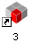на рабочем столе.
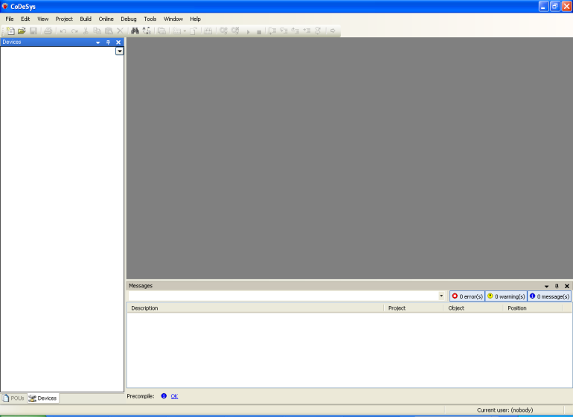
Рисунок 0.1 Окно CoDeSys при запуске

Окно включает в себя следующие основные части проекта:
- переключающиеся вкладки Devices (дерево устройств) и POU (функции, функциональные блоки и программы проекта) в левой части окна экрана;
- рабочую область (на рис.1.1 неактивна, окрашена серым цветом, расположена в правой верхней части экрана);
- Messages (строку сообщений), показывающую число и статус служебных сообщений и расположенную в правой центральной части экрана;
- Description, включающая описание этапов работы CoDeSys и расшифровку служебных сообщений и расположенная в правой нижней части экрана.

Для создания нового проекта можно выбрать пункт Newproject вкладки File, щелкнуть левой кнопкой мыши по иконке на панели быстрого вызова или воспользоваться сочетанием клавиш <Ctrl>+<N>.Результатом этих действий должно стать появление окна NewProject, вид которого представлен на рис.1.2.
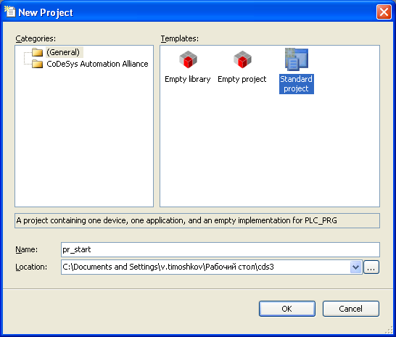
Рисунок 0.2 Создание нового проекта и определение адреса его сохранения

В этом окне нужно выбрать пункт Standardproject (Стандартный проект) категории General. В разделе Name можно дать имя проекту (например фамилия студента), а в разделе Location – путь его сохранения на ПК (например папка Мои документы).

После сохранения проекта появляется окно выбора исполнительного устройства и языка основной программы. Его вид представлен на рис.1.3.

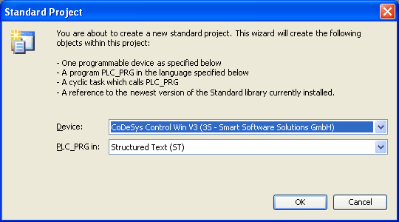
Рисунок 0.3 Выбор устройства и текста основной программы

В качестве исполнительного устройства в этом примере будет использован внутренний виртуальный ПЛК среды CoDeSys 3. Это устройство реализует полнофункциональный ПЛК на ПК, позволяя работать в том числе и с внешними устройствами, подключенными к Com-портам компьютера. Для его использования в пункте Device выберем CoDeSys SP Win V3.

- Язык структурированного текста ST.

Если при запуске программы Вы пропустили режим выбора языка программирования ПЛК, это можно сделать в режиме ПРОЕКТ – ДОБАВИТЬ – POU.

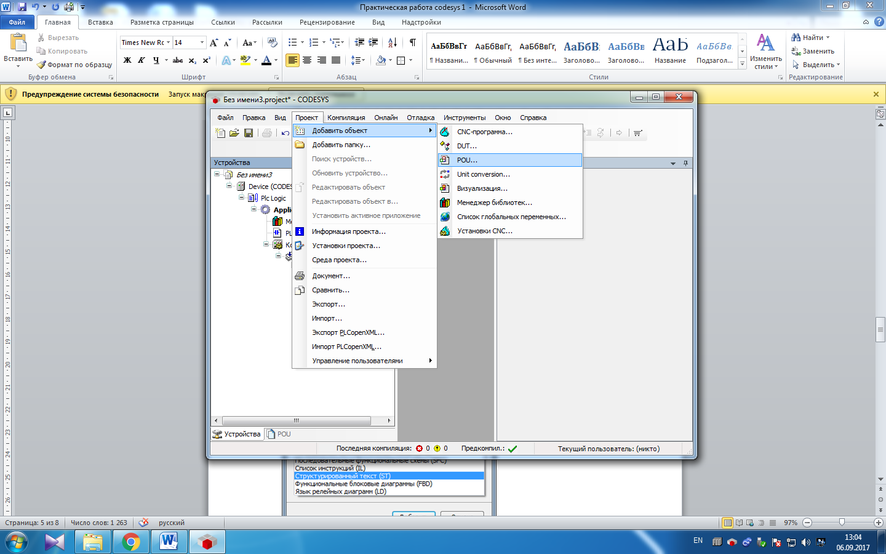
В появившемся диалоговом окне выбрать язык реализации проектаСтруктурированный текст.
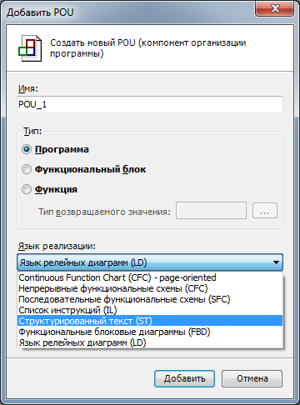
В качестве языка проектаPLC_PRG выберем язык структурированного текста ST. После задания этих параметров дерево проекта примет вид, показанный на рисунке.
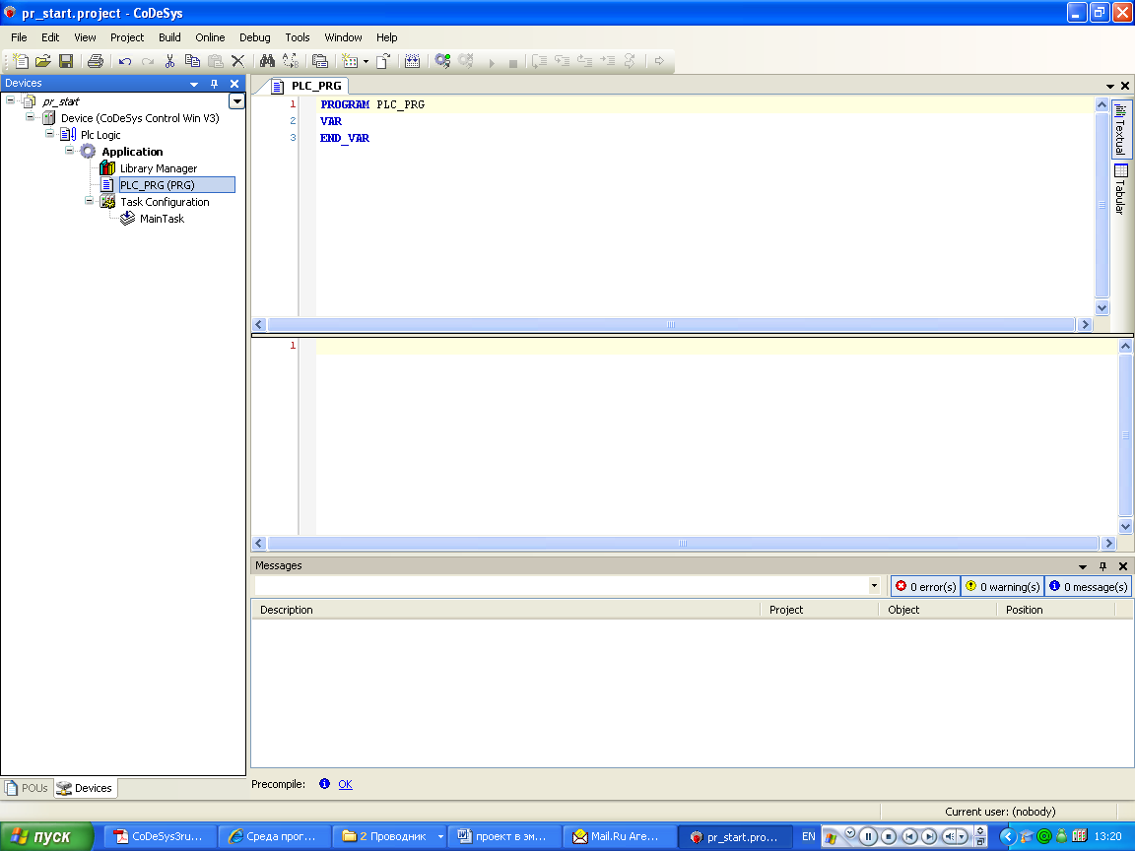

В дереве проекта появилось его название (pr_start), вид устройства (CoDeSysControlWin V3) и доступные приложения (Application), включая менеджер задач и библиотек, а также основную программу PLC_PRG.

- Создание простого проекта
Создадим простейший проект с двумя переменными x и y как показано на рисунке. В этом проекте переменная х увеличивается на 1 каждый цикл работы ПЛК, а переменная y аналогичным образом уменьшается. Задание типов и начальных значений переменных может быть осуществлено в разделе переменных PLC_PRG (между служебными словами VAR и END_VAR) или с помощью окна авто объявления.
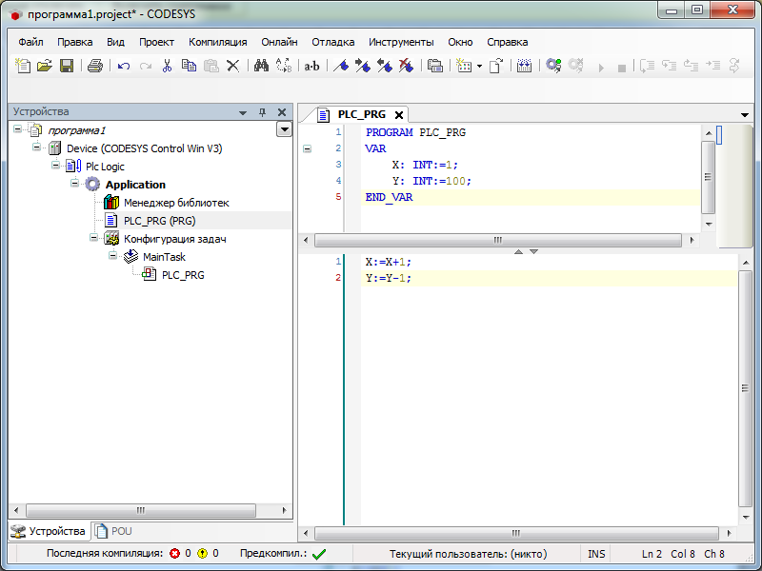

В верхней части проекта между системными командами VAR и END_VARнеобходимо прописать переменные, которые будут использоваться в проекте, их тип и при необходимости начальные значения.
В проекте будем использовать две переменные Х и У, тип целые числа (INT), начальные значения для Х – 1, для У – 100.

PROGRAM PLC_PRG
VAR
X: INT:=1;
Y: INT:=100;
END_VAR

В нижней части проекта составим программу, которая будет увеличивать на единицу переменную величину Х и уменьшать на единицу переменную величину У.

X:=X+1;
Y:=Y-1;
На этом создание проекта завершено. Теперь его нужно запустить на выполнение.
- Запуск проекта
Запустим проект в режиме Эмуляции. Во время эмуляции созданная программа выполняется не в ПЛК, а в компьютере, на котором запущенCoDeSys. В этом режиме допустимы все функции online, что позволяет проверить логическую правильность программ, не используя контроллер.
В строке верхнего меню вызвать режим ОНЛАЙН – ЭМУЛЯЦИЯ. Затем ОНЛАЙН – ЛОГИН.
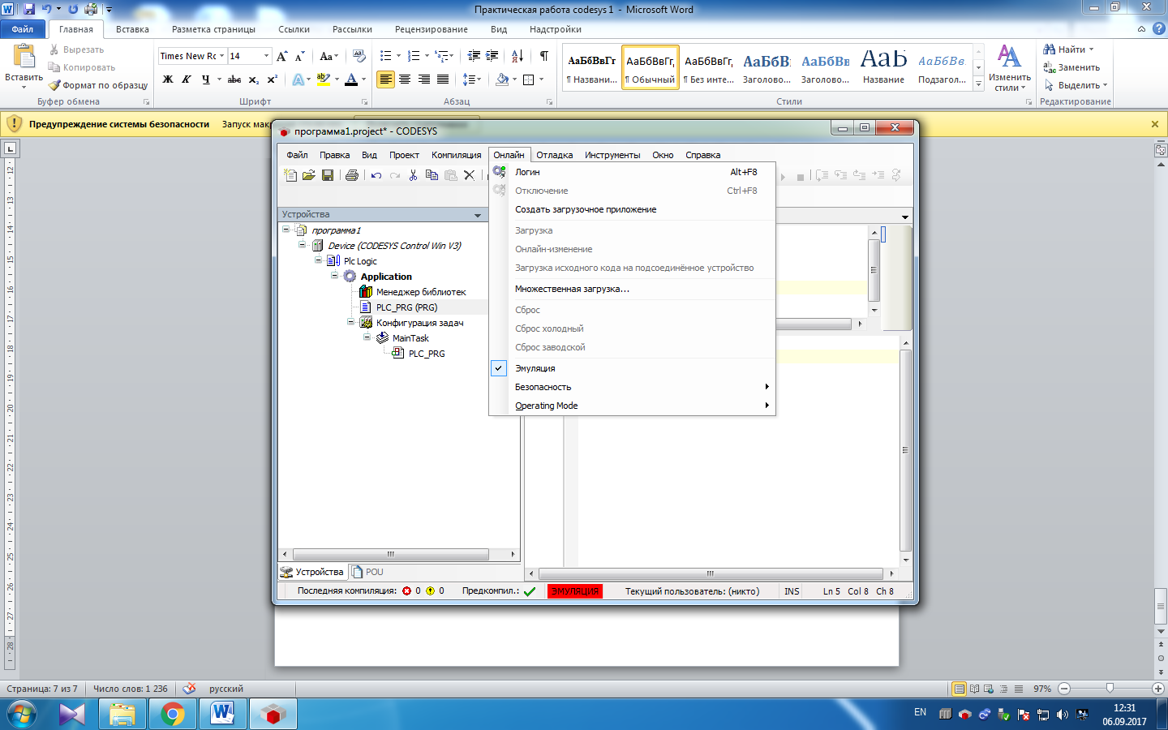

Программа примет вид структуры.

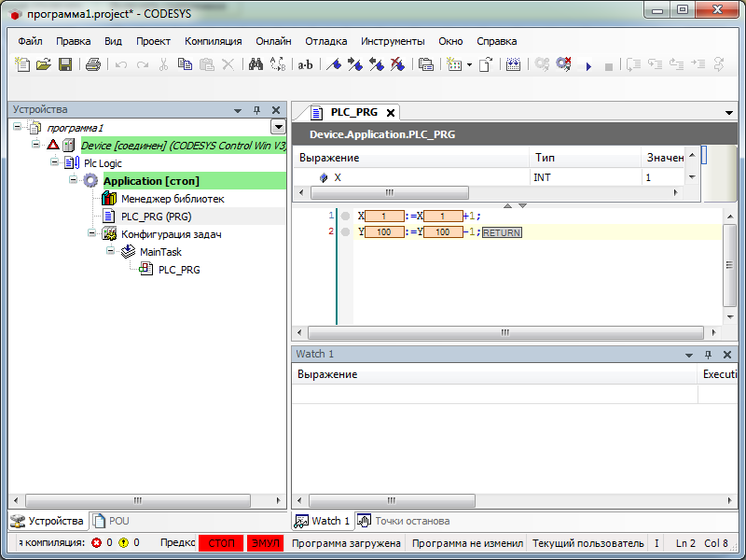

Для запуска программы необходимо вызвать режим ОНЛАЙН – СТАРТ.
Остановить выполнение программы можно в режиме ОНЛАЙН – СТОП.
Выполнение программы происходит быстро, для изменения скорости работы программы вызовите в дереве проекта КОНФИГУРАЦИЯ ЗАДАЧ – MAINTASK. В диалоговом окне изменитеИнтервал на t#5s (смена значений в программе будет происходить через 5 секунд).

В процессе выполнения программы значения Х и У меняются. Чтобы вернуть или изменить исходные значения переменных необходимо остановить программу, в таблице значений выбрать столбец ПОДГОТОВЛЕННЫЕ ЗНАЧЕНИЯ, набрать для Х и для У первоначальные значения. Затем в строке верхнего меню вызвать режим ОТЛАДКА – ЗАПИСАТЬ ЗНАЧЕНИЯ. После этого программа начнет выполнять сначала.

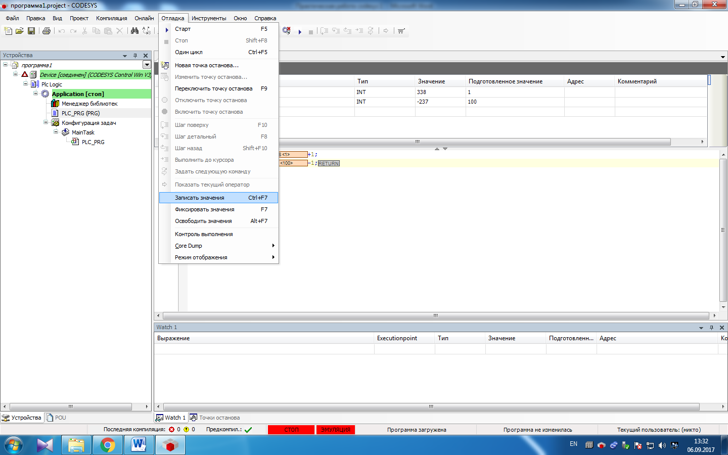

- Для наглядного применения программного кода можно использовать режим ВИЗУАЛИЗАЦИИ. Для этого в дереве проекта необходимо выделить правой кнопкой мыши Application, вызвать режим ДОБАВИТЬ ОБЪЕКТ – ВИЗУАЛИЗАЦИЯ.
На панели инструментов выбрать стандартные объекты МЕТКА и ИНДИКАТОР ВЫПОЛНЕНИЯ.Из группы объектов ЭЛЕМЕНТЫ УПРАВЛЕНИЯ ИЗМЕНЕНИЕМ выбрать Индикатор и составить мнемосхему в соответствии с рисунком.

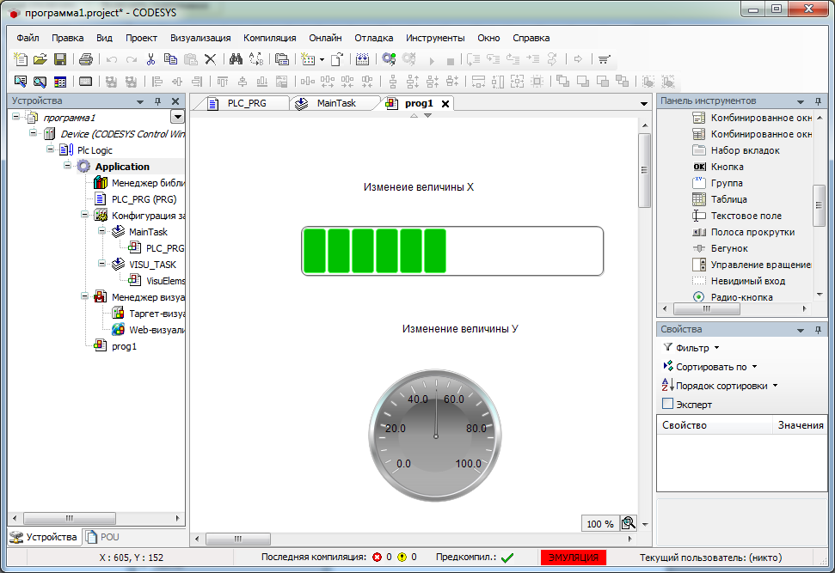

В окне свойств объектов установить:
- для индикатора выполнения установить переменную Х, максимальное значение 25

- для простого индикатора установить переменную У.

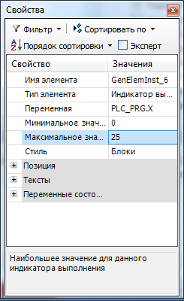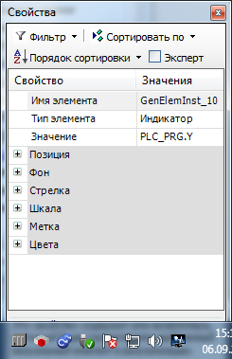

Подключить и запустить проект.

Самостоятельно

Добавьте в проект переменную А, которая изменяется по формуле A:= X+SIN(Y)

Добавьте объект в схему визуализации для переменной А с помощью которого на экране отобразится значение переменной.

Практическая работа 21

Тема: Создание проекта по учету расхода электроэнергии на языке ST.
Цель: научиться создавать простые вычислительные проекты и проекты с проверкой условия.
Контрольные вопросы:
- Как выполняется проверка условия на языке ST
- Как программируются текстовые переменные на языке ST
- Как выполняется привязка объектов к переменным величинам

Краткая теория:

Иногда бывает необходимо проверить и сравнить значение некоторых переменных. Для этих целей в программах на языке ST используются так называемые условные операторы или операторы проверки условий.

Оператор if-then-else
Данный оператор начинается с ключевого слова if и заканчивается ключевым словом end_if. Определены 3 варианта задания данного оператора:
Вариант 1
if {выражение} then {последовательность предложений} end_if
Действие: если {выражение} истинно, выполняется {последовательность предложений}, иначе никаких действий не производится.
Вариант 2
if {выражение} then {последовательность предложений1}
else {последовательность предложений2} end_if
Действие: если {выражение1} истинно, выполняется {последовательность предложений1}, иначе выполняется {последовательность предложений2}.
Вариант 3
if {выражение1} then {последовательность предложений1}
elsif {выражение2} then {последовательность предложений2}
…
elsif {выражениеN} then {последовательность предложенийN}
else {последовательность предложений} end_if
Действие: выполняется первая по порядку {последовательность предложений}, для которой соответствующее {выражение} истинно. Если все {выражения} ложны, выполняется {последовательность предложений}, следующая за ключевым словом else.
Количество блоков "elsif {выражение} then {последовательность предложений}" не ограничено.
Пример
В результате выполнения следующего кода переменной VAR_000 присваивается значение 200. Выполняется только одно (первое по порядку) действие, для которого условие истинно, поэтому действие, следующее за конструкцией ELSIF...THEN, выполнено не будет, несмотря на то, что условие VAR_002 < 1 истинно:
VAR VAR_000 : INT; END_VAR
VAR VAR_002 : REAL := 0.5; END_VAR
IF VAR_002 < 2 THEN
VAR_000 = 200;
ELSIF VAR_002 < 1 THEN
VAR_000 = 500;
ELSE
VAR_000 = 300;
END_IF;

Операторы отношения, используемые в условии:
Оператор | Значение | Пример
= | равно | if (x = 0.06)
> | больше | if (s > 40)
< | меньше | if (s < 40)
>= | больше или равно | if (y >= 10000)
<= | меньше или равно | if (t <= l)
<> | не равно | if (count<> 1)

Требования к отчету по работе:

- В отчете отразить текст программы и пояснение к ней с описанием всех переменных и действий.

- Отразить схему визуализации.

Ход работы:

- Запуск программной среды CoDeSys

Запуск программной среды CoDeSysможет быть произведен из меню Пуск по следующему пути: Программы > 3S CoDeSys>CoDeSys >CoDeSys V3.x либо двойным щелчком по иконке на рабочем столе.

- Создание проекта по учету электроэнергии

Создадим программу, в которой используются следующие переменные:

K– переменная, которая хранит показания счетчика учета электроэнергии;
Х – переменная, которая будет включать систему сигнализации, если превышен лимит расхода электроэнергии, например 100 киловатт;
Т – текстовая переменная, которая будет сообщать на экране о превышении лимита электроэнергии.

Переменные проекта будут иметь следующие типы:
k: INT:=0; целая величина (INTEGER), начальное значение равно нулю.
x: BOOL; двоичная величина, принимает одно из двух значений – включено, выключено.
t: WSTRING; текстовая величина, содержит символы.

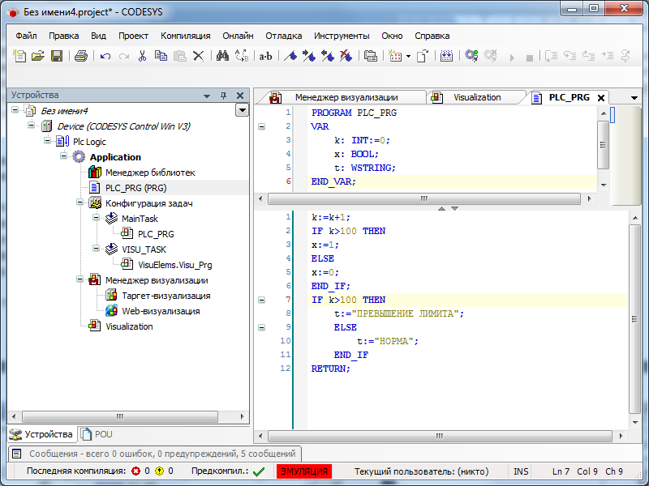

В верхней части проекта между системными командами VAR и END_VARнеобходимо прописать переменные, которые будут использоваться в проекте, их тип и при необходимости начальные значения.

PROGRAM PLC_PRG
VAR
k: INT:=0;
x: BOOL;
t: STRING;
END_VAR;

В нижней части проекта составим программу, которая будет вести учет расхода электроэнергии

k:=k+1;
IF k>100 THEN
x:=1;
ELSE
x:=0;
END_IF;
IF k>100 THEN
t:=’ПРЕВЫШЕНИЕ ЛИМИТА’;
ELSE
t:=’НОРМА’;
END_IF
RETURN;

Пояснение к программе

k:=k+1; | Счетчик энергии, добавляет по одному киловатту
IF k>100 THEN | Если количество киловатт больше 100, то переменной Х присвоить значение 1, т.е. включить систему сигнализации
x:=1;
ELSE | Если количество электроэнергии не превышает 100, то не включать сигнализацию
x:=0;
END_IF;
IFk>100 THEN | Если количество киловатт больше 100, то вывести сообщение «ПРЕВЫШЕНИЕ ЛИМИТА»
t:="ПРЕВЫШЕНИЕ ЛИМИТА";
ELSE | Иначе вывести сообщение «НОРМА»
t:="НОРМА";
END_IF
RETURN; | Возврат в начало программы

На этом создание проекта завершено. Теперь его нужно запустить на выполнение.

- Запуск проекта
Запустим проект в режиме Эмуляции. Во время эмуляции созданная программа выполняется не в ПЛК, а в компьютере, на котором запущена программаCoDeSys. В этом режиме допустимы все функции online, что позволяет проверить логическую правильность программ, не используя контроллер.
В строке верхнего меню вызвать режим ОНЛАЙН – ЭМУЛЯЦИЯ. Затем ОНЛАЙН – ЛОГИН.


Программа примет вид структуры.

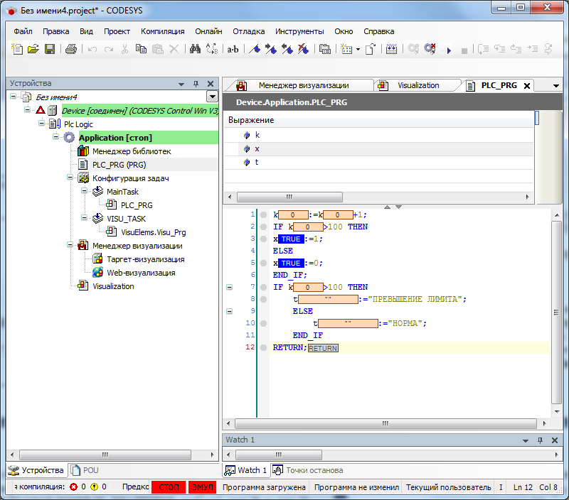

Для запуска программы необходимо вызвать режим ОНЛАЙН – СТАРТ.
Остановить выполнение программы можно в режиме ОНЛАЙН – СТОП.

Выполнение программы происходит быстро, для изменения скорости работы программы вызовите в дереве проекта КОНФИГУРАЦИЯ ЗАДАЧ – MAINTASK. В диалоговом окне изменитеИнтервал на t#0.5s (смена значений в программе будет происходить через 0.5 секунд).

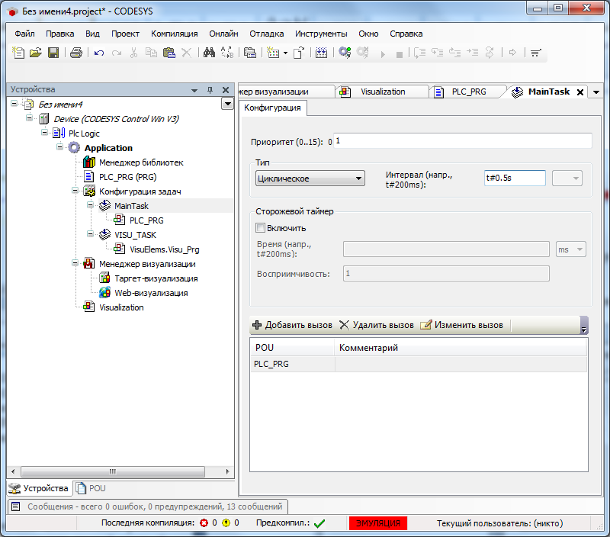

- Создание мнемосхемы

Для наглядного применения программного кода можно использовать режим ВИЗУАЛИЗАЦИИ. Для этого в дереве проекта необходимо выделить правой кнопкой мыши Application, вызвать режим ДОБАВИТЬ ОБЪЕКТ – ВИЗУАЛИЗАЦИЯ.
Составить мнемосхему в соответствии с рисунком.

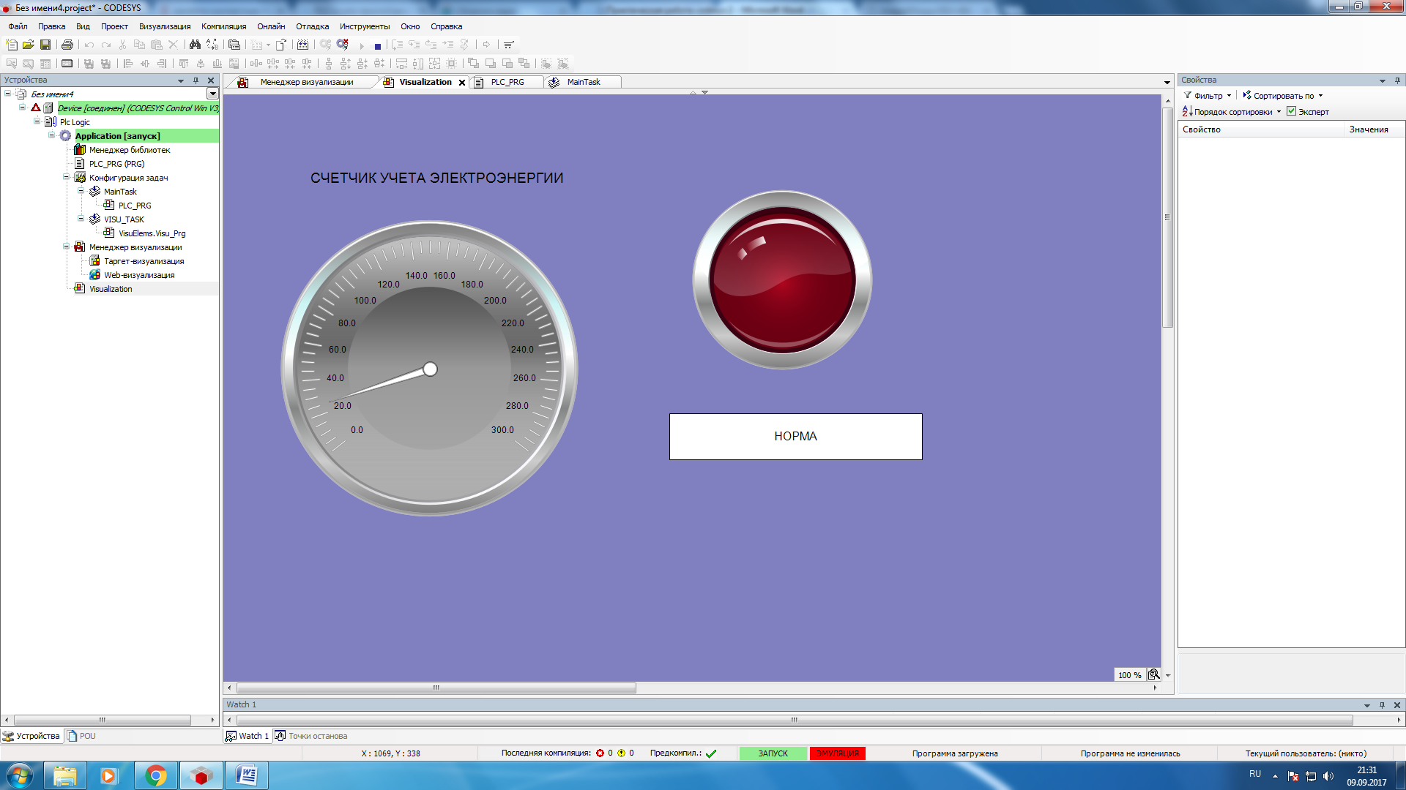

Объекты проекта:

Текст СЧЕТЧИК УЧЕТА ЭЛЕКТРОЭНЕРГИИ - стандартные элементы управления – метка,

Счетчик – элементы управления измерением – индикатор, в свойствах ШКАЛА установить конец шкалы равным 300;

Сигнальная лампочка – индикаторы/переключатели/изображения – индикатор;

Текст «НОРМА» или «ПРЕВЫШЕНИЕ ЛИМИТА» - базовый - прямоугольник.

В окне свойств объектов установить:

Для счетчика сделать привязку к переменной k.

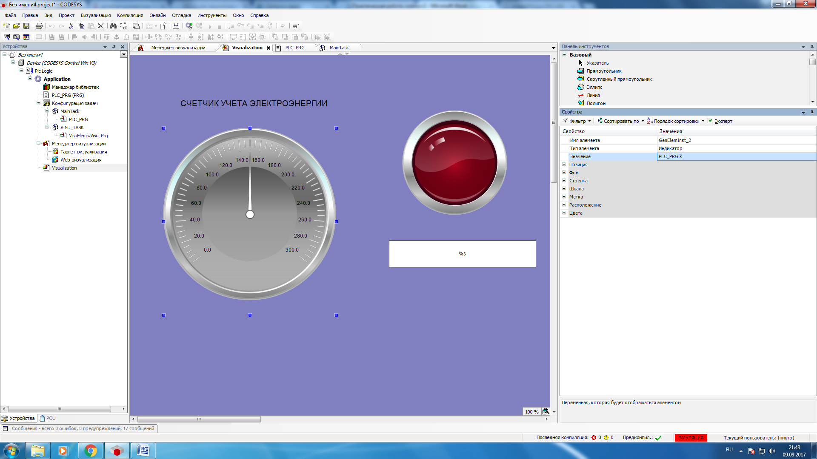

Сигнальную лампу привязать к переменной х

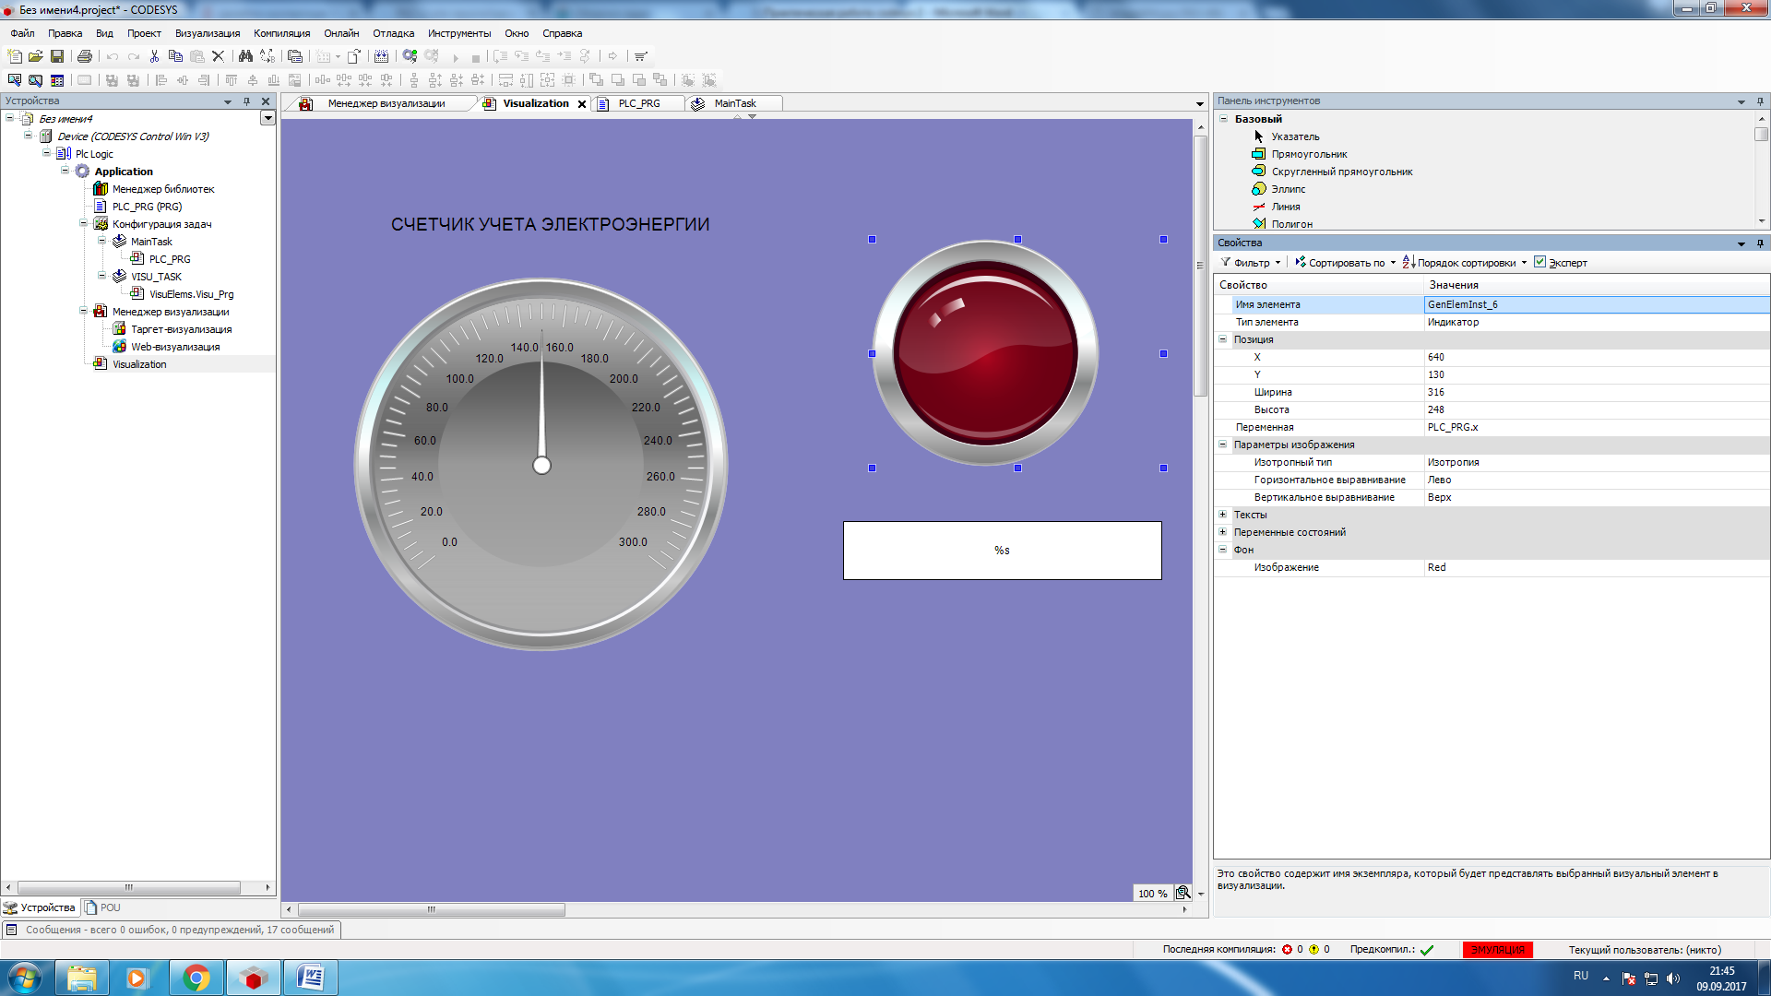

Текст привязать к переменной t, в разделе ТЕКСТЫ-ТЕКСТ установите %s, что означает видимость текста.

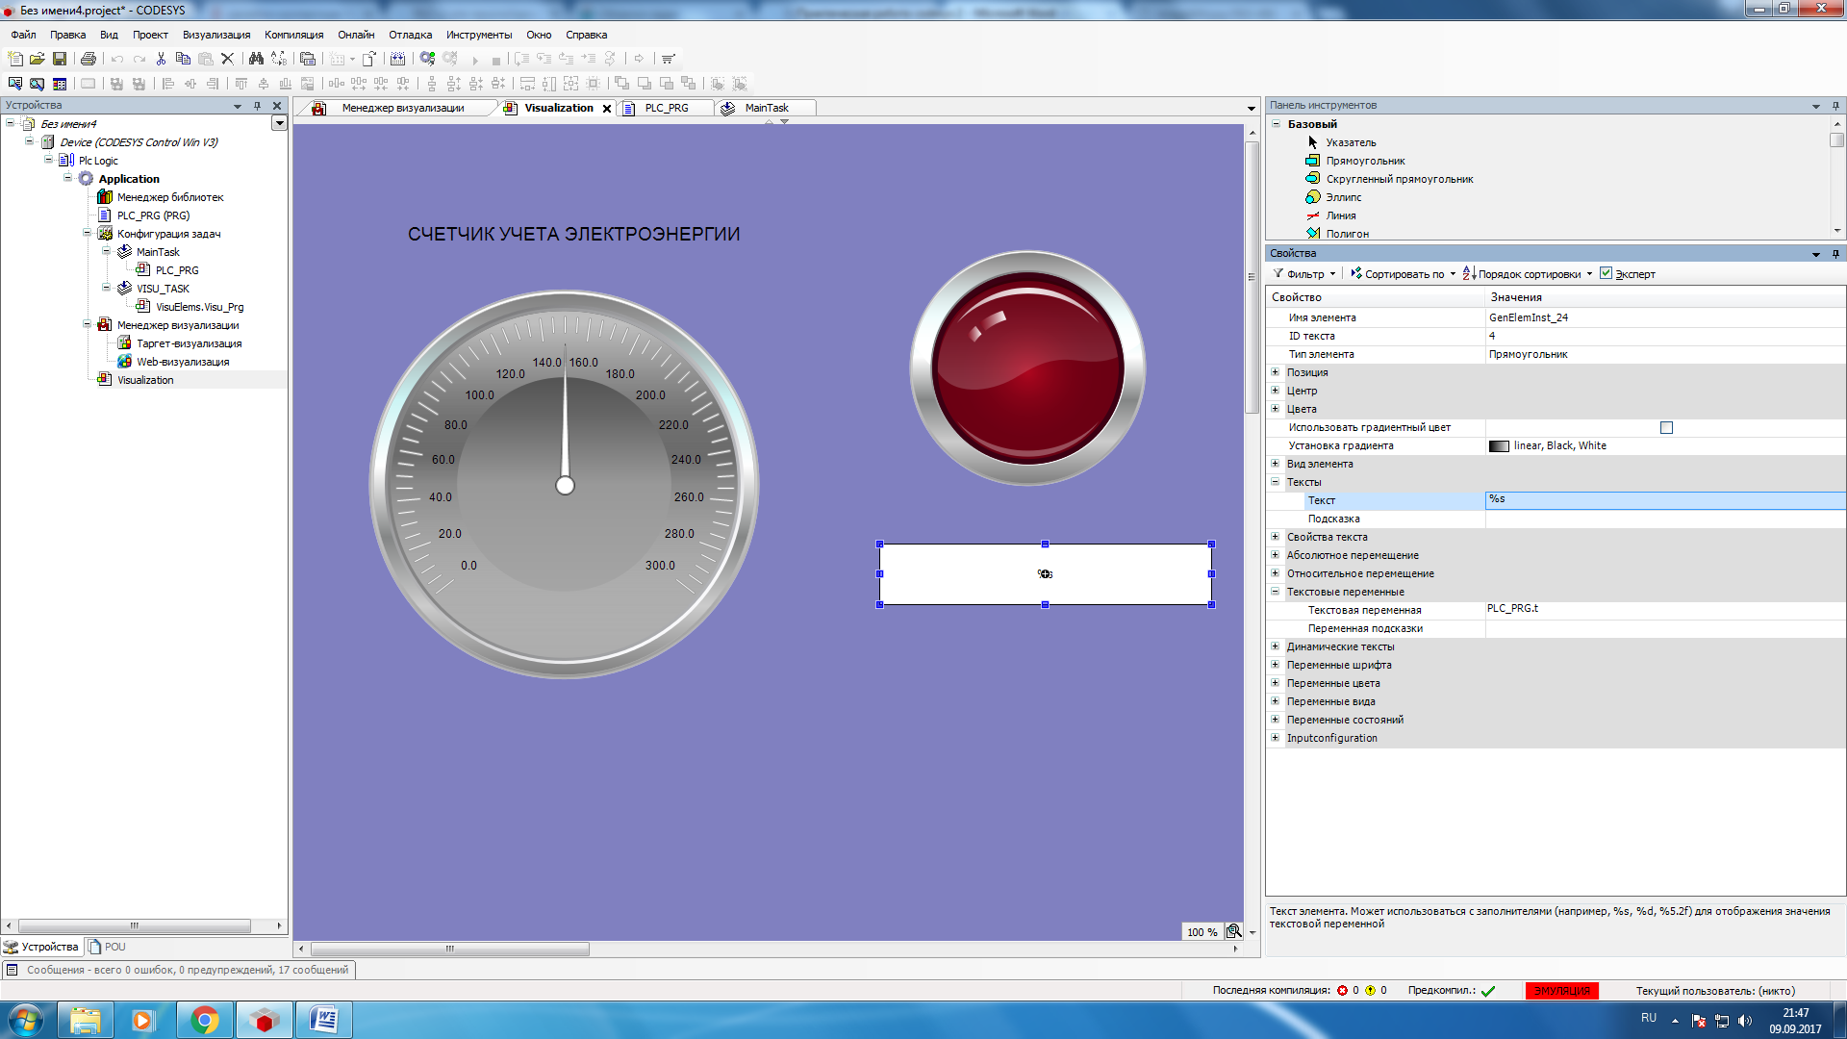

Подключить и запустить проект.

Самостоятельно

Добавьте в проект расчет стоимости потраченной электроэнергии, например,добавьте переменную S1, которая вычисляется по формуле S1=k*3.7 (расход в пределах лимита) и S2=(k-100)*5 (расход свыше лимита). Установите на мнемосхеме соответствующие объекты для вывода стоимости потраченной электроэнергии, выполните привязку объектов к переменным S1 и S2.

Сохраните проект.

Составьте отчет о выполненной работе.

Практическая работа 22

Тема: Создание проектапо автоматизации системы поливана языке ST.
Цель: научиться создавать простые вычислительные проекты и проекты с проверкой условия.
Контрольные вопросы:
- Что такое визуализация проекта
- Какие объекты визуализации использовались в проекте для имитации работы системы полива грунта в теплице
- Какие типы данных использовались в проекте

Краткая теория:
Чтобы визуализировать прикладные задачи, наблюдать и изменять данные программируемого в CoDeSys контроллера, не нужны никакие дополнительные инструменты. Система программирования содержит встроенный редактор визуализации.
Параллельно разработке приложения пользователь может создавать формы визуализации непосредственно в CoDeSys. Интеграция визуализации даёт следующие преимущества: Встроенная в CoDeSys визуализация не нуждается в списках переменных и непосредственно может брать переменные из контроллера. Отпадает часто трудно конфигурируемый OPC или DDE уровень, так как коммуникация осуществляется тем же механизмом, который используется для самой системы программирования. Таким образом, инженерные затраты на реализацию визуализации значительно сокращаются.
Объединение управления и визуализации делает очень простым управление режимами выполнения, что реализуется достаточно сложными способами при использовании внешних средств. Одно из самых существенных преимуществ интеграции: созданные внутри системы программирования формы могут использоваться в 4 различных режимах выполнения без изменений, в случае необходимости даже параллельно:
- Непосредственно в системе программирования. Если ПЛК подключен к системе программирования, то для тестирования и практического использования созданных вами форм визуализации не нужно ничего более. В диалоговом режиме вы сразу получаете реальное представление визуализации внутри системы программирования.
- Windows - Визуализация, CoDeSys HMI Программа Win32 CoDeSys HMI отображает формы визуализации на ПК без установки среды программирования CoDeSys. Она обменивается сообщениями с ПЛК через тот же интерфейс, что и среда программирования. Применение OPC (OPC - OLE forProcessControl) или DDE (DDE - DynamicDataExcange) механизмов не требуется.
- Web - визуализация Опционально CoDeSys генерирует из данных визуализации описание XML, которое загружается вместе с java-апплетом (апплет – программа, написанная на языке программирования JAVA, которая может выполняться браузерами) в контроллер и отображается по TCP/IP в браузере (программе просмотра). Таким образом, данные визуализации на самых различных компьютерных платформах будут отображаться интерактивно.
- Целевая визуализация. Для контроллеров со встроенным дисплеем данные визуализации из системы программирования могут загружаться с приложением в целевую систему. Они автоматически отображаются на встроенном дисплее. Это решение может быть с незначительными затратами перенесено на любые программируемые в CoDeSys устройства.

Требования к отчету по работе:

- В отчете отразить текст программы и пояснение к ней с описанием всех переменных и действий.

- Отразить схему визуализации.

Ход работы:

- Запуск программной среды CoDeSys

Запуск программной среды CoDeSysможет быть произведен из меню Пуск по следующему пути: Программы > 3S CoDeSys>CoDeSys >CoDeSys V3.x либо двойным щелчком по иконке на рабочем столе.

- Создание проектаавтоматизации системы полива грунта в теплице

Создадим программу, в которой используются следующие переменные:

p– переменная, которая хранит показания датчика влажности почвы;
Х – переменная, которая будет включать систему сигнализации, если величина влажности не соответствует норме, а также на основании этой величины должна включаться система автополива.

Переменные проекта будут иметь следующие типы:
p: REAL;числовая дробная величина,
x: BOOL; двоичная величина, принимает одно из двух значений – включено, выключено.

В верхней части проекта между системными командами VAR и END_VARнеобходимо прописать переменные, которые будут использоваться в проекте, их тип и при необходимости начальные значения.

PROGRAM PLC_PRG
VAR
p: REAL;
x: BOOL;
END_VAR

В нижней части проекта составим программу, которая будет автоматизировать полив грунта в теплице

IF p<30 THEN
x:=1;
END_IF;
IF p>50 THEN
x:=0;
END_IF
Пояснение к программе

IF p<30 THEN | Анализируем, если влажность почвы меньше 30%, то
x:=1; | Включается насос
END_IF;
IF p>50 THEN | Анализируем, если влажность почвы больше 50%, то
x:=0; | Выключается насос
END_IF

На этом создание программыпроектазавершено. Теперь ее нужно запустить на выполнение.

- Запуск проекта
Запустим проект в режиме Эмуляции. Во время эмуляции созданная программа выполняется не в ПЛК, а в компьютере, на котором запущена программаCoDeSys. В этом режиме допустимы все функции online, что позволяет проверить логическую правильность программ, не используя контроллер.
В строке верхнего меню вызвать режим ОНЛАЙН – ЭМУЛЯЦИЯ. Затем ОНЛАЙН – ЛОГИН.


Программа примет вид структуры.

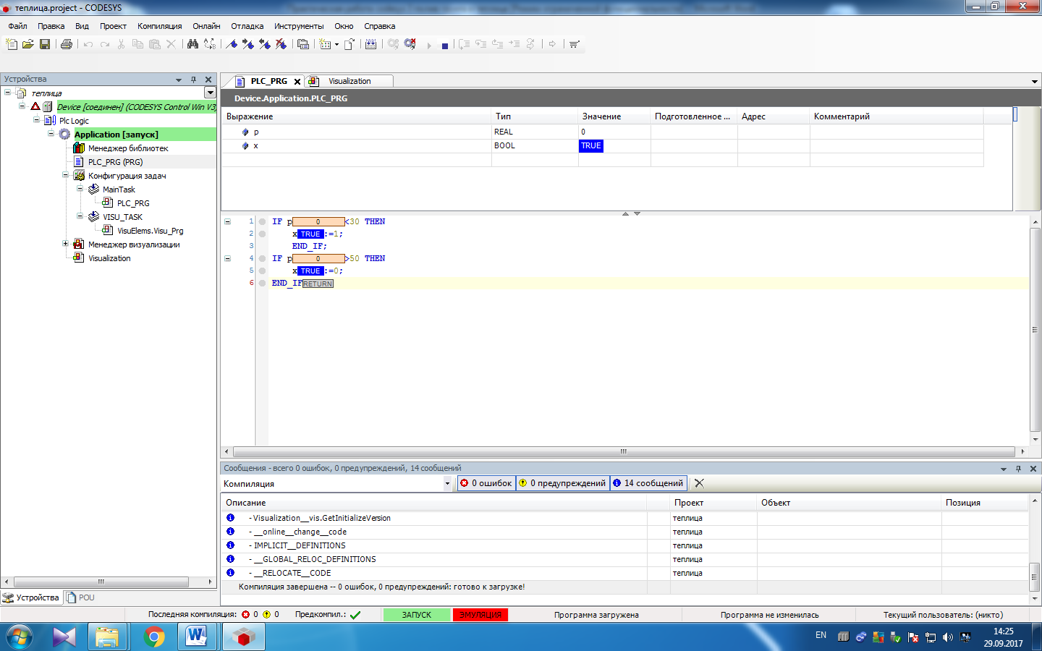

Для запуска программы необходимо вызвать режим ОНЛАЙН – СТАРТ.
Остановить выполнение программы можно в режиме ОНЛАЙН – СТОП.

- Создание мнемосхемы

Для наглядного применения программного кода можно использовать режим ВИЗУАЛИЗАЦИИ. Для этого в дереве проекта необходимо выделить правой кнопкой мыши Application, вызвать режим ДОБАВИТЬ ОБЪЕКТ – ВИЗУАЛИЗАЦИЯ.

Составить мнемосхему в соответствии с рисунком.

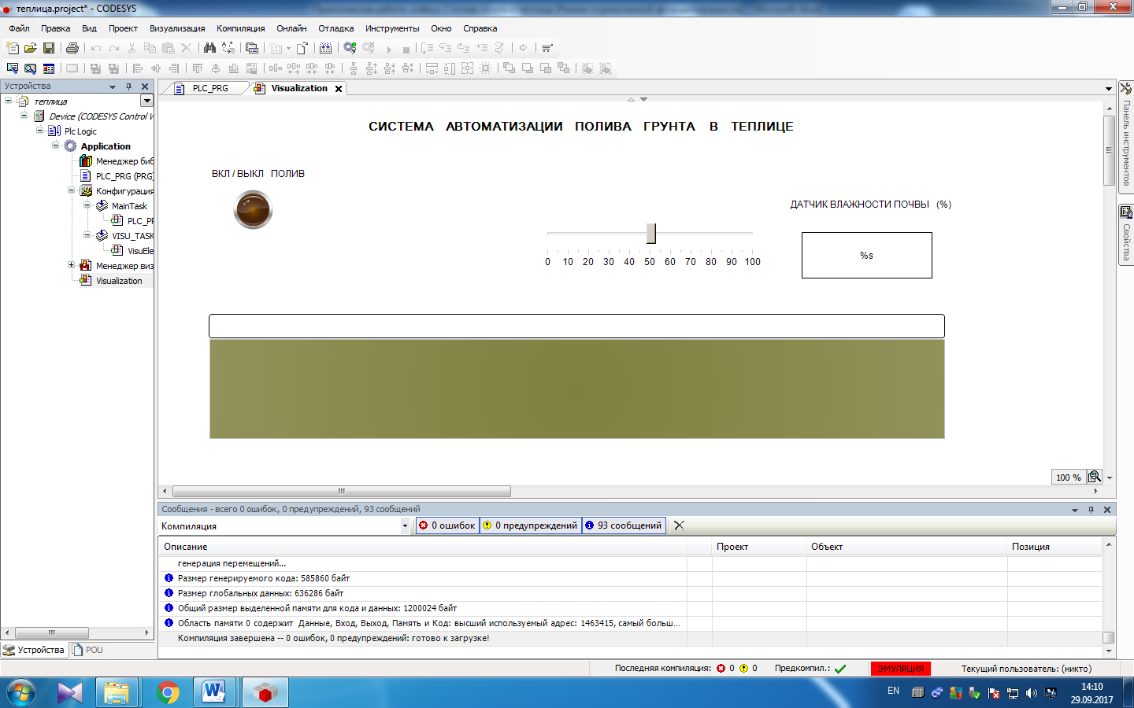

Название проекта выполнить как Стандартные элементы управления – Метка
Аналогично создать надпись ВКЛ/ВЫКЛ ПОЛИВ и ДАТЧИК ВЛАЖНОСТИ (%)

Запрограммируем свойства объектов мнемосхемы так, чтобы при влажности почвы менее 30% схема принимала вид в соответствии с рисунком, т.е. включалась сигнальная лампа,
включался автополив, область трубы закрашивалась синим цветом, область грунта закрашивалась красным цветом.


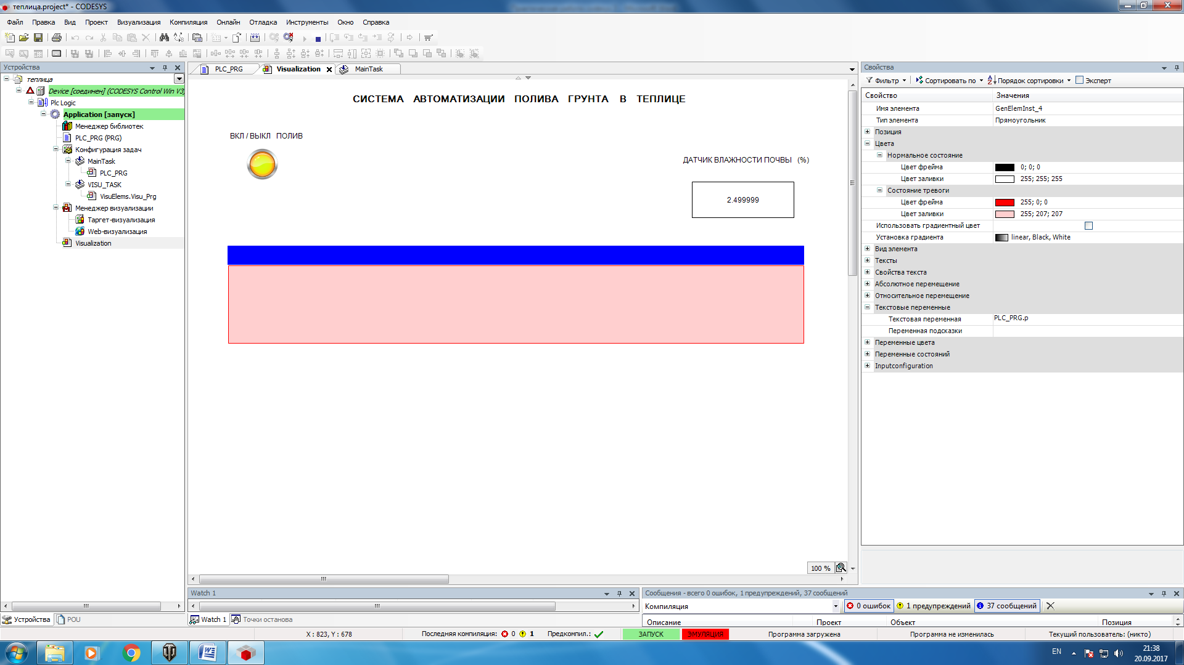
Сигнальная лампочка – индикатор, задать свойства Переменной в виде привязки к переменной Х в соответствии с рисунком.

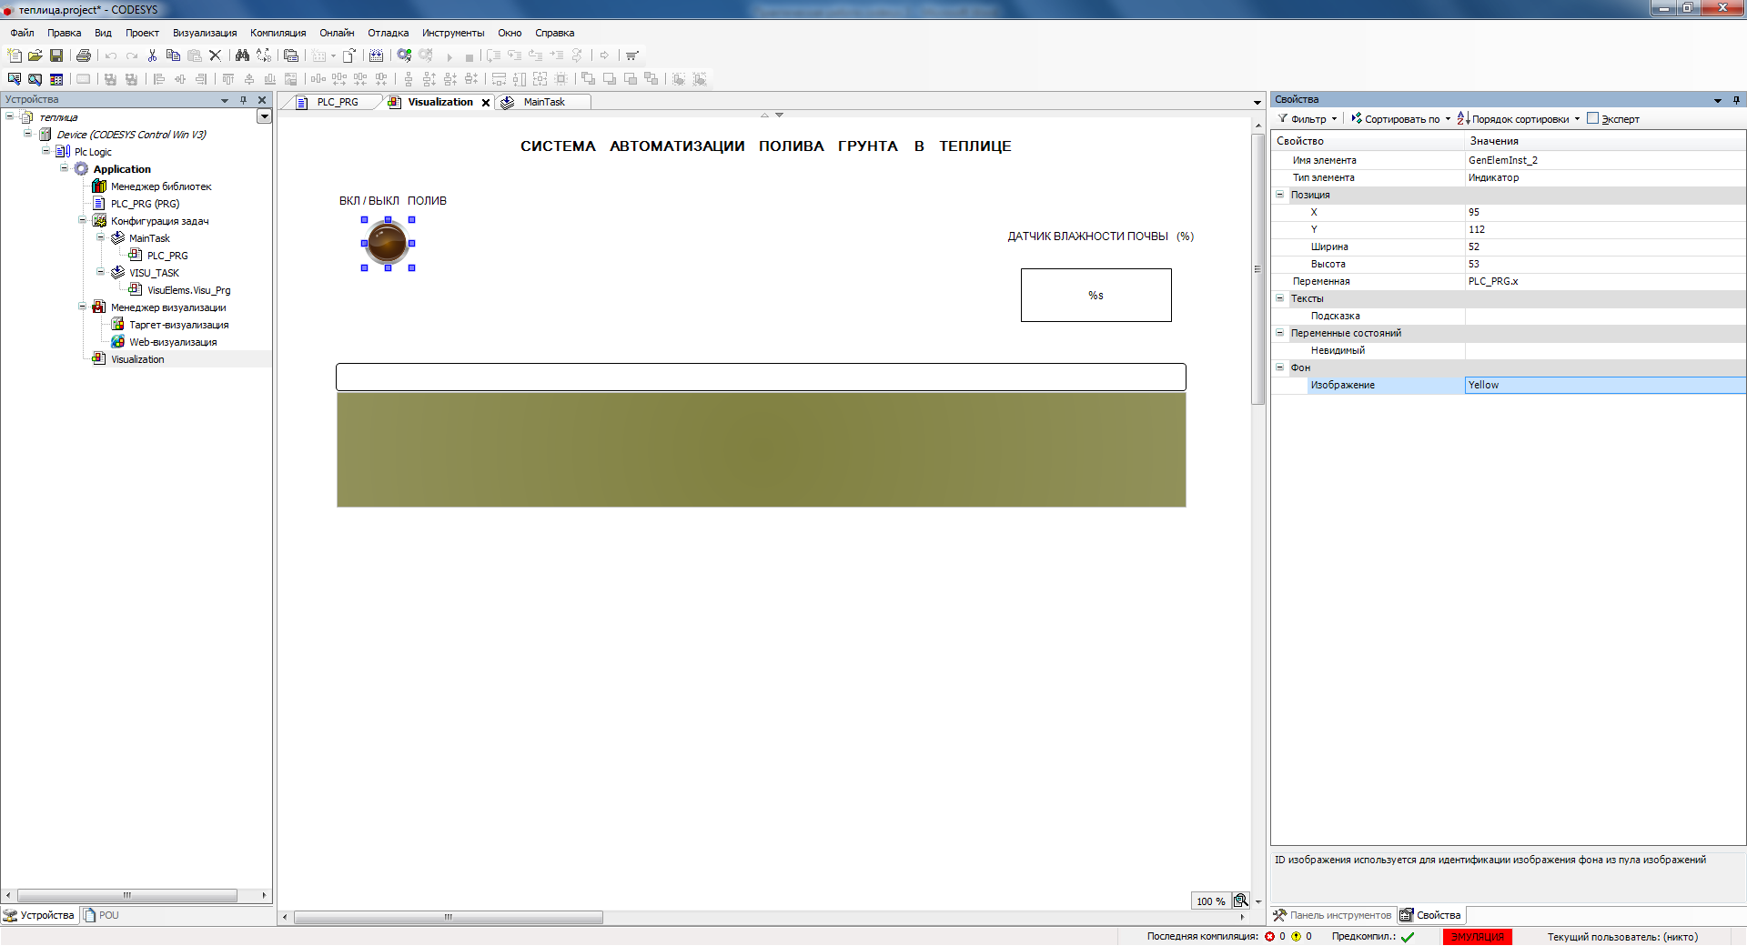

Знак датчика влажности почвы, большой зеленый прямоугольник, имитирующий грунт теплицы и прозрачный прямоугольник, имитирующий трубу для полива оформить в виде Прямоугольников.

Прописать свойства для этих элементов в соответствии с рисунками

Для датчика влажности почвы сделать привязку к переменной Р.

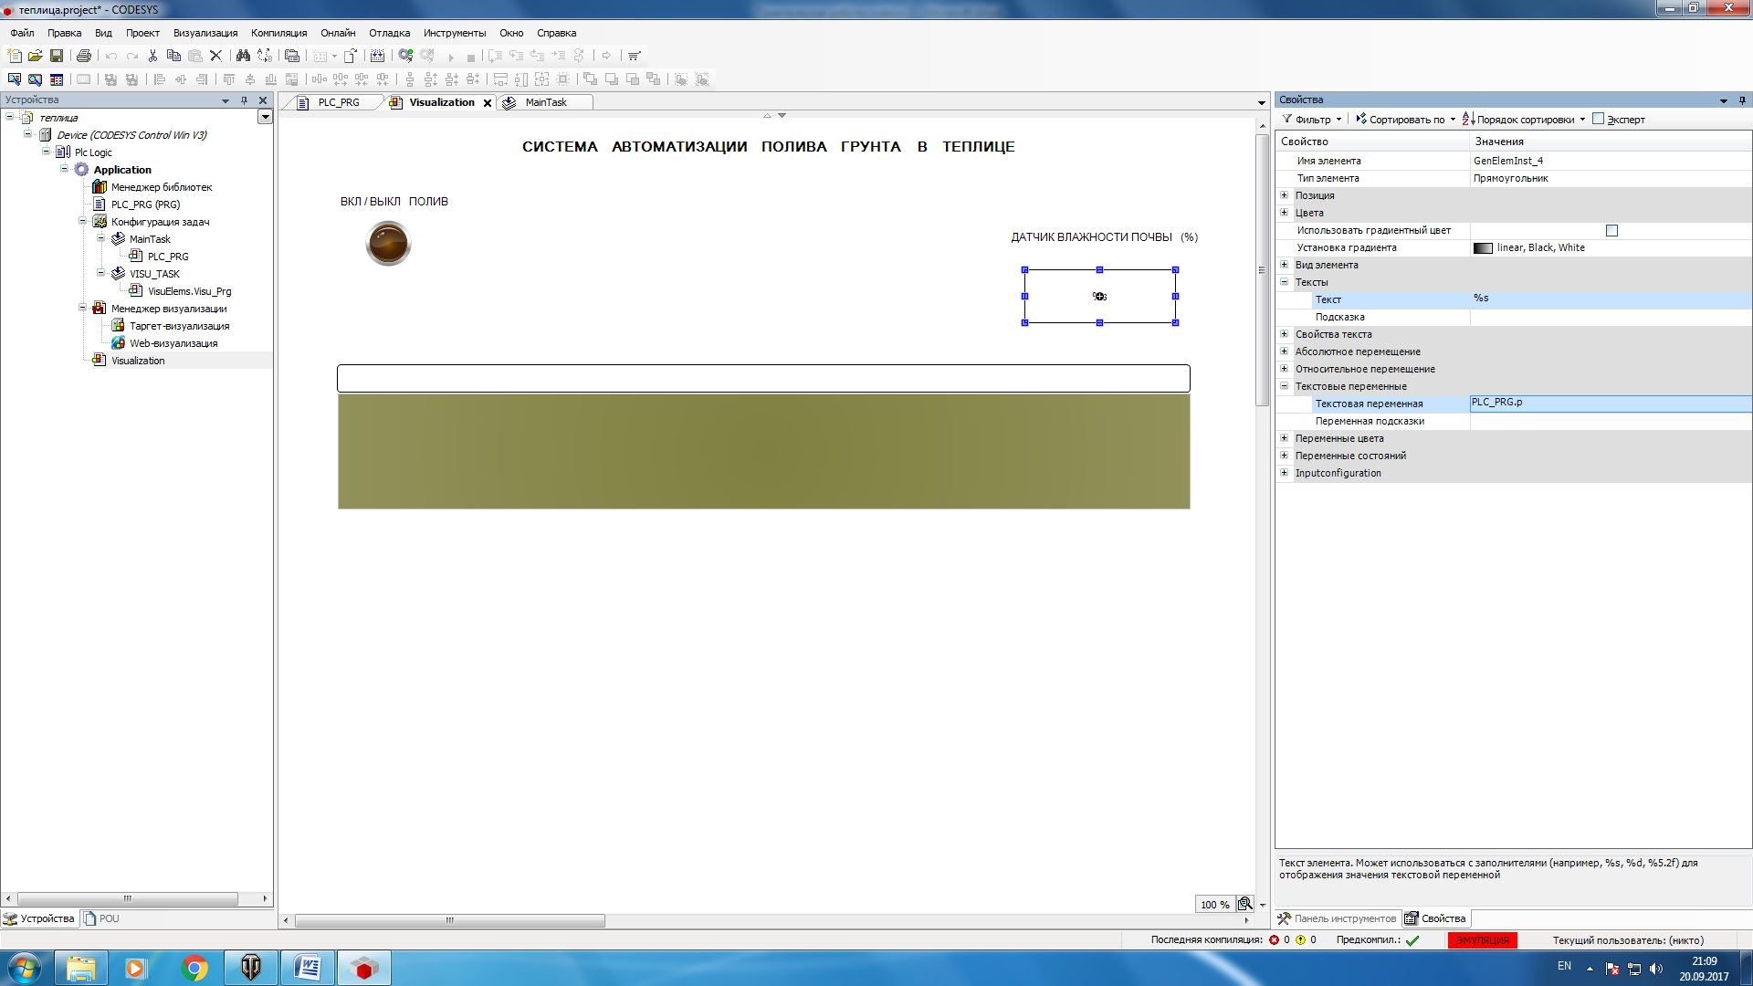

Для грунта сделать привязку к переменной Х, а также установить цвета в соответствии с рисунком.

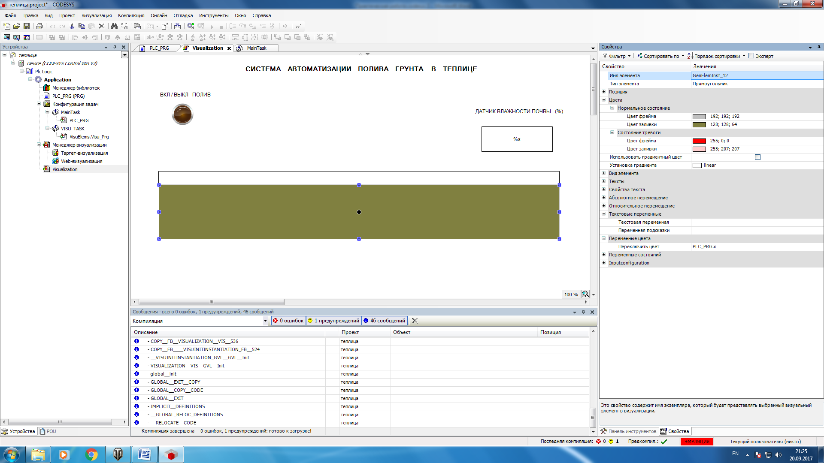

Для трубы полива сделать привязку к переменной Х, а также установить цвета в соответствии с рисунком.

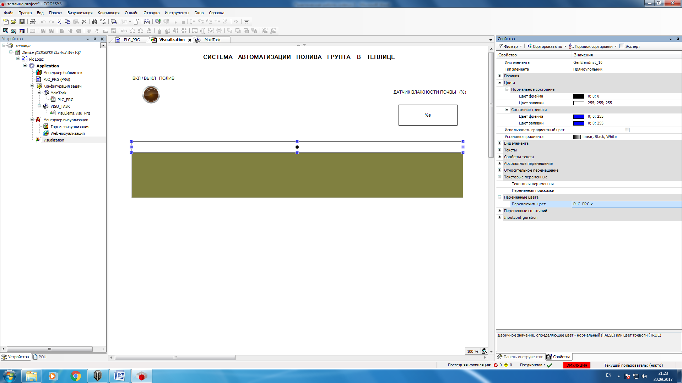
Для задания значения датчика влажности почвы используйте БЕГУНОК. Оформите его свойства в соответствии с рисунком
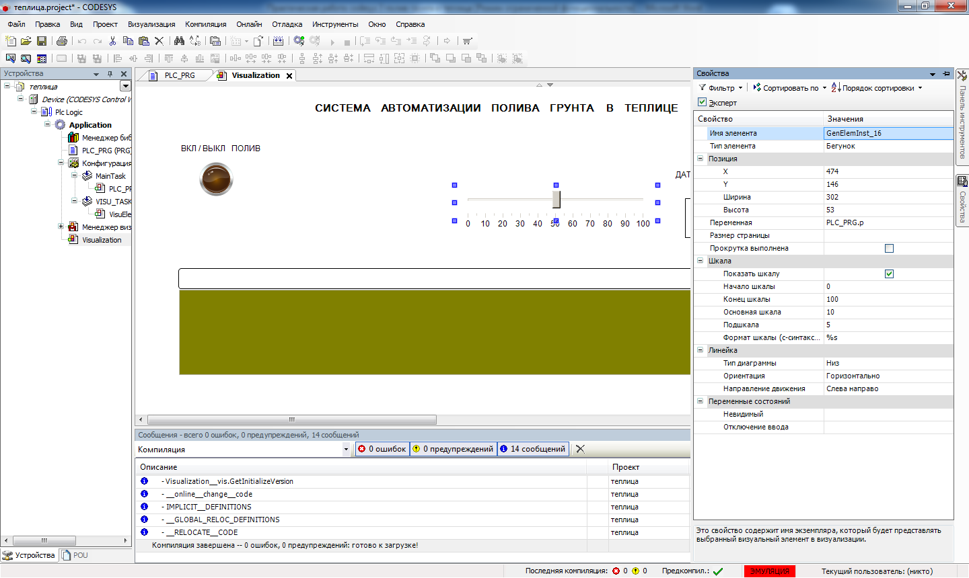

Подключить и запустить проект. Проверить правильность работы проекта.

Самостоятельно

Изменить свойства датчика влажности таким образом, чтобы при влажности менее 30% прямоугольник, имитирующий датчик, закрашивался красным цветом.

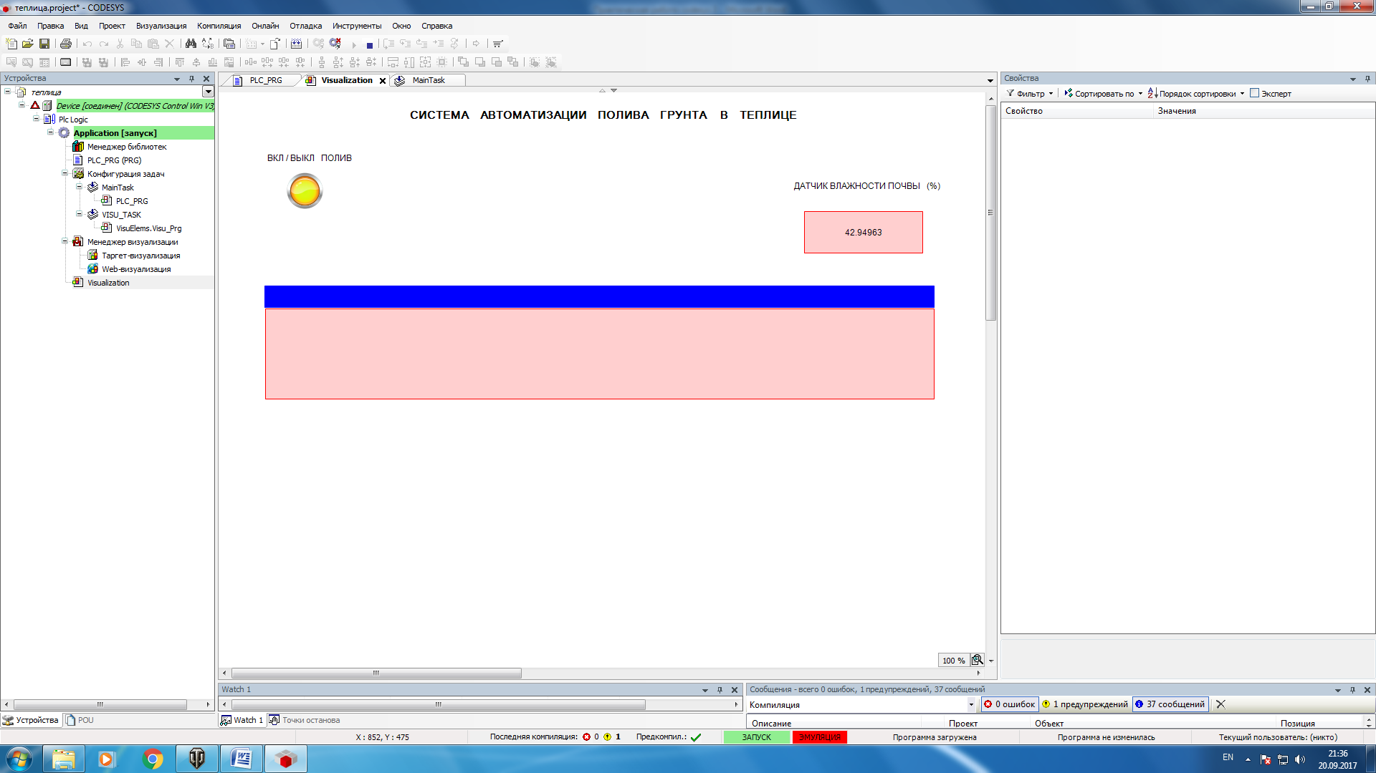

Сохраните проект. Составьте отчет о выполненной работе.

Практическая работа 23
Тема: Создание проекта по автоматизации управления температурой в системе отопления на языке ST.
Цель: закрепить знания и умения по составлению программы на языке ST для систем автоматизации.
Контрольные вопросы:
- Как работает программа по управлению температурой в системе отопления?
- Как настроить стрелочный индикатор температуры подачи воды на визуализации?
- Как настроить объект «температура наружного воздуха» на визуализации?
- Как настроить объект «двигатель» на визуализации?
Краткая теория:
Сегодня одним из наиболее эффективных способов энергосбережения является экономия тепловой энергии на объектах ее конечного потребления. Главным условием, обеспечивающим возможность проведения такой экономии, является, прежде всего, обязательное оснащение теплопунктов приборами учета тепла. Наличие такого прибора позволяет быстро окупить капиталовложения по оснащению отопительных систем энергосберегающим оборудованием и в дальнейшем получить значительную экономию финансовых затрат, идущих обычно на оплату счетов энергетических компаний. Фактическим стандартом любой системы отопления здания сегодня является обязательное присутствие в ней автоматической системы регулирования тепловой на грузки с коррекцией по погодным условиям. Аппаратная реализация подобной системы может быть различна. Один из вариантов схемы приведен на рисунке 1.
Теплосчетчик, состоящий из расходомера, двух датчиков температуры и вычислителя, установлен на вводе тепла в здания и производит учет текущего и интегрального фактического потребления тепла. Система автоматики энергосбережения состоит из вычислительного контроллера, получающего информацию от датчиков температуры теплоносителя в подающем и обратном трубопроводах, датчиков температуры окружающего воздуха на улице и температуры воздуха в контрольном помещении здания. На основе получаемой от датчиков информации и выбранных настроек контроллер производит регулирование расхода теплоносителя на здание, управляя клапаном на обратном трубопроводе и циркуляционным насосом системы отопления. Обратный клапан, установленный в перемычке между подающим и обратным трубопроводом, обеспечивает работу системы отопления в случае отключения циркуляционного насоса.
Системы погодного регулирования теплоснабжения позволяют:
- корректировать температуру теплоносителя в подающем трубопроводе в зависимости от температуры наружного воздуха;
- корректировать температуру теплоносителя в обратном трубопроводе в зависимости от температуры теплоносителя в подающем трубопроводе;
- ограничивать подачу тепловой энергии в зависимости от режима эксплуатации здания в различное время суток и дни недели;
- поддерживать заданную температуру в системе ГВС;
- поддерживать гидравлический режим системы отопления;
- обеспечивать защиту от размораживания системы отопления;
- обеспечивать интенсивный прогрев помещений перед началом рабочего дня.
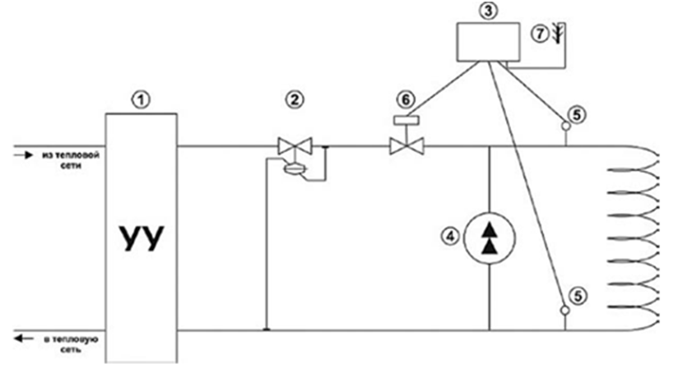
1
2
3
4
6
7
8
5
УУ
В тепловую сеть
Из тепловой сети
Рисунок 1 – Система автоматического регулирования теплопотребления объекта: 1- узел учета тепловой энергии; 2 – регулятор перепада давления; 3 – погодный регулятор; 4 – подмешивающий насос; 5 – датчики температуры сетевой воды; 6 – клапан запорно-регулирующий; 7 – датчик температуры наружного воздуха.

Применение оборудования для автоматизации теплопотребления позволяет получить до 40% экономии тепловой энергии при одновременном создании комфортных условий внутри помещений за счет:
- подачи в здание необходимого количества тепловой энергии;
- снижения подачи тепловой энергии в здание в выбранные периоды;
- снижения температуры воздуха в отдельных помещениях в выбранные периоды;
- использования естественных притоков тепла от людей, освещения, солнечной энергии и работающих электрических приборов;
- поддержания температуры воды в системе ГВС на заданном уровне и отключения воды в ночные часы.

Требования к отчету по работе:
- В отчете отразить текст программы и пояснение к ней с описанием всех переменных и действий.
- Отразить схему визуализации.

Задание на практическую работу
1. В зависимости от температуры воздуха составить температурный график системы отопления (табл. 1). В Excel получить уравнение температурной зависимости.
2. На языке ST разработать программу управления температурой в системе отопления:
- на вход ПЛК задать температуру воздуха;
- на выход ПЛК задать управление двигателем.

Таблица 1 — Температурный график системы отопления
Температура наружного воздуха, ^{о}С | Температура подачи воды, ^{о}С
10 | 39
9 | 41
8 | 43
7 | 46
6 | 47
5 | 50
4 | 52
3 | 53
2 | 56
1 | 57
0 | 59
-1 | 61
-2 | 63
-3 | 65
-4 | 67
-5 | 69
-6 | 71
-7 | 72
-8 | 74
-9 | 76
-10 | 78
-11 | 80
-12 | 81
-13 | 83
-14 | 85
-15 | 87
-16 | 88
-17 | 90
-18 | 92
-19 | 94
-20 | 95

Ход работы:

- Запустите программу Excel. Скопируйте в книгу исходную таблицу из методических рекомендаций Таблица 1 — Температурный график системы отопления.По данным таблицы построить точечный график. На графике вызвать линию тренда, установить режим Показать уравнение на диаграмме.
- Запустите «CoDeSys». В открывшемся окне необходимо выбрать язык STреализации для решения поставленной задачи. Нажмите ОК.
- Составить программу для реализации проекта. Для этого необходимо задать ПЕРЕМЕННЫЕ и определить их ТИП.
Одна из переменных задает температуру воздуха на улице. Ее можно менять с помощью ползунка.
По этой переменной вычисляется температура подачи воды, формула берется по графику Excel.
Определить условие срабатывания двигателя подачи горячей воды.
Составить программу.
- Создать визуализацию проекта в соответствии с рисунком.
Визуализация проекта
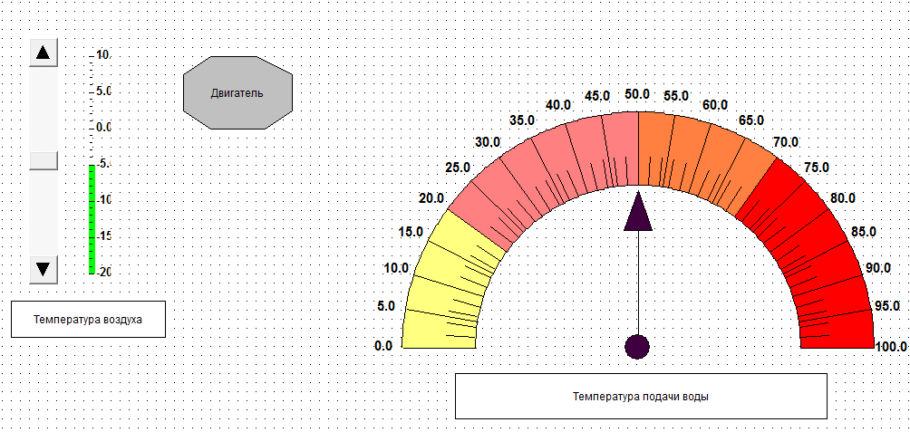
Рисунок — Общий вид визуализации задачи

Температура наружного воздуха, ^{о}С. «Ползунок». От 20 до -20 градусов.
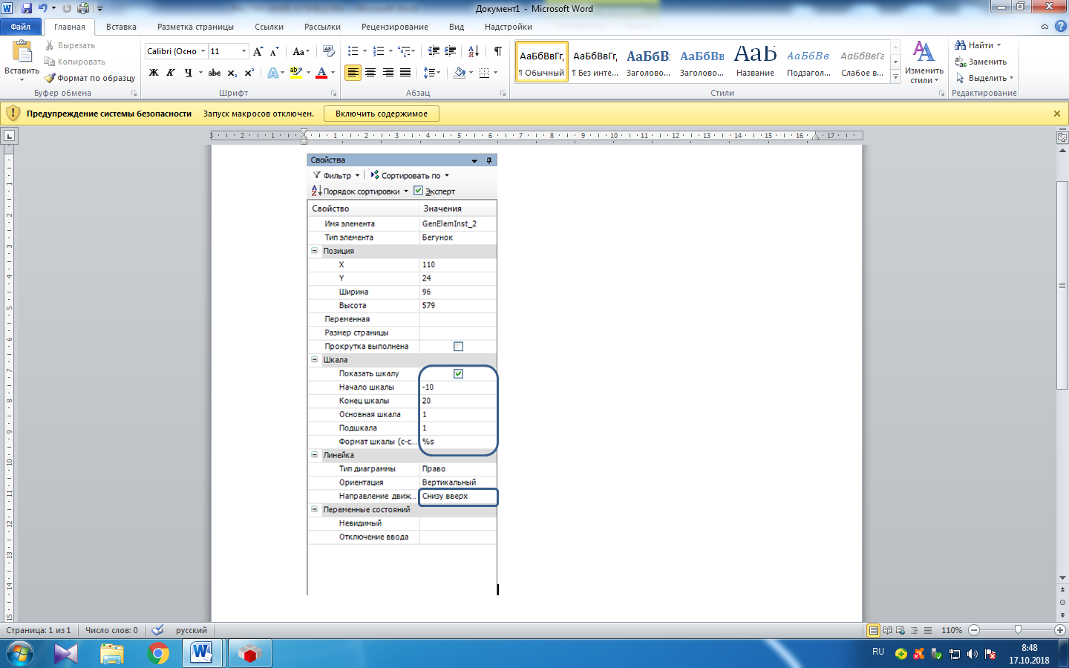

Стрелочный индикатор температуры подачи воды. «Индикатор». ОБОЗНАЧЬТЕ ОБЛАСТИ ЦВЕТОМ.
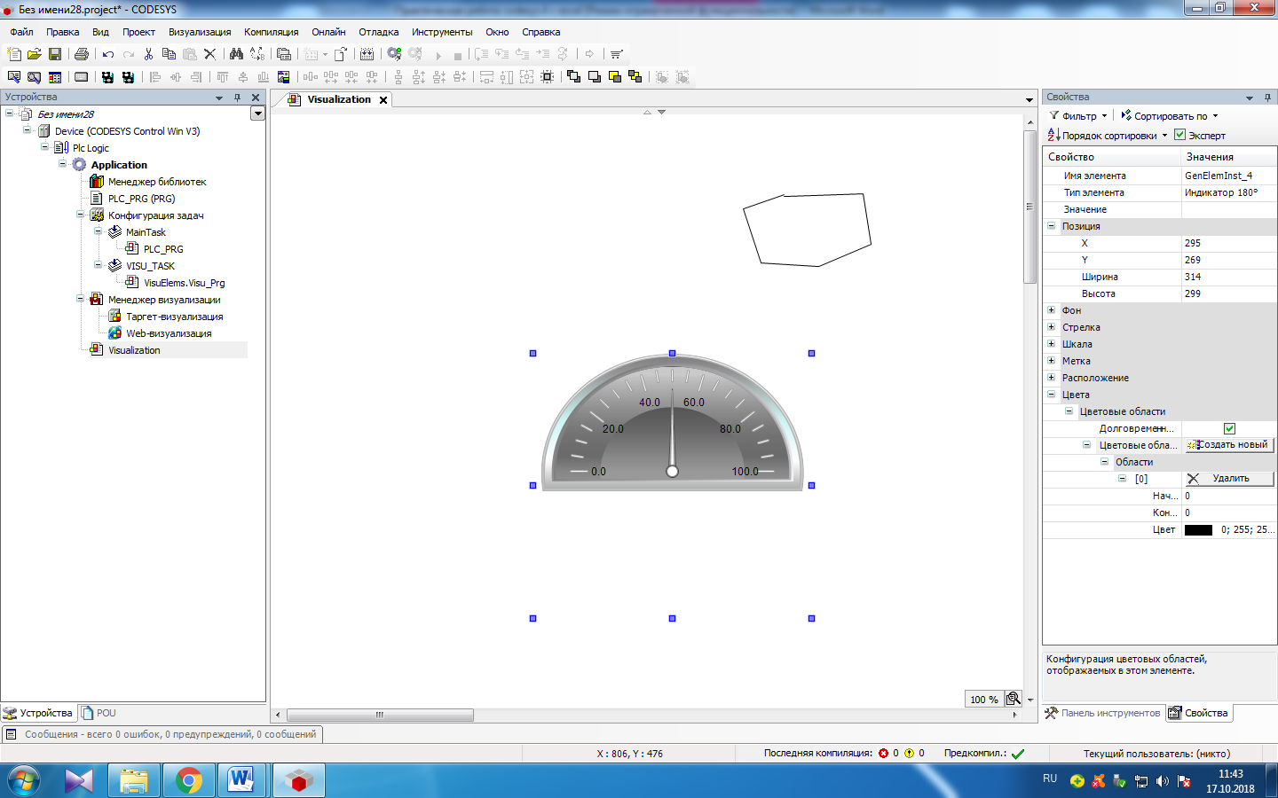

Двигатель. Для создания этого объекта нарисуйте инструментом «Ломаная линия» шестиугольник. Когда двигатель подачи воды включается, шестиугольник становится красным.

Практическая работа 24

Тема: Создание проекта автоматизации проветривания теплицы на языке ST.
Цель: научиться создавать проектына языке ST.

Контрольные вопросы:
- Какими способами может осуществляться проветривание теплиц?
- Гидравлические устройства автоматического проветривания теплиц.
- Пневматические устройства проветривания теплиц.
- Системы проветривания теплиц с электрическим приводом.

Краткая теория:

Для проветривания теплиц в ее конструкции часто устраивают специальные форточки или фрамуги. Обычно садовод-огородник сам их открывает утром и закрывает на ночь. При этом никак не отслеживается температура в теплице, действие совершается чисто механическое. Но наибольшим недостатком является участие человека в этом процессе. Намного предпочтительнее в этом плане устройства автоматического проветривания. Они в зависимости от температуры открывают фрамуги или рамы и закрывают их.
Формально такие устройства автоматического проветривания можно разделить на три группы: гидравлические устройства, пневматические и электрические.
Гидравлические устройства представляют собой, как правило, какую-то емкость (несколько литров), наполненную жидкостью с высоким коэффициентом теплового расширения (обычно машинным маслом), с подсоединенным к ней при помощи шланга (или непосредственно) гидравлическим цилиндром.
В зависимости от температуры масло имеет тот или иной объем и соответственно с этим шток гидроцилиндра занимает какое-то положение. Усилие толкание может быть передано на фрамугу, которая тоже будет занимать какое-то положение в зависимости от температуры масла в емкости.
Положительными качествами такой системы является ее надежность (при качественном исполнении), абсолютная энергонезависимость, огромное развиваемое усилие, что позволяет управлять достаточно большими и тяжелыми фрамугами, относительная простота конструкции и высокая воспроизводимость. Отрицательные стороны гидравлической системы проветривания: довольно большая инерционность, поскольку несколько литров масла не могут быстро менять температуру в зависимости от ситуации; абсолютно линейная и довольно пологая характеристика, отсутствие так называемого гистерезиса, что требует чрезвычайно тщательного конструирования такой системы в теплице в каждом конкретном случае для ее действительно эффективной работы; отслеживает температуру только в том месте, где расположена; относительная громоздкость и большой вес; невозможность управлять несколькими фрамугами (на каждую форточку нужна своя система или чрезвычайно сложная трансмиссия); довольно высокая стоимость и трудоемкость самостоятельного изготовления; трудность пусконаладочных работ.
Пневматические устройства проветривания представляют собой рычажную систему, соединенную с фрамугой. Принцип ее работы прост. При изменении веса одного из плеч рычага, «коромысло» накреняется в одну или другую сторону и открывает или закрывает фрамугу. Жесткие рычаги, конечно, никто не применяет, а используют две емкости, соединенные между собой тонким гибким шлангом как сообщающиеся сосуды. Емкость внутри теплицы герметична и имеет внутри себя запас воздуха. Она служит «термометром». Емкость снаружи открыта и служит «гирей» на сбалансированной по весу фрамуге. Если воздух внутренней емкости нагревается (вместе с воздухом в теплице), он расширяется и выдавливает часть жидкости во внешнюю емкость. Она становится тяжелее и открывает фрамугу. Если воздух внутри теплицы остывает, он сжимается, и емкость всасывает в себя воду. Внешняя емкость становится легче, и возвратная пружина или противовес закрывает фрамугу.
Положительные стороны такой системы: чрезвычайно низкая стоимость, высокая надежность; достаточно выраженный гистерезис, позволяющий создать в теплице действительно оптимальные условия для растений; абсолютная энергонезависимость.
К недостаткам можно отнести: достаточную громоздкость системы, наличие тяжелых подвижных деталей; довольно высокую инерционность, «перемещаемый груз» в виде воды тоже влияет на работу системы; отслеживает температуру в том месте, где расположена; малое рабочее усилие, что требует тщательной балансировки фрамуги и проведение точной наладки; потенциальная зависимость от атмосферного давления; невысокая ветроустойчивость.
Системы проветривания с электрическим приводом и электронным управлением представляют собой электронный блок с термодатчиками и исполнительный механизм (или несколько механизмов). Электроника отслеживает температуру в местах, где расположены термодатчики (терморезистры), и дает команду на открытие фрамуги (или и нескольких) на определенную величину.
Достоинства электрической системы проветривания: малые габариты; может быть расположена в любом месте; может отслеживать температуру в любых местах теплицы (нескольких); может управлять несколькими исполнительными механизмами; диапазон поддержания температур (гистерезис) регулируется; алгоритм работы абсолютно оптимальный и может быть любой сложности; простота изменения алгоритма работы; высокая надежность; усилие исполнительных механизмов может быть любым, от нескольких килограмм до тонн; небольшое потребление энергии в режиме контроля; невысокая стоимость при самостоятельном изготовлении.
Недостатки электрической системы: энергозависимость, что требует наличия резервного или аварийного источника питания; высокая стоимость.
Программа работы:

- Окна открываются в течение дня, если температура достигает значения 25ºC.
- Если температура падает ниже 25ºC , окна закрываются.
- Ночью окна остаются закрытыми, вне зависимости от температуры.
- В описании программы использовано 3 интервала времени:
- ночь с 21:00 до 07:00.
- день с 07:00 до 12:00 и с 15:00 до 21:00.
- полдень с 12:00 до 15:00.
В течение дня люки должны открываться для вентиляции помещения с 12:00 до 15:00, в это время суток температура воздуха является максимальной. Однако, если температура в это время меньше чем 10ºC, окна не открываются, а если они уже открыты - закрываются.

На рисунке представлено техническое задание в виде таблицы.

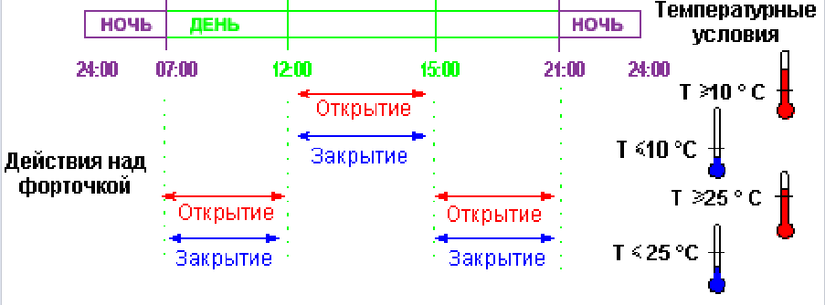
Ход работы:

- Запустите программу CoDeSys. Выберите язык программирования ST.
- Определите переменные и их тип для составления программы. Составьте программу на языке ST.
- Составьте схему визуализации, открытие и закрытие фрамуг можно обозначать цветом (белый – открыта, зеленый – закрыта). Температуру воздуха вне теплицы можно задать с помощью ползунка.
- Выполните привязку объектов визуализации к переменным.
- Запустите проект, при необходимости выполните его отладку.
- Составьте отчет о выполненной работе. В отчет включить программу с описанием переменных и действий и схему визуализации.

Пример части программы для первого условия в техническом задании.
i:=i+1;
IF t>10 AND i>=12 AND i<=15 THEN
z:=1;
ELSE z:=0;
END_IF
IF i=24 THEN
i:=0;
END_IF

Пример визуализации
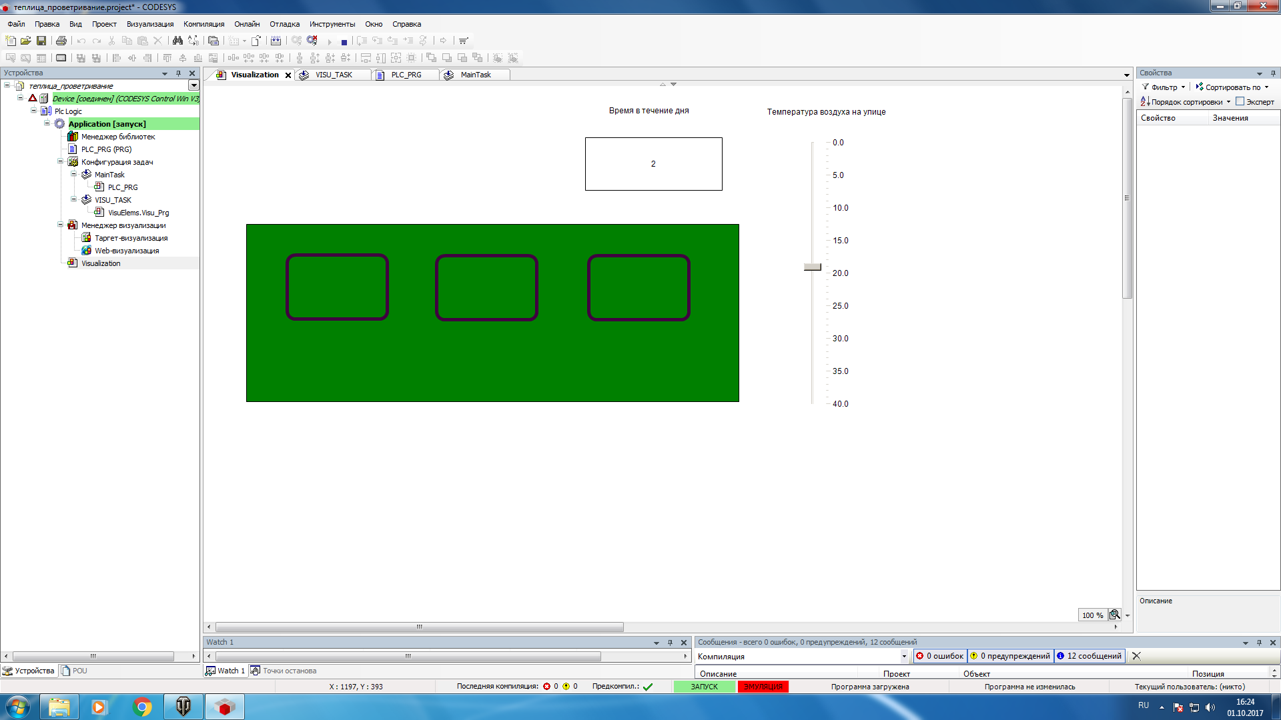
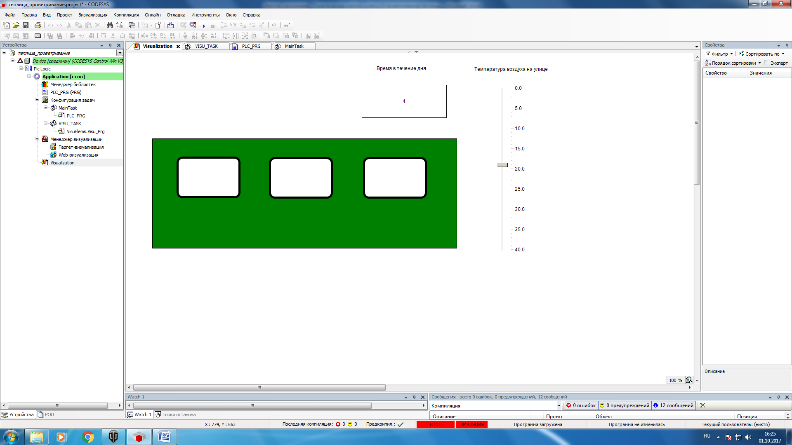

Практическая работа 25

Тема: Язык программирования релейно-контактных схем LD для ПЛК
Цель: изучить возможности языка программирования LD для создания простых проектов для ПЛК
Контрольные вопросы:
- Назначение нормально разомкнутого контакта в проектах на языке LD
- Назначение нормально замкнутого контакта в проектах на языке LD
- Назначение обмотки (катушки) в проектах на языке LD

Краткая теория:

LD (LadderDiagrams) – язык «лестничных диаграмм», или язык релейно-контактных схем. Он представляет собой графическую интерпретацию процесса разработки релейно-контактных схем (РКС) управления. Управляющая программа на языке LD состоит из релейных управляющих цепочек, ступеней, отображаемых на дисплее компьютера, на котором производится программирование, вместе с ограничивающими их условными линиями электропитания. Получается изображение, несколько напоминающие лестницу. Это «лестничная» конструкция автоматически переводится на язык машинных кодов и транслируется в ПЛК. Язык LD удобен для программирования решения относительно несложных задач управления и является основным для многих ПЛК младших классов.
Программы, написанные на языке LD, состоят из ступеней, которые выполняются ПЛК последовательно, слева направо. Ступень состоит из набора графических элементов (ячеек), ограниченных слева и справа условными шинами питания. Условный ток в цепи ступени протекает слева направо. Правая шина питания на диаграммах не отображается, но подразумевается. Несколько ступеней выполняются ПЛК последовательно сверху вниз. Ступень может содержать несколько строк и колонок, разделенных на две зоны — проверочную зону и зону действий. Простейшие проверочные элементы и элементы действия занимают одну строку и одну колонку ступени.
Набор графических элементов языка LD включает:
- входы и выходы ПЛК – кнопки, контакты реле, концевые выключатели, сигналы датчиков, индикаторные лампы и т.д.;
- стандартные управляющие системные функции – таймеры, счетчики и т.д.;
- арифметические, логические и специальные операции;
- внутренние переменные ПЛК.
Для использования в логике релейно-контактных схем применяются две системы – комбинационная логика и последовательная логика.
Комбинационная логика релейно-контактной схемы – это цепь, в которой последовательно или параллельно объединяются два или более входных логических элементов и результат передается на выходные логические элементы, например катушки реле, таймеры, счетчики или другие прикладные программы.
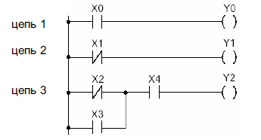
Релейно-контактная схема комбинационной логики для ПЛК

Контакт – это элемент с двумя состояниями – замкнут или разомкнут. Один тип контактов называется «Входной контакт» (X со справочным номером) и его состояние определяется внешними входными сигналами с блока входных клемм. Другой тип контактов называется «Релейный контакт» и его состояние соответствует состоянию реле. В ПЛК FBs имеются следующие виды контактов: контакт A (X0, X2), контакт B (X1, X3), дифференциальные контакты «вверх» TU (X10, Y4), дифференциальные контакты «вниз» TD (X5, M6) и контакты «разомкнуто/замкнуто» Open/Short (отсутствие или наличие линии связи).
Реле состоит из катушки (обмотки) и контактов.
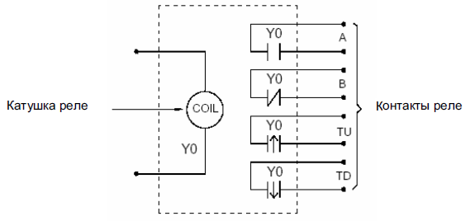
Схема реле
Для включения реле нужно подать ток в его катушку. Если реле Y0 находится в состоянии ВКЛ, то контакт A будет находиться в состоянии ВКЛ, контакт B – в состоянии ВЫКЛ. Контакты TU (TD) принимают состояние ВКЛ в интервале времени скана, когда реле переходит из состояния ВЫКЛ в состояние ВКЛ (из ВКЛ в ВЫКЛ) соответственно. В ПЛК FBs имеются четыре типа реле: выходные Y, внутренние M, шаговые S, временные TR. Состояния выходных реле Y передаются на блок выходных клемм.

Требования к отчету по работе:

- В отчете отразить схему программы и пояснение к ней с описанием всех переменных и действий.

- Отразить схему визуализации.

Ход работы:

- Запуск программной среды CoDeSys

Запуск программной среды CoDeSysможет быть произведен из меню Пуск по следующему пути: Программы > 3S CoDeSys>CoDeSys >CoDeSys V3.x либо двойным щелчком по иконке на рабочем столе.

- Создание проекта
Для создания простых программ на языке релейно-контактных схем используются:
- Нормально разомкнутый контакт КОНТАКТ
- Нормально замкнутый контакт ИНВЕРТИРОВАННЫЙ КОНТАКТ
- Обмотка

Создайте схему в соответствии с рисунком. Задайте названия элементов – контакт k1, обмотка – signal1. Типы переменных схемы - BOOL.
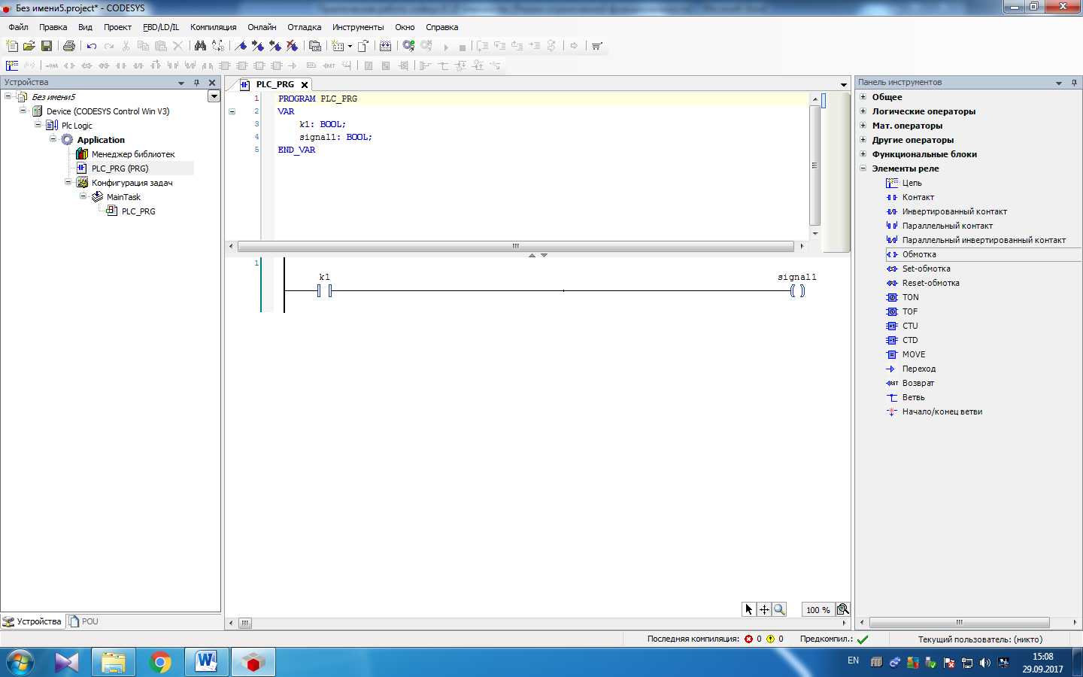
Для проверки работы схемы создайте ВИЗУАЛИЗАЦИЮ, состоящую из ИНДИКАТОРА и ПЕРЕКЛЮЧАТЕЛЯ. Выполните привязку элементов визуализации к переменным.
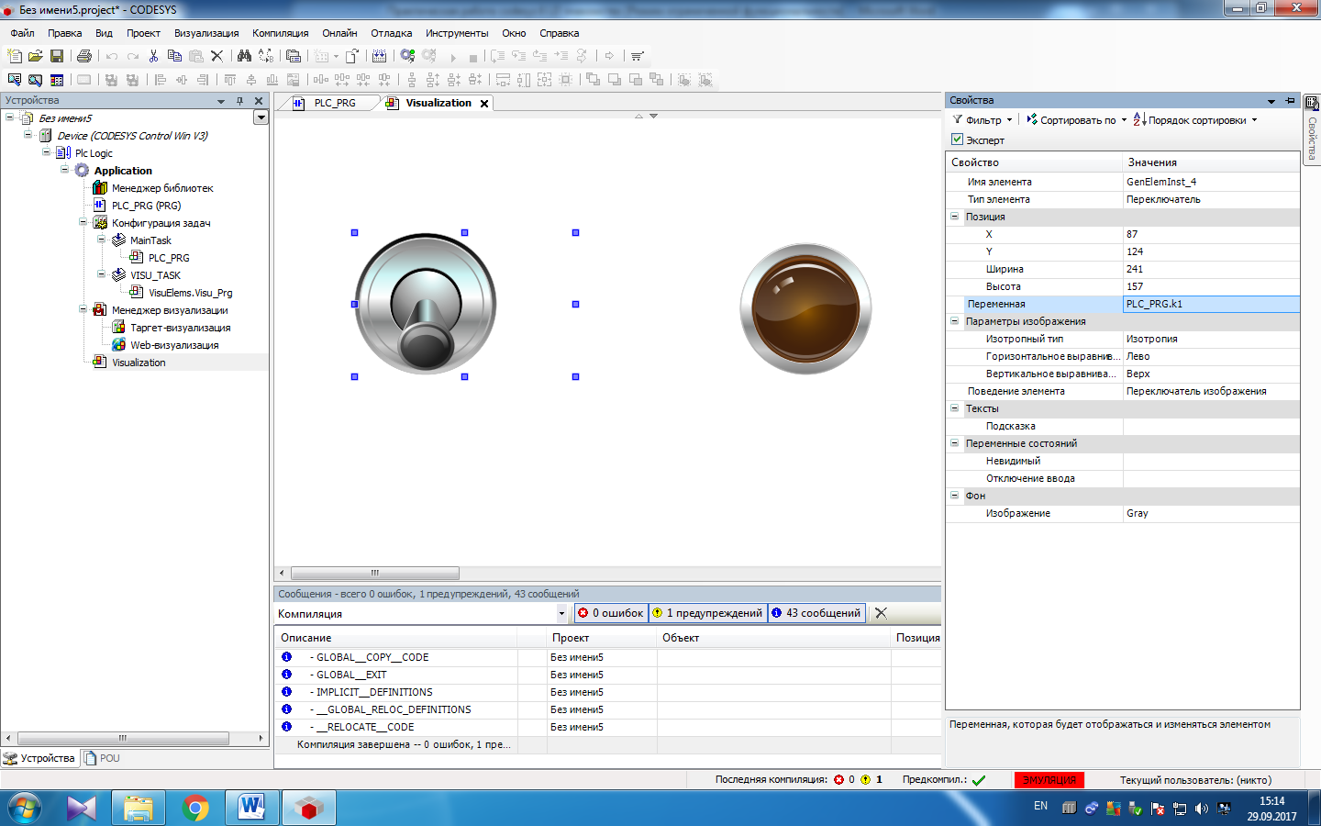
Контакты в схемах можно соединять как последовательно, так и параллельно. Например, для создания схемы, в которой лампочка загорается, когда включен один из двух переключателей, используется параллельное соединение двух контактов.Такая схема реализует логическую функцию ИЛИ.
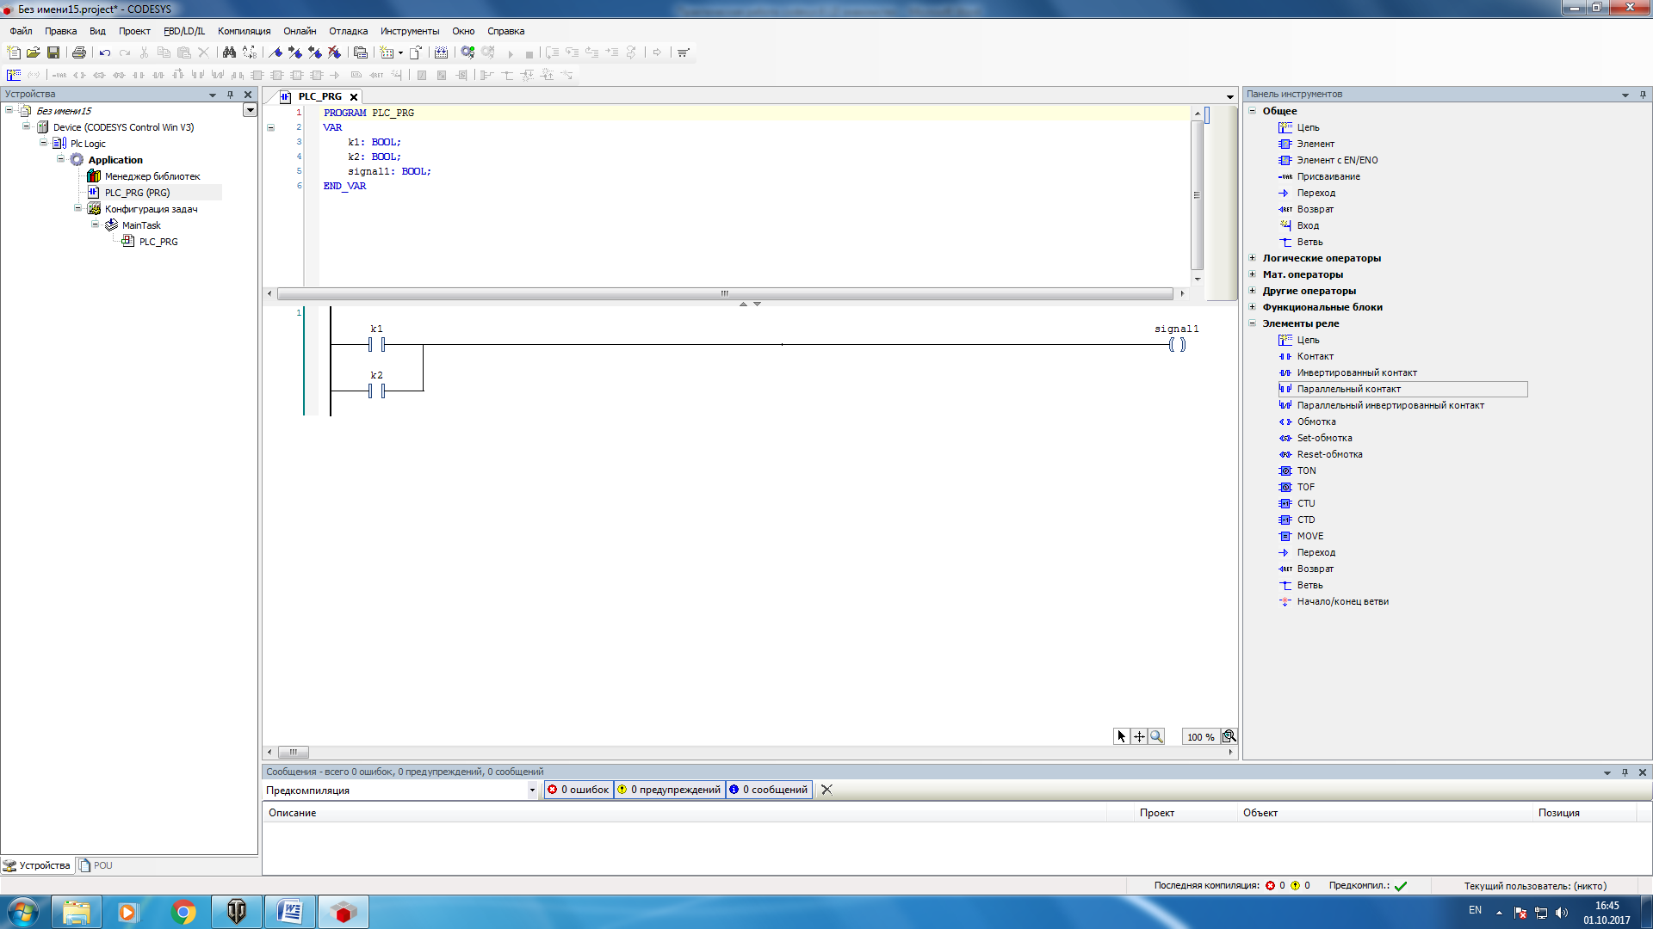
Если контакты включены последовательно, реализуется логическая функция И.
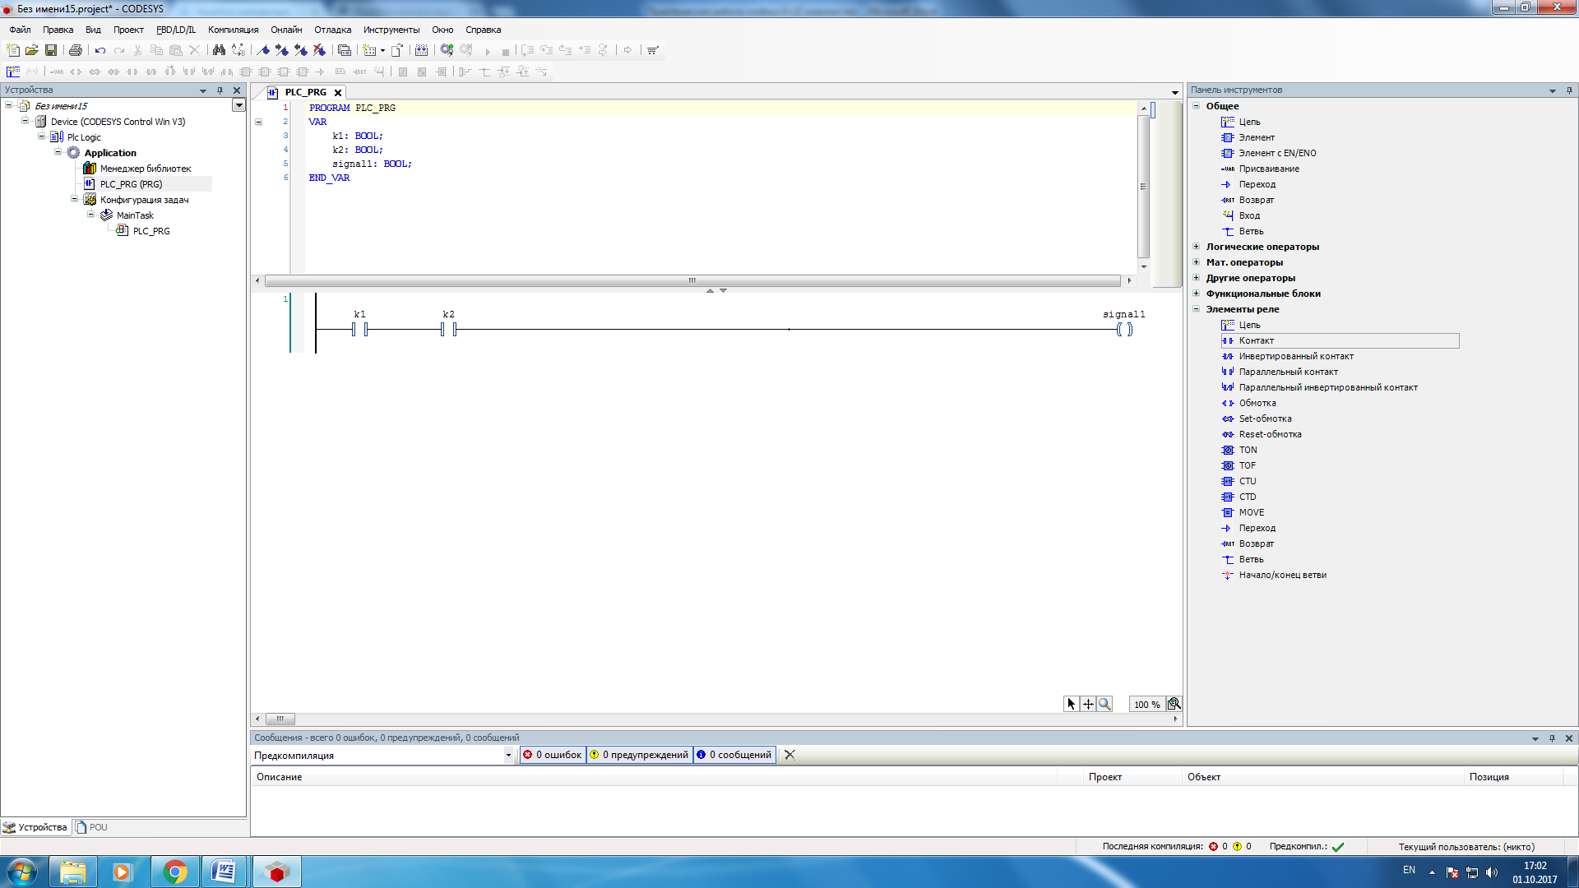

Создайте релейно-контактную схему в соответствии с рисунком
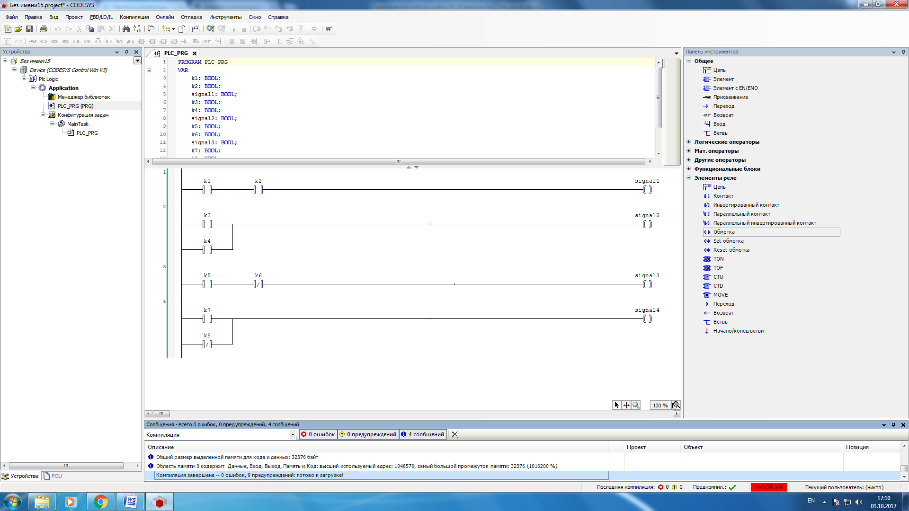
Для визуализации работы схемы используйте восемь выключателей и четыре индикатора. Выполните привязку элементов визуализации к переменным. Запустите проект. проверьте правильность работы индикаторов и переключателей.

Самостоятельно создайте релейно-контактную схему, состоящую из двух переключателей (контактов) и двух индикаторов (обмоток).
Первый индикатор горит, если переключатели выключены. Второй индикатор горит, если переключатели включены.

Практическая работа 26

Тема: Создание проектов релейно-контактных схем LD для ПЛК
Цель: изучить возможности языка программирования LD для создания простых проектов для ПЛК

Контрольные вопросы:
- Назначение нормально разомкнутого контакта в проектах на языке LD
- Назначение нормально замкнутого контакта в проектах на языке LD
- Назначение обмотки (катушки) в проектах на языке LD

Требования к отчету по работе:

- В отчете отразить схему программы и пояснение к ней с описанием всех переменных и действий.

- Отразить схему визуализации.

Ход работы:

- Запуск программной среды CoDeSys

Запуск программной среды CoDeSys может быть произведен из меню Пуск по следующему пути: Программы > 3S CoDeSys>CoDeSys >CoDeSys V3.x либо двойным щелчком по иконке на рабочем столе.

- Создание проекта

Разработать проект автоматического управления освещением в комнате. Освещение в длинной комнате, с входом справа и выходом слева.
На входе и выходе установлены размыкающие контакты k1 и k2. В комнате установлен датчик движения k3.
Когда открывается входная дверь, должна сработать система включения лампочки lam. Для предотвращения случайного открывания двери используется датчик движения внутри комнаты. Т.е. лампочка включается при размыкании контакта k1 и срабатывании датчика движения k3.
Лампочка должна выключаться при закрывании двери, т.е. при размыкании контакта k2.

Релейно-контактная схема работы системы представлена на рисунке.
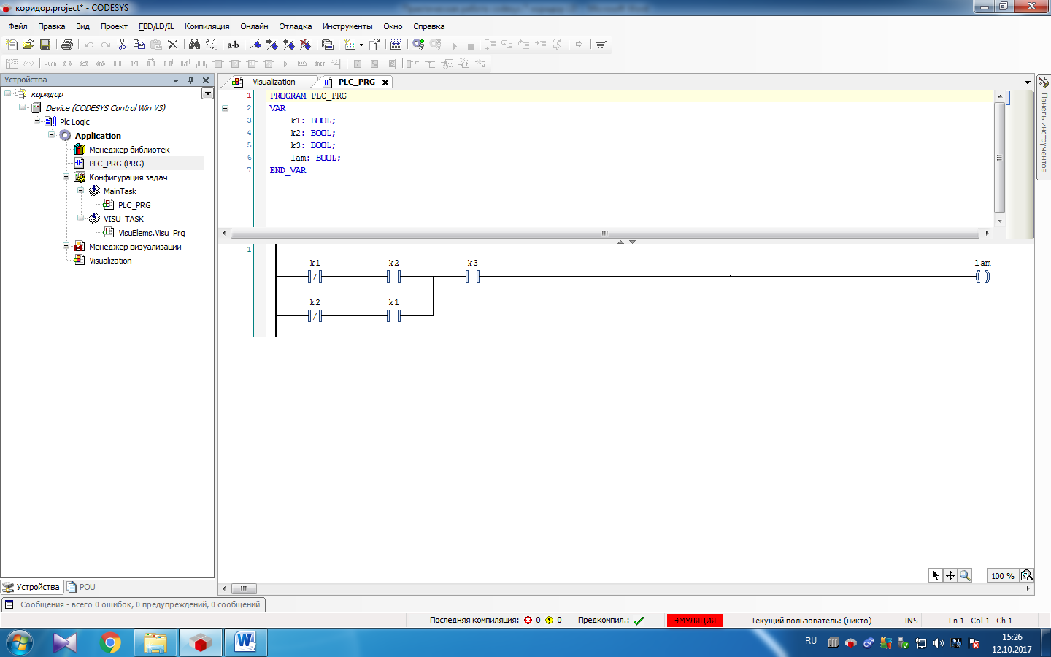
Создайте схему визуализации в соответствии с рисунком.
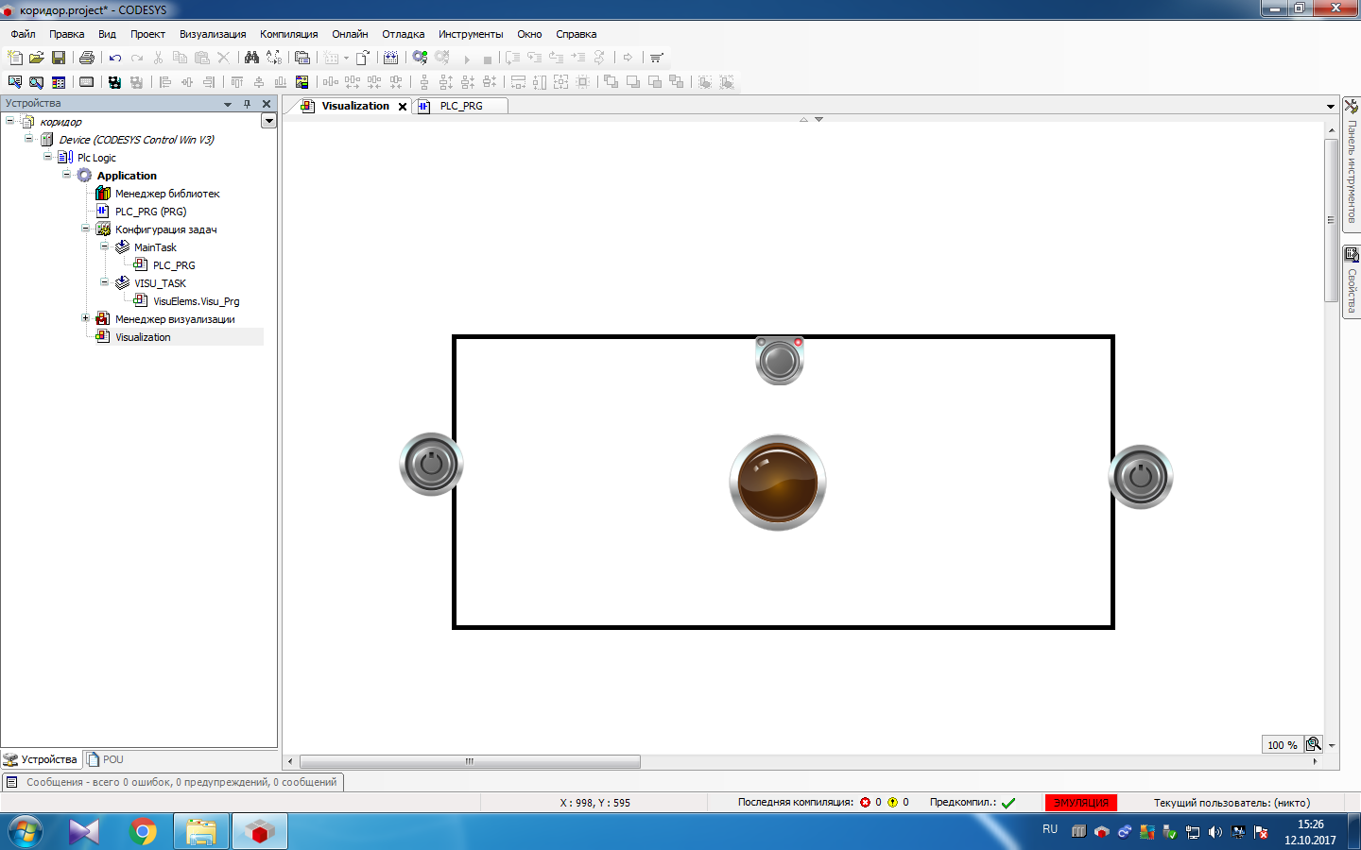
Запустите проект и проанализируйте работу схемы.

Самостоятельно:
На входе установлены два дискретных датчика: один снаружи комнаты, другой внутри. Когда срабатывает сначала внешний датчик, затем внутренний, это означает, что человек зашел в комнату. Когда срабатывает сначала внутренний датчик, затем внешний, это означает, что человек вышел из комнаты. Если человек вошел – включить свет, Если человек вышел – выключить свет.

Практическая работа 27

Тема: Использование таймеров в релейно-контактных схемах
Цель: изучить возможности использования таймеров для создания проектов на языке релейно-контактных схем
Контрольные вопросы:
- Назначение таймера задержки включения в проектах на языке LD
- Назначение таймера задержки выключения в проектах на языке LD
- Назначение RSобмотки (катушки) в проектах на языке LD

Краткая теория:

Время практически всегда играет важную роль в системах управления. Вот типичные примеры: «Дать команду на снятие тормоза, подождать 0.5 секунды, чтобы он был отпущен, проехать до упора и прекратить движение, подождать 1 секунду и зафиксировать тормоз» и « Включить гидравлический насос, если вспомогательный контакт через 0.7 секунды не сигнализирует о неисправности привода, а если привод работает, то подождать 2 секунды и активизировать управляющий клапан, если затем через 3 секунды не установится требуемое давление, то выдать сигнал о неисправности гидравлической системы и выключить насос». Поэтому ПЛК должен иметь в своем составе таймеры как часть языка его программирования.

Существует много типов таймеров, некоторые из них показаны на рисунке.

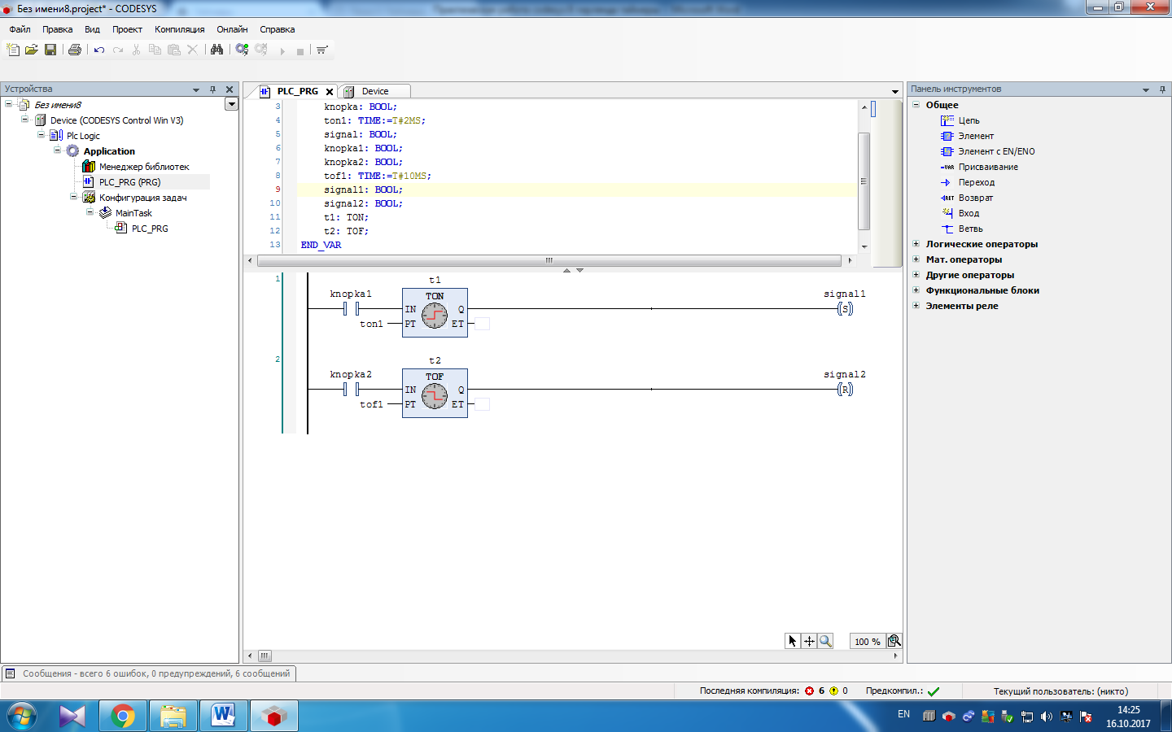

TON — функциональный блок «таймер с задержкой включения»

TON(IN, PT, Q, ET)
Входы IN и PT типов BOOL и TIME соответственно. Выходы Q и ET аналогично типов BOOL и TIME. Пока IN равен FALSE, выход Q = FALSE, выход ET = 0. Как только IN становится TRUE, начинается отсчет времени (в миллисекундах) на выходе ET до значения, равного PT. Далее счетчик не увеличивается. Q равен TRUE, когда IN равен TRUE, а ET равен PT, иначе FALSE.
Такимобразом, выход Q устанавливается с задержкой PT от фронта входа IN.

TOF — функциональный блок «таймер с задержкой выключения»

TOF(IN, PT, Q, ET)
Входы IN и PT типов BOOL и TIME соответственно. Выходы Q и ET аналогично типов BOOL и TIME. Если IN равен TRUE, то выход Q = TRUE и выход ET = 0. Как только IN переходит в FALSE, начинается отсчет времени (в миллисекундах) на выходе ET. При достижении заданной длительности отсчет останавливается. Выход Q равен FALSE, если IN равен FALSE и ET равен PT, иначе — TRUE. Таким образом, выход Q сбрасывается с задержкой PT от спада входа IN.

Таймер любого типа имеет несколько параметров, которые должны быть установлены пользователем. Важнейшим параметром является базовая единица времени (в этих единицах измеряются все временные интервалы). Типичными единицами являются 10 мс, 100 мс, 1 с, 10 с и 100 с. Базовая единица не влияет на точность таймера; эта точность обычно совпадает с точностью цикла выполнения программы.

SET и RESET обмотка
Обмотки могут быть с «самофиксацией» типов SET и RESET.
Обмотки типа SET обозначаются буквой "S" внутри круглых скобок (S). Если соответствующая этой обмотке переменная принимает значение ИСТИНА, то она навсегда (до сброса R) сохраняет его.
Обмотки типа RESET обозначаются буквой R. Если соответствующая переменная принимает значение ЛОЖЬ, то она навсегда (до установки S) сохраняет его.

Требования к отчету по работе:

- В отчете отразить релейно-контактную схему программы и пояснение к ней с описанием всех переменных и действий.

- Отразить схему визуализации.

Ход работы:

- Запуск программной среды CoDeSys

Запуск программной среды CoDeSysможет быть произведен из меню Пуск по следующему пути: Программы > 3S CoDeSys>CoDeSys >CoDeSys V3.x либо двойным щелчком по иконке на рабочем столе.

- Создание проекта

Разработать проект, в котором имеется три лампочки красного, синего и зеленого цвета, которые включаются и выключаются попеременно.
В роли лампочек должны быть представлены SR обмотки (смотри краткую теорию).
Переменные CICLEслужат для переключения циклов отображения работы схемы.
Таймеры T1-T3 служат для управления временем задержки переключения режимов ВКЛ-ВЫКЛ.

Описание переменных

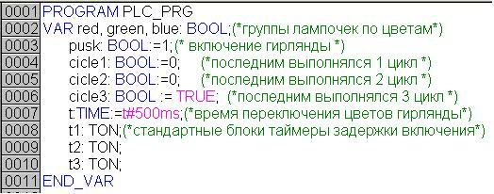

Создайте релейно-контактную схему в соответствии с рисунком.

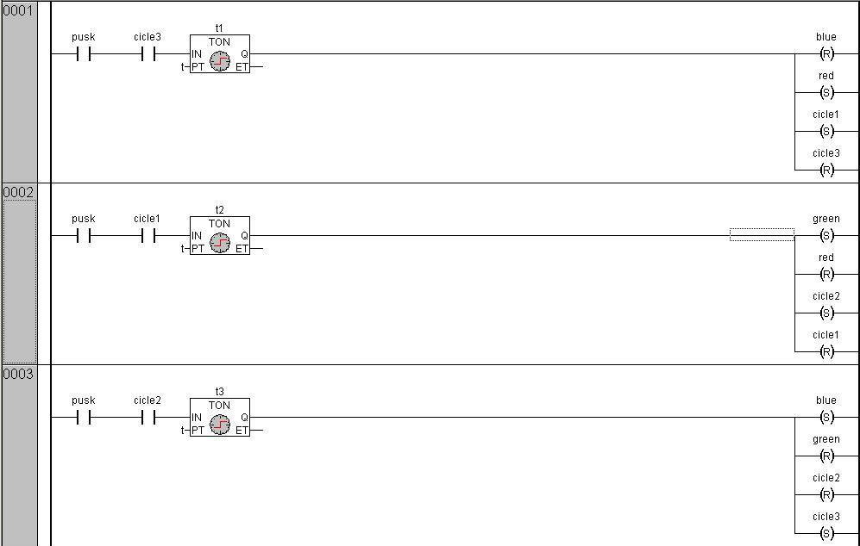
Создайте схему визуализации, состоящую из трех лампочек, кнопки включения и трех кнопок задания циклов.

Выполните привязку элементов схемы визуализации к переменным.
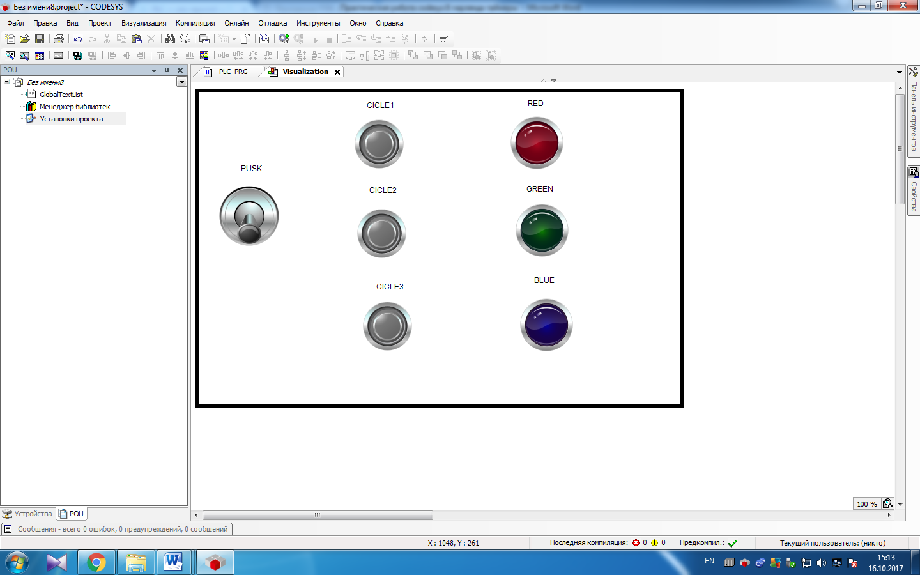
Запустите прект и проверьте правильность его работы.

Самостоятельно
      - Создайте релейно-контактную схему, состоящую из большого количества лампочек (20-50 штук), которые работают как новогодняя гирлянда.
Измените время переключения режимов.
2.Создайте схему работы СВЕТОФОРА.

Практическая работа 28

Тема: Разработка системы защиты от проникновения на языке релейно-контактных схем
Цель: изучить возможности использования релейно-контактных схем для создания систем защиты
Контрольные вопросы:
- Назовите устройства системы защиты от проникновения в помещение
- Сигналы каких устройств являются входными для контроллера, что они обозначают
- Какими устройствами управляет контроллер, какие сигналы подаются на исполнительные устройства

Краткая теория:

Программы, написанные на языке LD, состоят из ступеней, которые выполняются ПЛК последовательно, слева направо. Ступень состоит из набора графических элементов (ячеек), ограниченных слева и справа условными шинами питания. Условный ток в цепи ступени протекает слева направо. Правая шина питания на диаграммах не отображается, но подразумевается. Несколько ступеней выполняются ПЛК последовательно сверху вниз. Ступень может содержать несколько строк и колонок, разделенных на две зоны — проверочную зону и зону действий. Простейшие проверочные элементы и элементы действия занимают одну строку и одну колонку ступени.
Набор графических элементов языка LD включает:
- входы и выходы ПЛК – кнопки, контакты реле, концевые выключатели, сигналы датчиков, индикаторные лампы и т.д.;
- стандартные управляющие системные функции – таймеры, счетчики и т.д.;
- арифметические, логические и специальные операции;
- внутренние переменные ПЛК.
Для использования в логике релейно-контактных схем применяются две системы – комбинационная логика и последовательная логика.
Комбинационная логика релейно-контактной схемы – это цепь, в которой последовательно или параллельно объединяются два или более входных логических элементов и результат передается на выходные логические элементы, например катушки реле, таймеры, счетчики или другие прикладные программы.

Релейно-контактная схема комбинационной логики для ПЛК

Контакт – это элемент с двумя состояниями – замкнут или разомкнут. Один тип контактов называется «Входной контакт» (X со справочным номером) и его состояние определяется внешними входными сигналами с блока входных клемм. Другой тип контактов называется «Релейный контакт» и его состояние соответствует состоянию реле. В ПЛК FBs имеются следующие виды контактов: контакт A (X0, X2), контакт B (X1, X3), дифференциальные контакты «вверх» TU (X10, Y4), дифференциальные контакты «вниз» TD (X5, M6) и контакты «разомкнуто/замкнуто» Open/Short (отсутствие или наличие линии связи).
Реле состоит из катушки (обмотки) и контактов.

Схема реле
Для включения реле нужно подать ток в его катушку. Если реле Y0 находится в состоянии ВКЛ, то контакт A будет находиться в состоянии ВКЛ, контакт B – в состоянии ВЫКЛ. Контакты TU (TD) принимают состояние ВКЛ в интервале времени скана, когда реле переходит из состояния ВЫКЛ в состояние ВКЛ (из ВКЛ в ВЫКЛ) соответственно. В ПЛК FBs имеются четыре типа реле: выходные Y, внутренние M, шаговые S, временные TR. Состояния выходных реле Y передаются на блок выходных клемм.

Требования к отчету по работе:

- В отчете отразить релейно-контактную схему программы и пояснение к ней с описанием всех переменных и действий.

- Отразить схему визуализации.

Ход работы:

- Запуск программной среды CoDeSys

Запуск программной среды CoDeSysможет быть произведен из меню Пуск по следующему пути: Программы > 3S CoDeSys>CoDeSys >CoDeSys V3.x либо двойным щелчком по иконке на рабочем столе.

- Создание проекта

Разработать проект обеспечения безопасности режимного предприятия.
Помещение состоит из трех комнат, в каждой из которых располагается дорогостоящее секретное оборудование.

На окнах помещений располагаются датчики проникновения, если окно разбито или открыто, датчик срабатывает и передает на контроллер логическую единицу.

При срабатывании датчика проникновения необходимо заблокировать дверь в этом помещении и опустить на разбитое окно решетку. Эти действия возможны, если на исполнительные устройства (решетка и блокировка двери) подать логическую единицу.

Коридор
Помещение 3
Помещение 2
Помещение 1
дверь
дверь
дверь
дверь
окно
окно

окно
окно

Создайте схему визуализациизащиты помещения и панель оператора с сообщениями в соответствии с рисунком.
При проникновении в помещение должны сработать системы блокировки ОКНО-ДВЕРЬ, на плане здания помещение, которое подвержено проникновению, должно окраситься в цвета тревоги (например, красный).
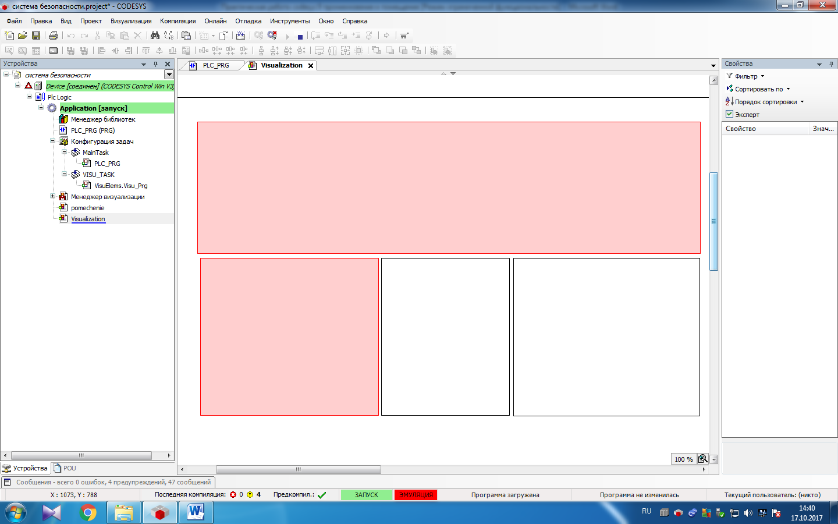
ПАНЕЛЬ ОПЕРАТОРА
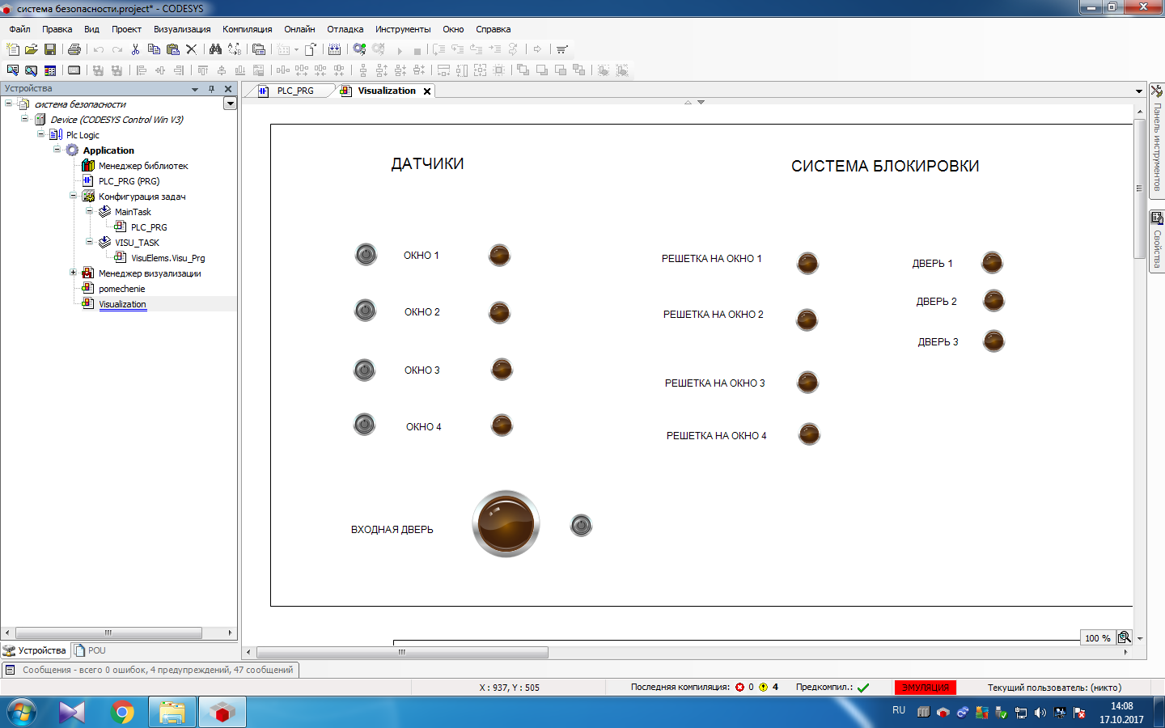
Запустите проект и проверьте правильность его работы.

Для того, чтобы лампочка на панели оператора мигала, ее можно подсоединить через функциональный блок BLINK.
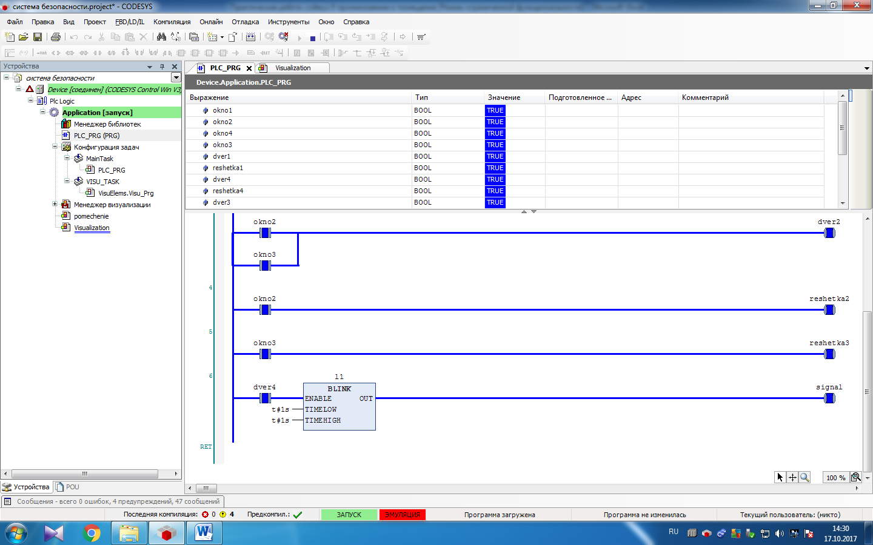
TIMELOW – время включения
TIMEHIGH – время выключения
Можно использовать любой блок, только изменить его название внутри на BLINK.
Если в программе этот блок не доступен, подключите библиотеку UTIL.
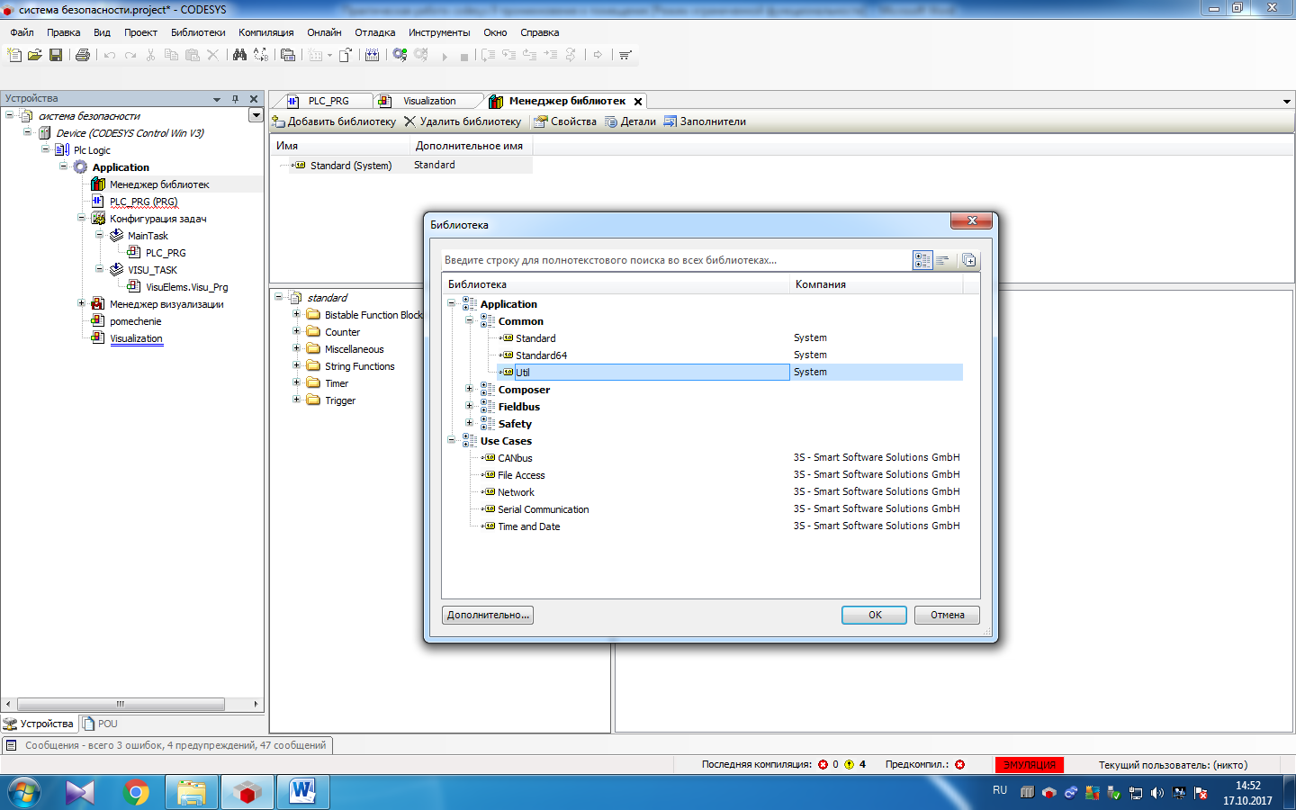

Практическая работа 29

Тема: Разработка системы автоматизации дробления зерна на языке релейно-контактных схем
Цель: изучить возможности использования релейно-контактных схем для создания проектов автоматизации
Контрольные вопросы:
- Назовите устройства входящие в состав проекта
- Сигналы каких устройств являются входными для контроллера, что они обозначают
- Какими устройствами управляет контроллер, какие сигналы подаются на исполнительные устройства

Краткая теория:

Время практически всегда играет важную роль в системах управления. Вот типичные примеры: «Дать команду на снятие тормоза, подождать 0.5 секунды, чтобы он был отпущен, проехать до упора и прекратить движение, подождать 1 секунду и зафиксировать тормоз» и « Включить гидравлический насос, если вспомогательный контакт через 0.7 секунды не сигнализирует о неисправности привода, а если привод работает, то подождать 2 секунды и активизировать управляющий клапан, если затем через 3 секунды не установится требуемое давление, то выдать сигнал о неисправности гидравлической системы и выключить насос». Поэтому ПЛК должен иметь в своем составе таймеры как часть языка его программирования.

Существует много типов таймеров, некоторые из них показаны на рисунке.



TON — функциональный блок «таймер с задержкой включения»

TON(IN, PT, Q, ET)
Входы IN и PT типов BOOL и TIME соответственно. Выходы Q и ET аналогично типов BOOL и TIME. Пока IN равен FALSE, выход Q = FALSE, выход ET = 0. Как только IN становится TRUE, начинается отсчет времени (в миллисекундах) на выходе ET до значения, равного PT. Далее счетчик не увеличивается. Q равен TRUE, когда IN равен TRUE, а ET равен PT, иначе FALSE.
Такимобразом, выход Q устанавливается с задержкой PT от фронта входа IN.

TOF — функциональный блок «таймер с задержкой выключения»

TOF(IN, PT, Q, ET)
Входы IN и PT типов BOOL и TIME соответственно. Выходы Q и ET аналогично типов BOOL и TIME. Если IN равен TRUE, то выход Q = TRUE и выход ET = 0. Как только IN переходит в FALSE, начинается отсчет времени (в миллисекундах) на выходе ET. При достижении заданной длительности отсчет останавливается. Выход Q равен FALSE, если IN равен FALSE и ET равен PT, иначе — TRUE. Таким образом, выход Q сбрасывается с задержкой PT от спада входа IN.

Таймер любого типа имеет несколько параметров, которые должны быть установлены пользователем. Важнейшим параметром является базовая единица времени (в этих единицах измеряются все временные интервалы). Типичными единицами являются 10 мс, 100 мс, 1 с, 10 с и 100 с. Базовая единица не влияет на точность таймера; эта точность обычно совпадает с точностью цикла выполнения программы.

Требования к отчету по работе:

- В отчете отразить релейно-контактную схему программы и пояснение к ней с описанием всех переменных и действий.

- Отразить схему визуализации.

Ход работы:

Запуск программной среды CoDeSys
Запуск программной среды CoDeSysможет быть произведен из меню Пуск по следующему пути: Программы > 3S CoDeSys>CoDeSys >CoDeSys V3.x либо двойным щелчком по иконке на рабочем столе.

Создание проекта
Разработать проект автоматизации дробления зерна. В состав проекта входят:
- измельчительный механизм – дробилка
- транспортерная лента, по которой зерно поступает на дробление
- бункер – накопитель зерна
Перечисленные устройства должны включаться в последовательности:
измельчительный механизм включается и работает 3 минуты (в нашем случае 3 секунды), чтобы разогнаться до полной мощности
затем включается транспортерная лента и работает 3 минуты (в нашем случае 3 секунды)
затем включается бункер-накопитель, т.е. хранящееся в нем зерно начинает поступать на транспортерную ленту, а затем в дробилку
Составьте программу на языке релейно-контактных схем и мнемосхему-визуализацию.

Пример визуализации представлен на рисунке
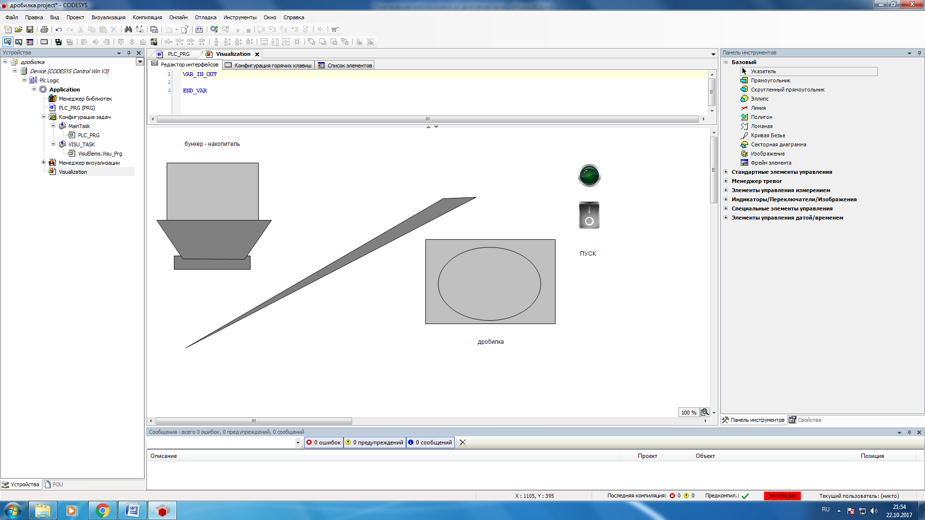
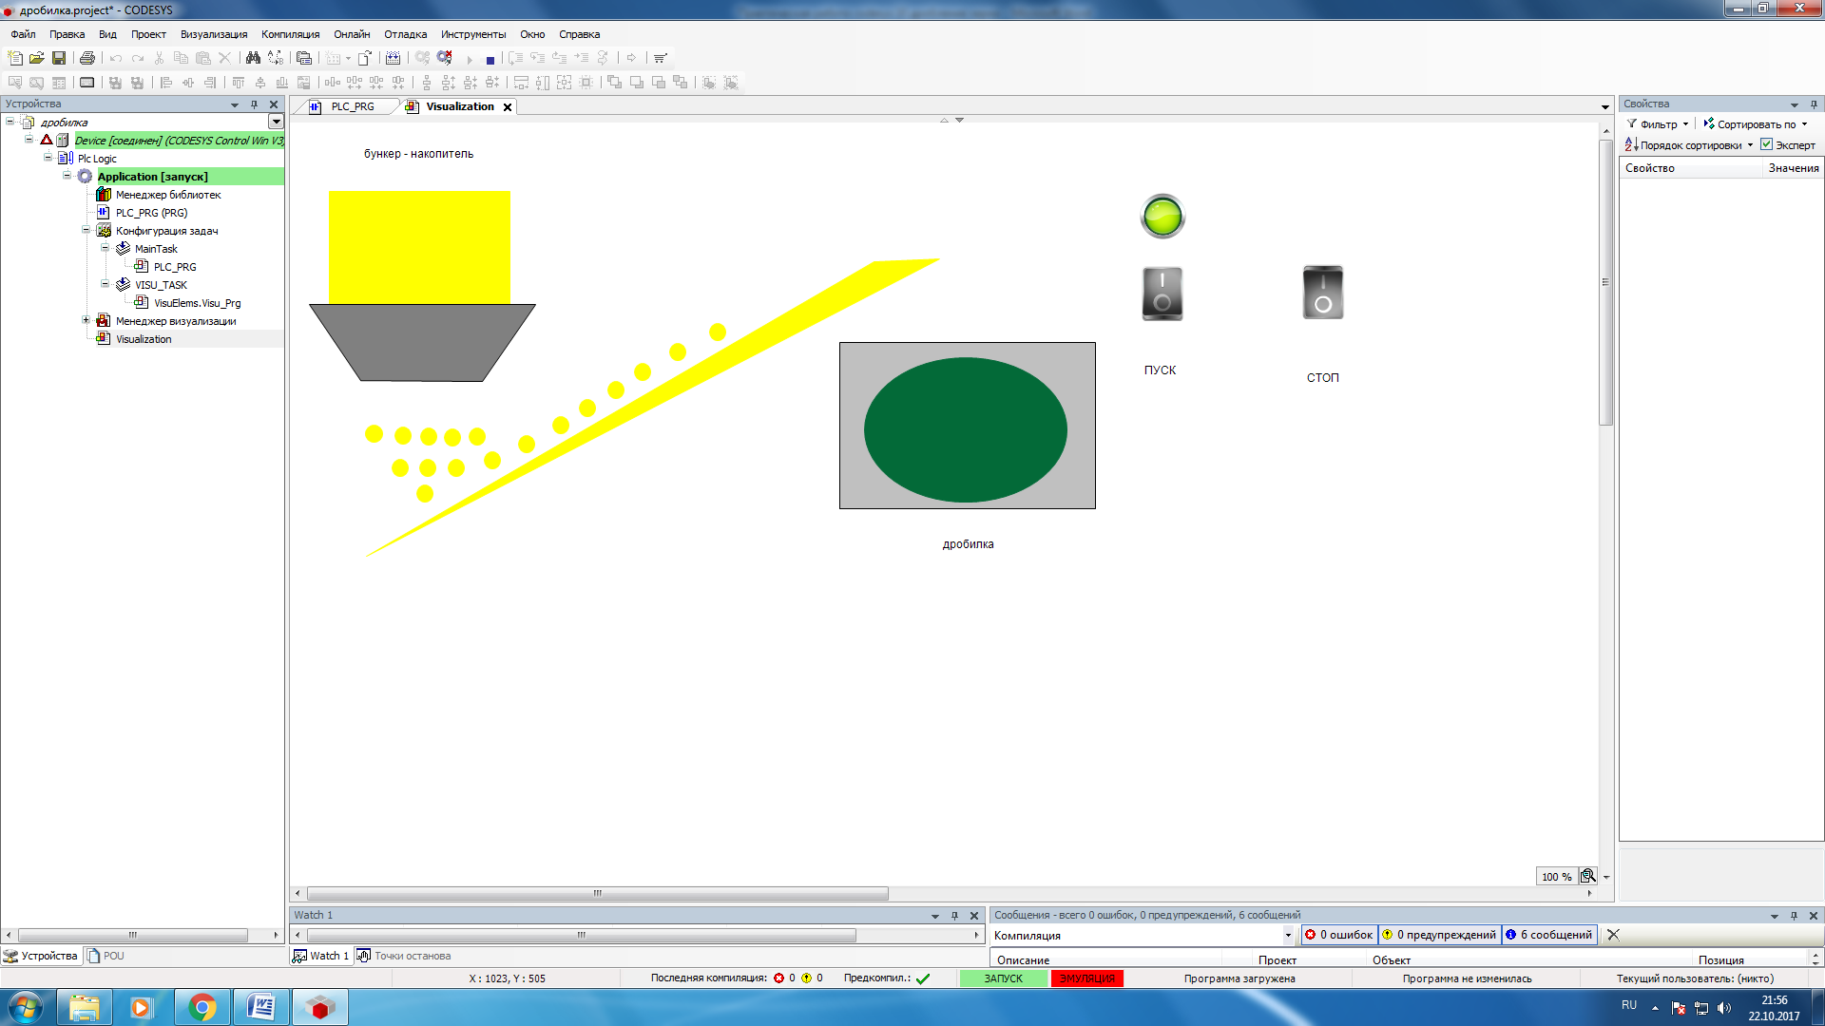
Запустите проект, проверьте правильность его работы.

Практическая работа 30
Тема: Знакомство с языком программирования ПЛК FBD.
Цель: научиться создавать простые проекты на языке функциональных блоков FBD.

Контрольные вопросы:
- Какие типы функциональных блоков применяются в системах автоматизации
- Для чего используются логические элементы
- Для чего используется компаратор

Краткая теория:
FBD — графический язык программирования стандарта МЭК 61131-3. Предназначен для программирования программируемых логических контроллеров (ПЛК). Программа образуется из списка цепей, выполняемых последовательно сверху вниз. Цепи могут иметь метки. Инструкция перехода на метку позволяет изменять последовательность выполнения цепей для программирования условий и циклов.
При программировании используются наборы библиотечных блоков и собственные блоки, также написанные на FBD или других языках МЭК 61131-3.
Блок (элемент) — это подпрограмма, функция или функциональный блок (И, ИЛИ, НЕ, триггеры, таймеры, счётчики, блоки обработки аналогового сигнала, математические операции и др.).
Каждая отдельная цепь представляет собой выражение, составленное графически из отдельных элементов. К выходу блока подключается следующий блок, образуя цепь. Внутри цепи блоки выполняются строго в порядке их соединения. Результат вычисления цепи записывается во внутреннюю переменную либо подается на выход ПЛК.

Элементы, доступные в FBD
- Логические блоки (НЕ, И, ИЛИ, Исключающее ИЛИ)
- Логические константы
- Триггеры (RS, SR, D, DC, RTRIG, FTRIG)
- Логический генератор
- Генератор импульсов
- Блоки для работы с числами (Арифм. операции, Сравнение и т.д.)
- Таймеры
- Счетчики
- Индикаторы
- Элементы памяти
Формальные правила языка FBD:
1. Функциональные блоки могут располагаться произвольно в поле программы;
2. Не может быть несоединенных входов и выходов функционального блока;
3. Соединение блоков может выполняться также при помощи ссылок с определенными именами;
4. Функциональные блоки размещаются слева направо, сверху вниз;
5. На входе функционального блока может быть константное выражение, любая внутренняя или входная переменная контроллера; выходная переменная.
6. На выходе блока может быть любая внутренняя или выходная переменная ПЛК.

Ход работы:

- Запуск программной среды CoDeSys

Запуск программной среды CoDeSysможет быть произведен из меню Пуск по следующему пути: Программы > 3S CoDeSys>CoDeSys >CoDeSys V3.x либо двойным щелчком по иконке на рабочем столе.

- Создание простого проекта на языке FBD

Создадим проект, который управляет индикатором включения-отключения, следящим за уровнем жидкости в емкости.
Уровень жидкости не должен превышать 70% от общего объема и не должен быть меньше 20% от общего объема.

Режим сравнения двух величин может обеспечить такой функциональный блок как компаратор. В языке Codesys он обозначается как GE или LE. Другими словами, этот функциональный блок выполняет операцию «Если число на первом входе БОЛЬШЕ числа на втором входе, что на выход подать логическую ЕДИНИЦУ» или «Если число на первом входе МЕНЬШЕ числа на втором входе, что на выход подать логическую ЕДИНИЦУ» .
В нашем примере необходимо отслеживать ДВА условия – больше 70 и меньше 20. Результатом первого сравнения будет у1, второго у2.
Функциональный блок для первого сравнения представлен на рисунке:

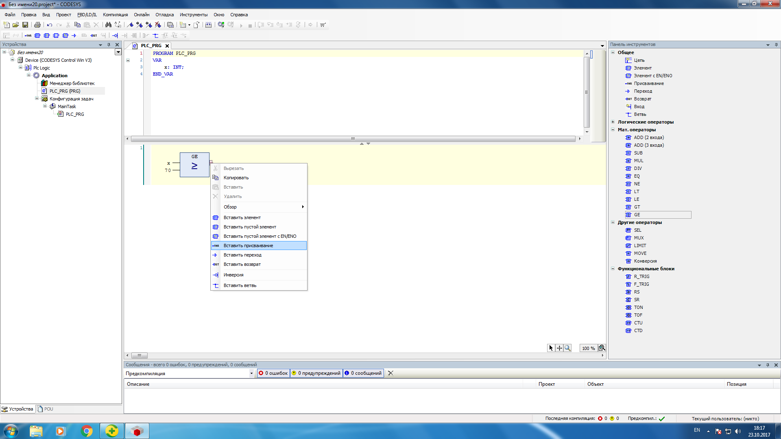

Добавьте вторую ЦЕПЬ в проект.
Функциональный блок для второго сравнения представлен на рисунке:
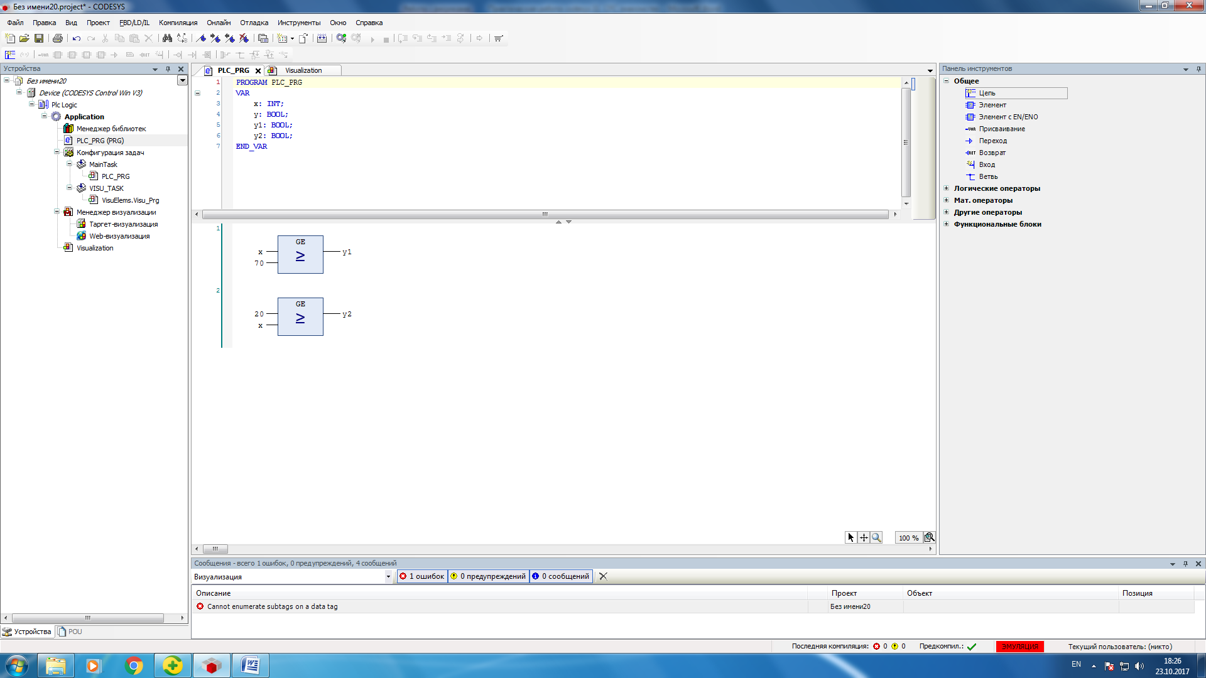

Для отслеживания сразу двух условий воспользуемся логической функцией ИЛИ (OR).
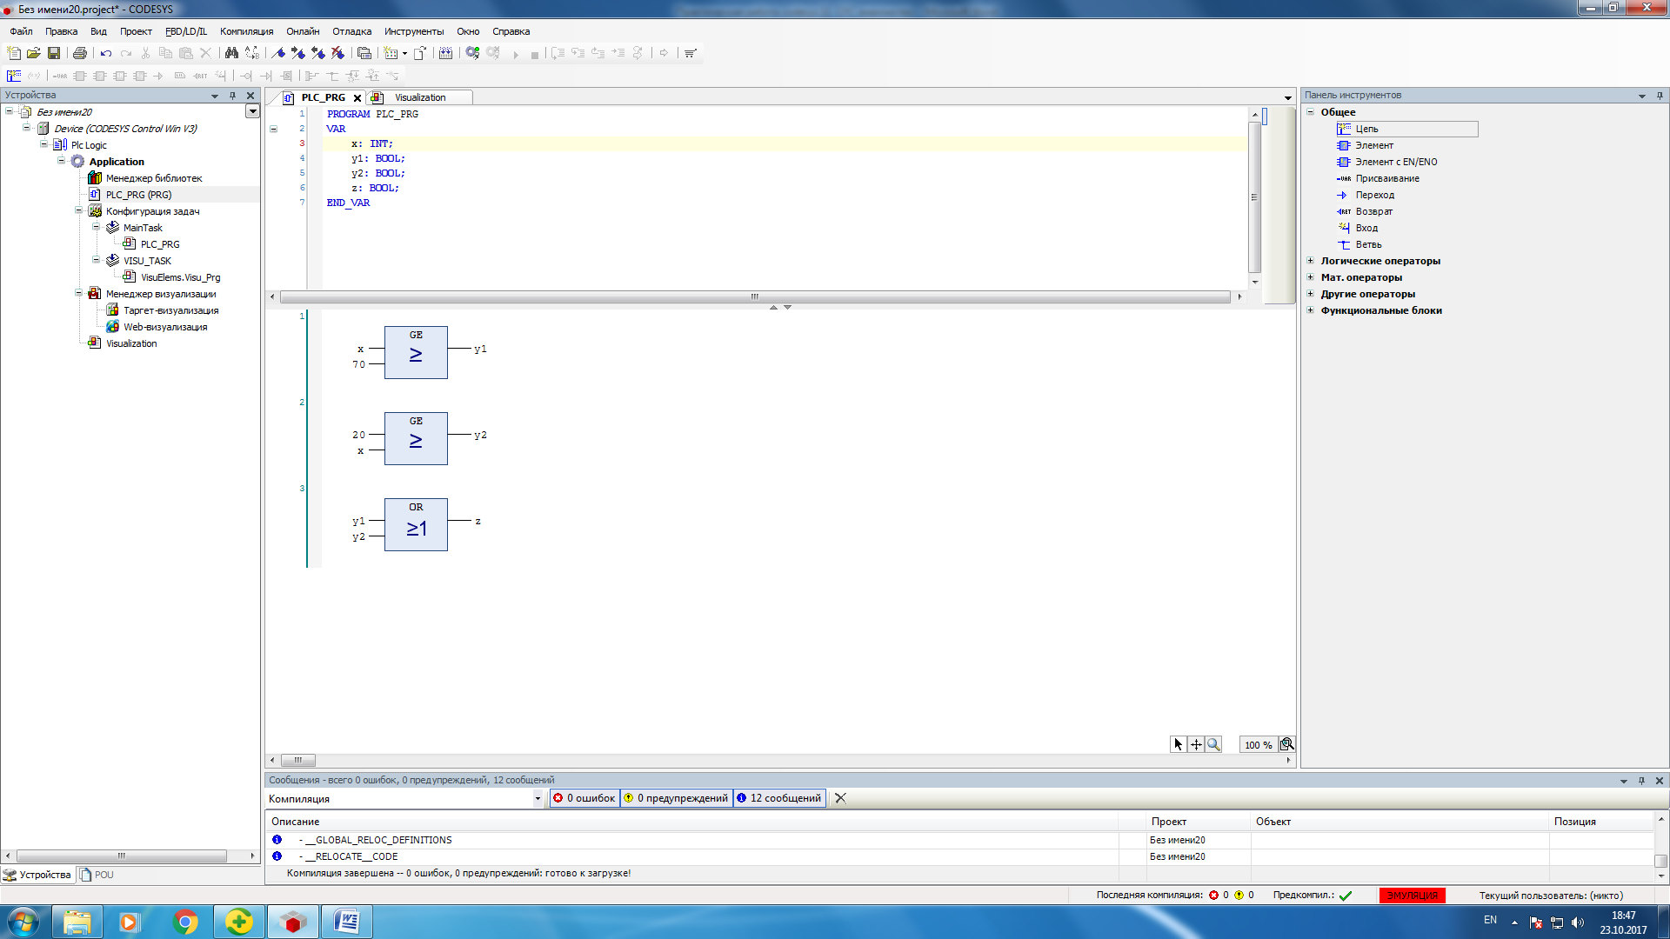
Результат обозначим переменной z.

Проверим список переменных в программе:
Х – число, соответствующее уровню жидкости в емкости (будем задавать с помощью ползунка);
У1 и У2 – промежуточные результаты сравнения числа Х с числами 70 и 20;
Z – Результат, который показывает что верно или первое (У1) или второе (У2) сравнение.

Пример визуализации представлен на рисунке:

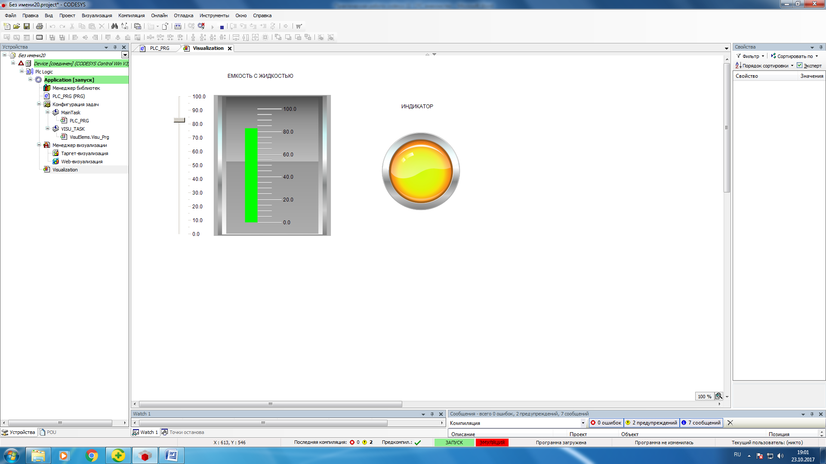
Запустите проект, проверьте правильность его работы.

Самостоятельно
Задача 1
Необходимо включить пресс через 1 секунду после одновременного удержания оператором двух кнопок в нажатом состоянии. Таким образом, обе руки оператора заняты и есть время на контроль готовности машины.

Задача 2
Два насоса подают две различные жидкости в емкость произвольным образом. Когда в емкости всего 50% от полного объема, насосы выключаются, и начинает работать миксер. Работа миксера длится 10 минут (в нашем случае 10 секунд). О готовности раствора сообщает индикатор. Подача жидкостей обеспечивается ползунком.
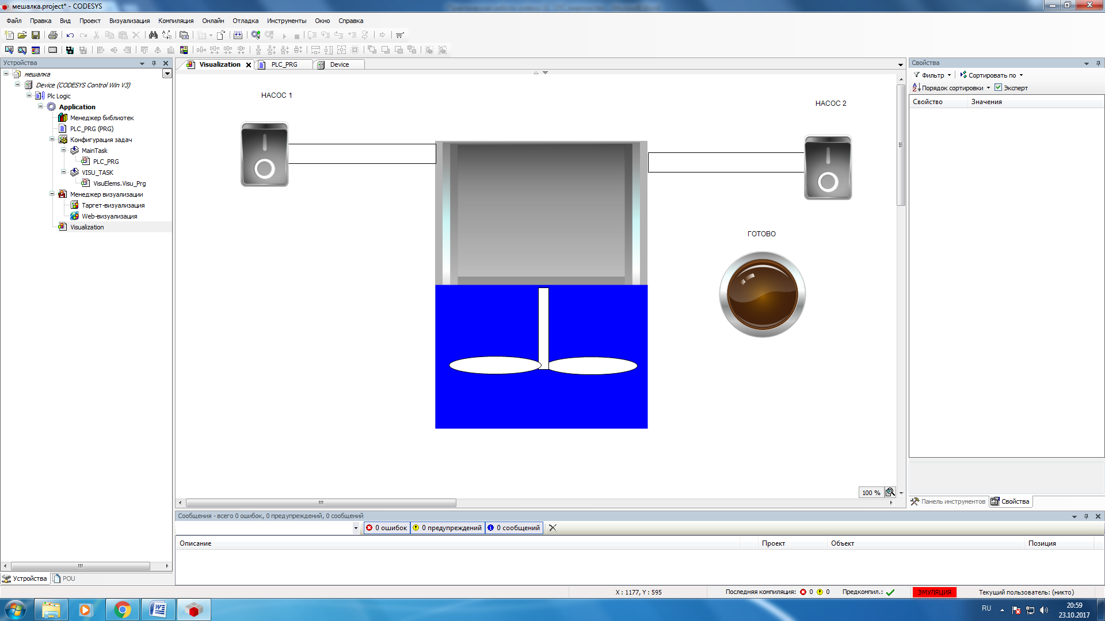

Практическая работа 31
Тема: Изучение возможностей функциональных блоков языка FBD.
Цель: научиться создавать простые проекты на языке функциональных блоков.

Контрольные вопросы:
- Какие типы функциональных блоков применяются в системах автоматизации
- Для чего используются логические элементы
- Для чего используется математические блоки

Краткаятеория:
FBD — графический язык программирования стандарта МЭК 61131-3. Предназначен для программирования программируемых логических контроллеров (ПЛК). Программа образуется из списка цепей, выполняемых последовательно сверху вниз. Цепи могут иметь метки. Инструкция перехода на метку позволяет изменять последовательность выполнения цепей для программирования условий и циклов.
При программировании используются наборы библиотечных блоков и собственные блоки, также написанные на FBD или других языках МЭК 61131-3.
Блок (элемент) — это подпрограмма, функция или функциональный блок (И, ИЛИ, НЕ, триггеры, таймеры, счётчики, блоки обработки аналогового сигнала, математические операции и др.).
Каждая отдельная цепь представляет собой выражение, составленное графически из отдельных элементов. К выходу блока подключается следующий блок, образуя цепь. Внутри цепи блоки выполняются строго в порядке их соединения. Результат вычисления цепи записывается во внутреннюю переменную либо подается на выход ПЛК.

Элементы, доступные в FBD
- Логические блоки (НЕ, И, ИЛИ, Исключающее ИЛИ)
- Логические константы
- Триггеры (RS, SR, D, DC, RTRIG, FTRIG)
- Логический генератор
- Генератор импульсов
- Блоки для работы с числами (Арифм. операции, Сравнение и т.д.)
- Таймеры
- Счетчики
- Индикаторы
- Элементы памяти
Формальные правила языка FBD:
1. Функциональные блоки могут располагаться произвольно в поле программы;
2. Не может быть несоединенных входов и выходов функционального блока;
3. Соединение блоков может выполняться также при помощи ссылок с определенными именами;
4. Функциональные блоки размещаются слева направо, сверху вниз;
5. На входе функционального блока может быть константное выражение, любая внутренняя или входная переменная контроллера; выходная переменная.
6. На выходе блока может быть любая внутренняя или выходная переменная ПЛК.

Ход работы:

- Запуск программной среды CoDeSys

Запуск программной среды CoDeSysможет быть произведен из меню Пуск по следующему пути: Программы > 3S CoDeSys>CoDeSys >CoDeSys V3.x либо двойным щелчком по иконке на рабочем столе.

- Создание проектов на языке FBD

Ход работы:
Дано
Четыре аналоговых сигнала(входные переменные A, B, C, D), которые могут принимать только целые значения в диапазоне от –200 до200.
Требуется
Разработать программу на языке FBD, которая вычисляет суммарное значение всех сигналов, а также выбирает и отображает максимальное значение из всего набора входных переменных.
Решение
1. Для вычисления суммы потребуется арифметический оператор ADD. По умолчанию этот блок имеет два входа, но имеется возможность увеличения их количества.
2. Для определения максимального значения потребуется оператор выборки MAX. Этот блок имеет только два входа.
3. Согласно условию задачи создаем четыре входных переменных(A, B, C, D) и определяем для них целочисленный тип данных INT.
4. Выходные сигналы обозначим как Summa и Maximum. Для них также определим целочисленный тип данных INT.
5. По известной методике в рабочем окне CoDeSys создаем FBD диаграмму. Пример представлен на рисунке
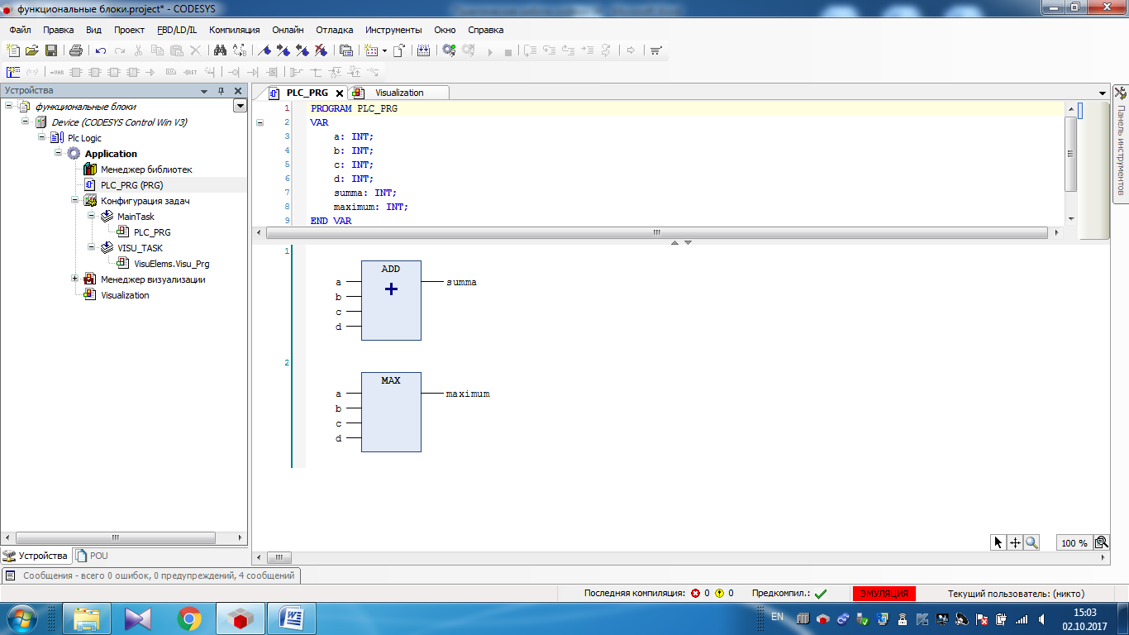

6. Проверяем работу программы в режиме эмуляции. Для этого достаточно подать на входы три различных набора переменных A, B, C, D и оценить результаты.
2. Экспериментальная часть
Для реализации работы системы автоматизации создайте визуализацию, состоящую из четырех бегунков и двух прямоугольников.
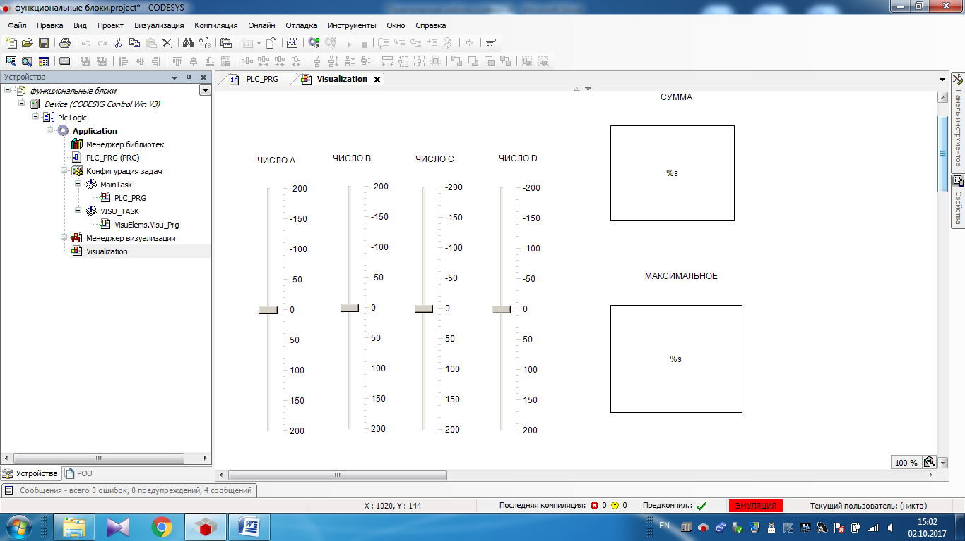

Проверьте правильность работы проекта.

Задание 2
Дано
Три аналоговых сигнала (A, B, C), которые могут принимать значения в диапазоне от –3000.999 до 3000.999.
Требуется
1. Разработать программу на языке FBD, которая вычисляет разность входных сигналов, а также выбирает и отображает минимальное значение из всего набора входных переменных. Результат вычитания необходимо округлить до целого значения.
Для решения этой задачи рекомендуется использовать операторы следующих классов: арифметические; выборки; явное преобразование типов.
2. Проверить работу программы в режиме эмуляции и визуализации, подавая на входы схемы три набора переменных: целые числа; числа с фиксированной точкой; числа с плавающей точкой.

Задание 3
Требуется
1. Разработать программу на языке FBD, которая вычисляет частное от деления двух переменных(A / B).
2. Проверить работу программы в режиме эмуляции для переменных A и B целочисленного типа. Здесь необходимо рассмотреть
четыре варианта:
- деление двух четных чисел(A > B);
- деление двух четных чисел(A < B);
- деление нечетного на четное число(A > B);
- деление нечетного на четное число(A < B).
3. Проверить работу программы в режиме эмуляции и визуализации для переменных A и B рационального типа.

Задание 4
Требуется
1. Разработать программу на языке FBD, которая вычисляет остаток от деления двух переменных целочисленного типа (A / B).
2. Проверить работу программы в режиме эмуляции, подавая навходы три набора переменных(A > B, A = B, A < B).

Задание 5
Дано
Три аналоговых сигнала (A, B, C), которые могут принимать значения в диапазоне от –3000.999 до3000.999. Предельное значение величины (уставка) задается в диапазоне от –50 до50.
Требуется
1. Разработать программу на языке FBD, которая выполняет перемножение входных переменных. Если результат превысит значениеуставки, то должна включиться тревожная лампочка.
Рекомендуется использовать МЭК операторы следующих классов: арифметические; сравнения. Для управления тревожной лампочкой введите в проект переменную Alarm.
2. Проверить работу программы в режиме эмуляции. Здесь необходимо рассмотреть три варианта:
- произведение переменных превышает значение уставки;
- произведение переменных меньше значения уставки;
- произведение переменных равно значению уставки.
3. Изменить программу так, чтобы тревожная лампочка загоралась, когда результат перемножения больше или равен значению уставки. Проверить работу программы в режиме эмуляции. Здесь необходимо рассмотреть три варианта:
- произведение переменных превышает значение уставки;
- произведение переменных меньше значения уставки;
- произведение переменных равно значению уставки.

Задание 6
Требуется
1. Разработать программу на языке FBD, которая вычисляет:
Для решения этой задачи рекомендуется использовать математические функции. Также необходимо учесть, что аргументы тригонометрических функций в программе CoDeSys измеряются в радианах, поэтому в схеме должны быть выполнены соответствующие преобразования.
2. Проверить работу программы в режиме эмуляции.

Задание 7
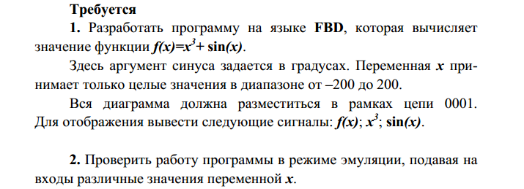

Задание 8
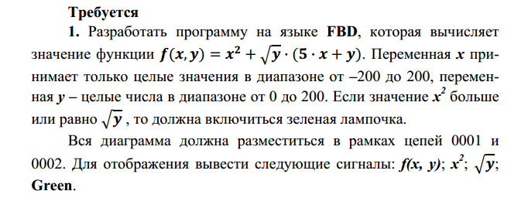

Задание 9
Дано
Релейно-контактная схема(РКС), представленная на рис. 3.2.
На входы ПЛК поступают сигналы от кнопок Пуск и Стоп. Исполнительным устройством является контактор K.
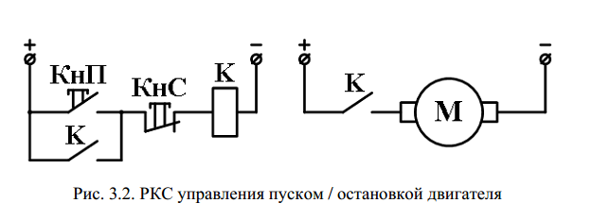
Требуется
1. Разработать программу на языке FBD, реализующую классический алгоритм релейного управления.
Для решения поставленной задачи рекомендуется использоватьлогические операторы, так как РКС создается и функционирует в соответствии с законами алгебры логики.
2. Проверить систему в режиме эмуляции.
Не забываем о том, что когда кнопка Стоп замкнута, соответствующая ей переменная Ne_stop равна единице.
Для отображения вывести сигналы: Start; Ne_stop; K.
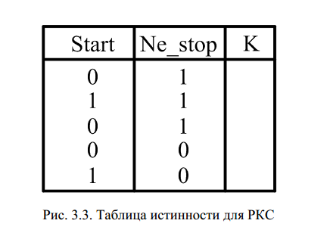
Задание 10
Дано
Ко входам ПЛК подключены три кнопки без фиксации(Кн_1, Кн_2, Кн_3). К выходам ПЛК подключены три лампочки(L_1, L_2, L_3).
При нажатии на кнопку Кн_1 загорается лампочка L_1, при отпускании Кн_1 лампочка L_1 гаснет.
При нажатии на кнопку Кн_2 загораются лампочки L_2 и L_3, при отпускании Кн_2 лампочки L_2 и L_3 продолжают гореть.
При нажатии на кнопку Кн_3 гаснут лампочки L_2 и L_3, при отпускании Кн_3 лампочки L_2 и L_3 продолжают находиться в выключенном состоянии.
В случае одновременного нажатия кнопок Кн_2 и Кн_3 лампочки должны погаснуть.
Требуется
1. Разработать программу на языке FBD, реализующую приведенный алгоритм работы системы.
2. Проверить правильность работы программы в режиме эмуляции, подавая все возможные комбинации входных сигналов.
3. Дополнить приведенный выше алгоритм следующими условиями:
- лампочка L_3 должна включаться через 3 с после включения L_2;
- лампочка L_2 должна выключаться через 2 с после нажатия на кнопку Кн_3;
- при одновременном нажатии кнопок Кн_2 и Кн_3 лампочки L_2 и L_3 должны мгновенно погаснуть.
4. Разработать программу на языке FBD, реализующую новый алгоритм работы системы. Проверить правильность работы программы в режиме эмуляции, подавая все возможные комбинации входныхсигналов.

Практическая работа 32

Тема: Создание проекта автоматизации включения и выключения насоса в отопительной системе с управлением по времени на языке функциональных блоков.

Цель: научиться создавать проекты на языке функциональных блоков с управлением по времени.

Контрольные вопросы:
- Какие типы таймеров применяются в системах автоматизации
- Для каких целей используются таймеры в проектах автоматизации
- Как оформляются переменные, отвечающие в проекте за время включения-выключения объектов автоматизации

Краткая теория:

Большинство технологических процессов по своей сути разбиты на временные интервалы, чередующиеся события. Для формирования данных временных интервалов и фиксации событий в программах управления ПЛК применяют таймеры. В CoDeSys применяются в основном три типа таймеров:
TP-таймер – таймер одиночного импульса,
TON-таймер – таймер с задержкой включения,
TOF-таймер – таймер с задержкой выключения .
Указанные таймеры могут входить в состав LD-программы в виде функциональных блоков. У всех таймеров есть вход IN для логических сигналов, вход РТ для задания требуемых временных параметров (уставки), логический выход Q и выход ЕТ текущего значения времени. Работу этих таймеров поясняют временные диаграммы входных и выходных сигналов.

TON Функциональный блок ‘таймер с задержкой включения’.
TON(IN, PT, Q, ET) Входы IN и PT типов BOOL и TIME соответственно. Выходы Q и ET аналогично типов BOOL и TIME.
Пока IN равен FALSE, выход Q = FALSE, выход ET=0. Как только IN становится TRUE, начинается отсчет времени (в миллисекундах) на выходе ET до значения, равного PT. Далее счетчик не увеличивается. Q равен TRUE, когда IN равен TRUE и ET равен PT, иначе FALSE. Таким образом, выход Q устанавливается с задержкой PT от фронта входа IN.
Временная диаграмма работы TON:
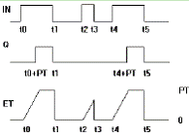
Пример объявления:
TONInst : TON;
Пример IL:
CAL TONInst(IN := VarBOOL1, PT := T#5s)
LD TONInst.Q
ST VarBOOL2
Пример FBD:
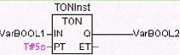
Пример ST:
TONInst(IN := VarBOOL1, PT:= T#5s);

TOF Функциональный блок ‘таймер с задержкой выключения’.
TOF(IN, PT, Q, ET) Входы IN и PT типов BOOL и TIME соответственно. Выходы Q и ET аналогично типов BOOL и TIME.
Если IN равен TRUE, то выход Q = TRUE и выход ET = 0. Как только IN переходит в FALSE, начинается отсчет времени (в миллисекундах) на выходе ET. При достижении заданной длительности отсчет останавливается. Выход Q равен FALSE, если IN равен FALSE и ET равен PT, иначе - TRUE.
Таким образом, выход Q сбрасывается с задержкой PT от спада входа IN.

Временная диаграмма работы TOF:
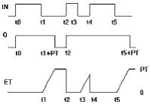
Пример объявления:
TOFInst : TOF ;
Пример IL:
CAL TOFInst(IN := VarBOOL1, PT := T#5s)
LD TOFInst.Q
ST VarBOOL2
Пример FBD:
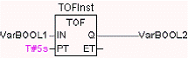
Пример ST:
TOFInst(IN := VarBOOL1, PT:= T#5s);
VarBOOL2 :=TOFInst.Q;

Из этих диаграмм следует, что TP-таймер запускается мгновенно передним фронтов входного сигнала и в течение времени Тим действия выходного сигнала не реагирует на новые импульсы, поступающие на вход IN . TON-таймер срабатывает по переднему фронту входа IN, но сигнал на выходе Q появится с задержкой Твк, установленной по входу РТ. TON-таймер не реагирует на импульсы продолжительностью менее значения Твк. После того, как TON-таймер отрабатывает заданную выдержку времени (уставку), задний фронт входного сигнала IN сбрасывает выход Q таймера. TOF-таймер запускается по заднему фронту входа IN. При этом выход Q сбрасывается после спада входного сигнала с задержкой времени Т3, установленной по входу РТ. Пауза между входными сигналами должна быть не меньше времени задержки.
Ход работы:

Запуск программной среды CoDeSys

Запуск программной среды CoDeSys может быть произведен из меню Пуск по следующему пути: Программы > 3S CoDeSys>CoDeSys >CoDeSys V3.x либо двойным щелчком по иконке на рабочем столе.

При запуске выбрать язык функциональных блоков CFC

Создание проекта автоматизации включения насоса в отопительной системе с управлением по времени

Создадим проект, в котором присутствуют объекты: котел, насос, кнопка включения пуск системы и кнопка выключения системы стоп.

Особым условием является то, что при включении кнопки пуск насос включается сразу, а котел с задержкой по времени 3 секунды. При выключении системы кнопкой стоп котел выключается сразу, а насос с задержкой по времени 5 секунд.

Обозначим переменные и определим их типы.

nasos – переменная переключательного типа, т.к. насос может работать или быть выключенным;
kotel - переменная переключательного типа, т.к. котел может работать или быть выключенным;
rabota – промежуточная величина, связывающая насос и котел, также переключательного типа;
pusk – в проекте будет включать отопительную систему, переключательного типа;
stop - проекте будет выключать отопительную систему, переключательного типа.

Величины временной задержки обозначим как Tvkl и Totkl. Переменные, отвечающие за задержку по времени обозначим TON1 и TOF1. Эти переменные будут контролировать время включения и отключения устройств.

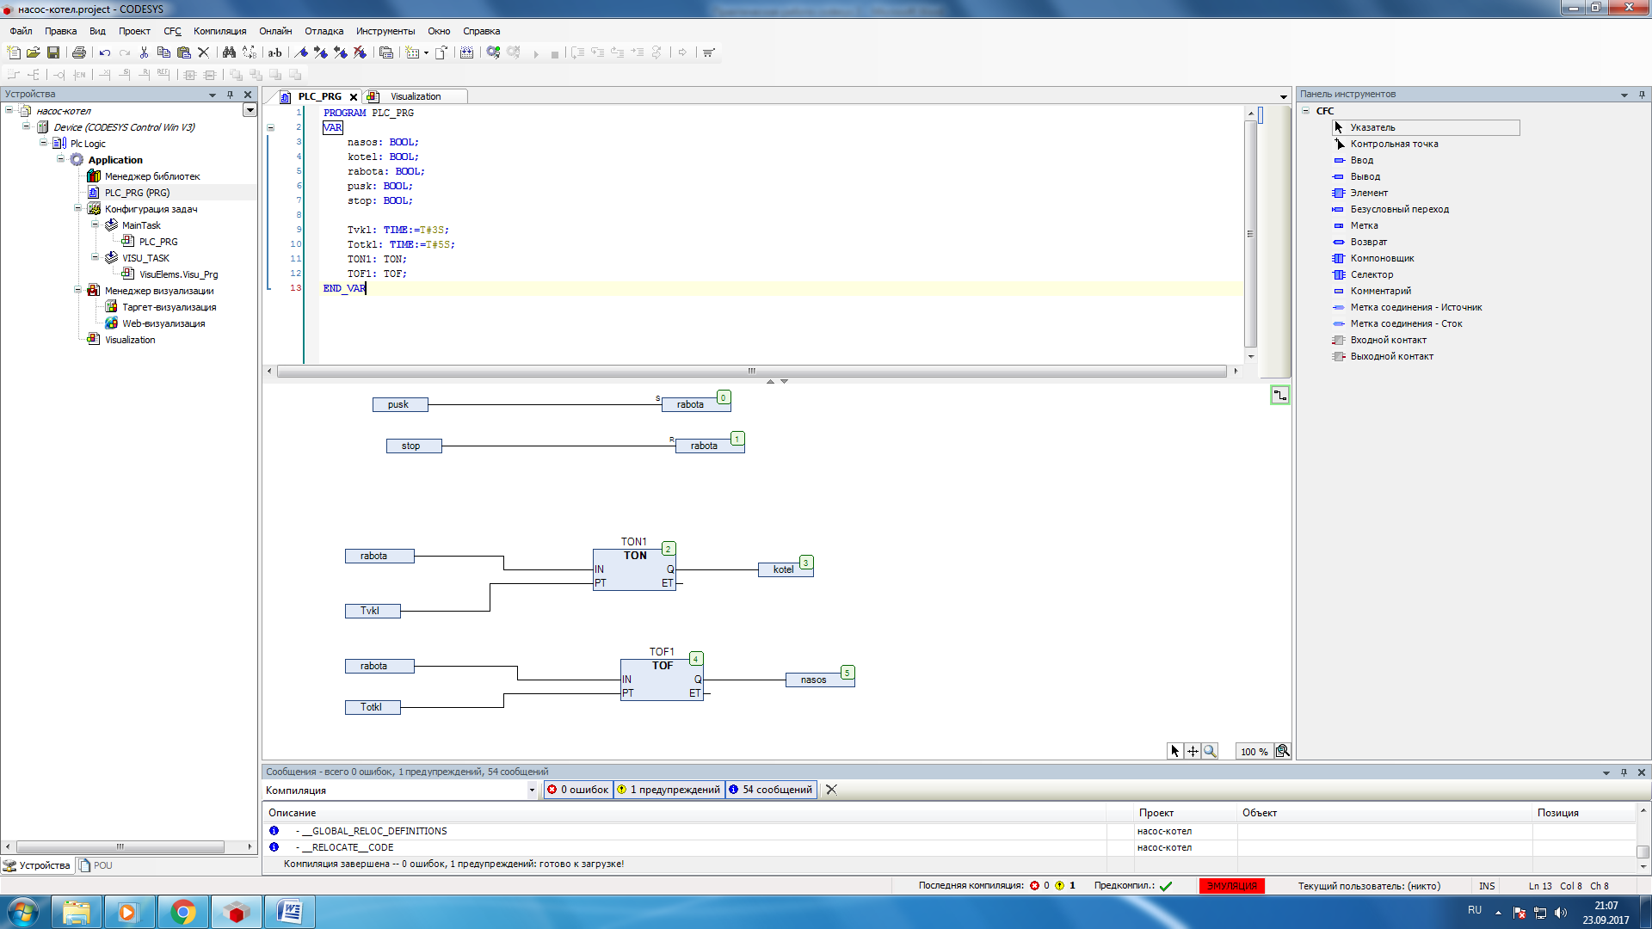

В нижней части проекта составим программу на языке функциональных блоков

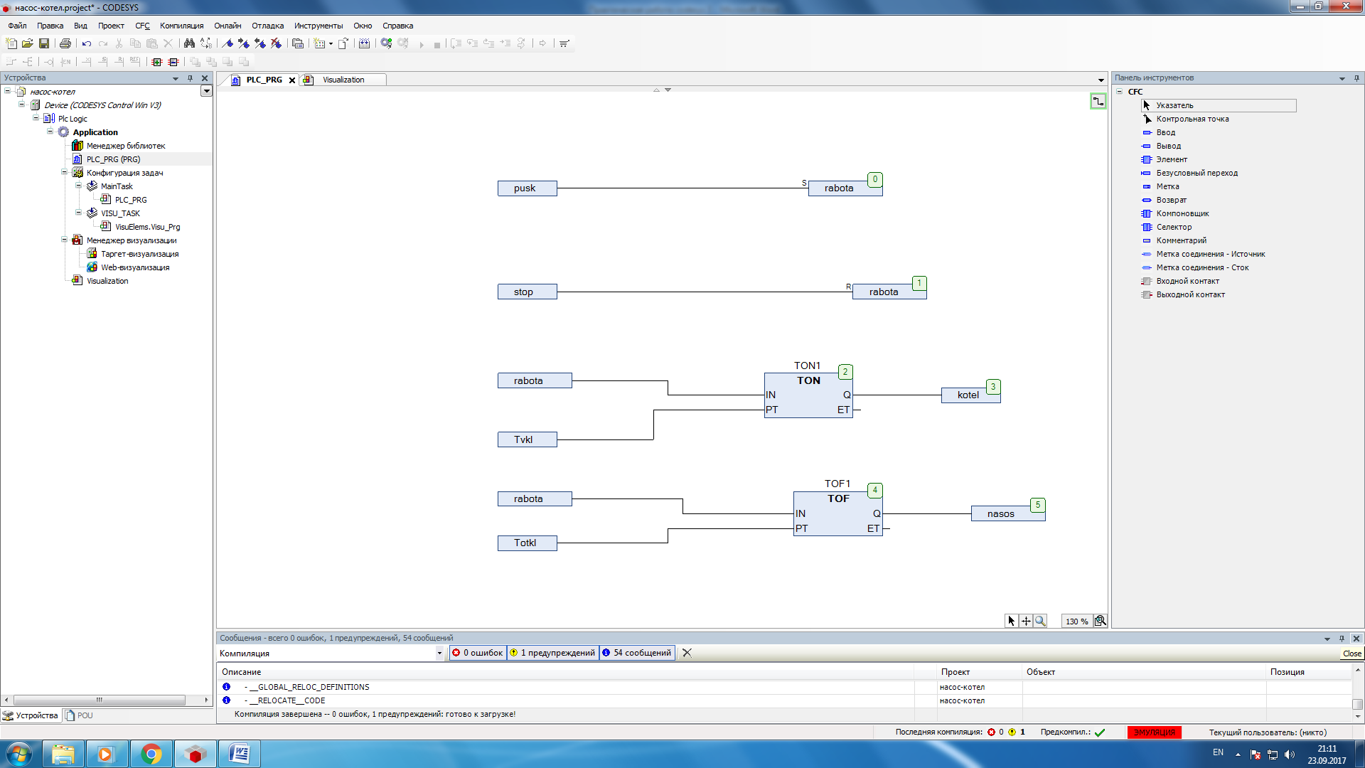

Использовать блоки ВХОД, ВЫХОД, для таймеров использовать блок ЭЛЕМЕНТ.
Для фиксации кнопок PUSK и STOP необходимо на их входы установить значения SET (установка) и RESET (сброс), что позволит не удерживать кнопку нажатой.
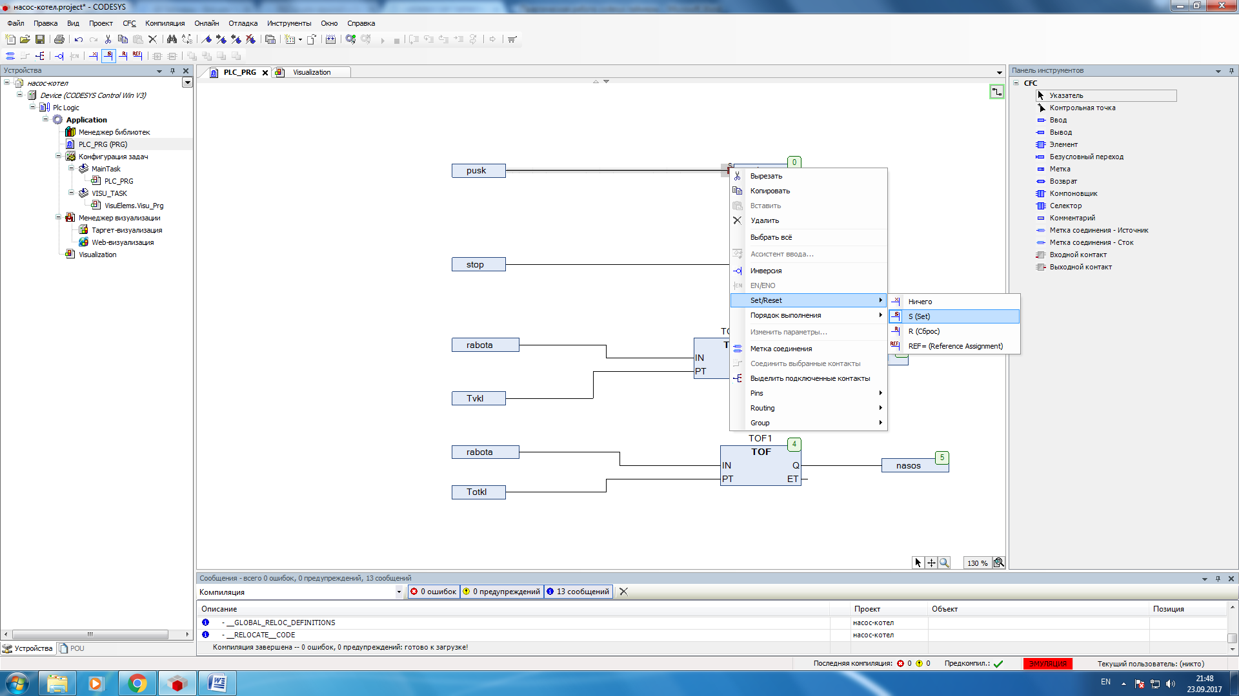

На этом создание проекта завершено. Теперь его нужно запустить на выполнение.

- Запуск проекта

Запустим проект в режиме Эмуляции. Во время эмуляции созданная программа выполняется не в ПЛК, а в компьютере, на котором запущена программа CoDeSys. В этом режиме допустимы все функции online, что позволяет проверить логическую правильность программ, не используя контроллер.
В строке верхнего меню вызвать режим ОНЛАЙН – ЭМУЛЯЦИЯ. Затем ОНЛАЙН – ЛОГИН.

Программа примет вид структуры.
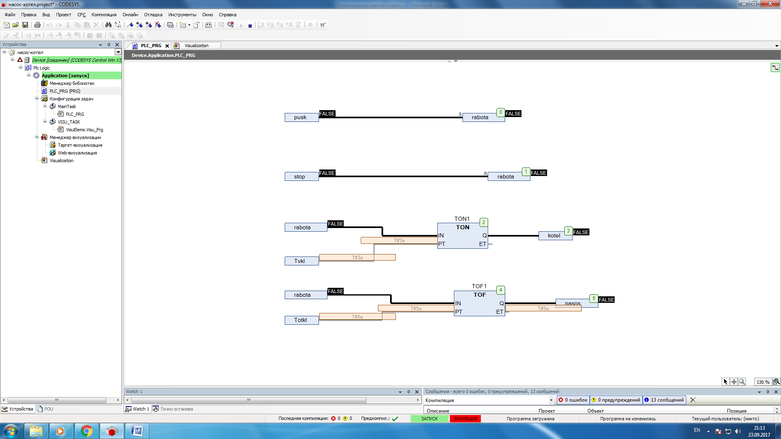

Для включения кнопок необходимо два раза щелкнуть мышкой по их названию и переключить сочетанием клавиш CTRL+F7.

- Создание мнемосхемы

Для наглядного применения программного кода можно использовать режим ВИЗУАЛИЗАЦИИ. Для этого в дереве проекта необходимо выделить правой кнопкой мыши Application, вызвать режим ДОБАВИТЬ ОБЪЕКТ – ВИЗУАЛИЗАЦИЯ.
Составить мнемосхему в соответствии с рисунком.

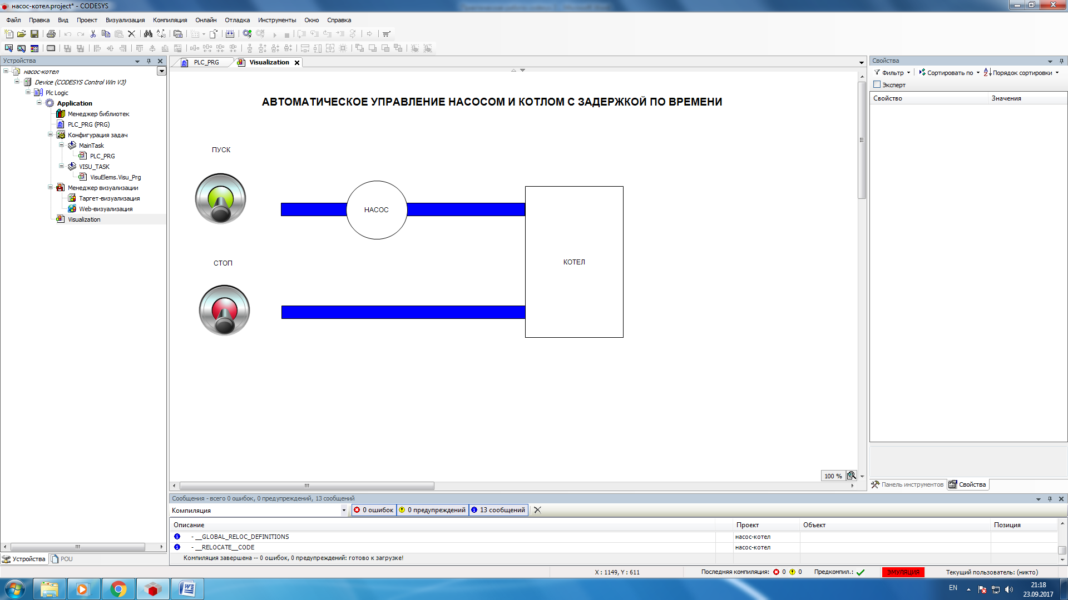

Объекты проекта:

Для каждого объекта мнемосхемы задать свойства и привязки к переменным.

Насос – переменная nasos
Котел – переменная kotel
Кнопка ПУСК – переменная pusk, цвет фона зеленый
Кнопка СТОП – переменная stop, цвет фона красный

Подключить и запустить проект. Проверить его работу.

Самостоятельно

добавьте в проект прямоугольные области с числами, с помощью которых можно контролировать время включения и отключения устройств проекта.

Сохраните проект.

Составьте отчет о выполненной работе.

Практическая работа 33

Тема: Создание проекта автоматизации системы пожаротушения на языке функциональных блоков.

Цель: научиться создавать проекты на языке функциональных блоков с использованием логических элементов

Контрольные вопросы:
Какие логические элементы можно использовать в проектах
Какой логический элемент реализует функцию «хотя бы один из многих»
Какой логический элемент реализует функцию «все из имеющихся»

Краткая теория:
Ход работы:

Запуск программной среды CoDeSys

Запуск программной среды CoDeSys может быть произведен из меню Пуск по следующему пути: Программы > 3S CoDeSys>CoDeSys >CoDeSys V3.x либо двойным щелчком по иконке на рабочем столе.

При запуске выбрать язык функциональных блоков

- Создание проекта автоматизации системы пожаротушения

Создадим проект, в котором присутствуют объекты:

Три датчика
Сигнальная лампа ПРЕДУПРЕЖДЕНИЕ, которая включается при срабатывании одного из датчиков
Сигнальная лампа ТРЕВОГА, которая включается при срабатывании всех трех датчиков

Обозначим переменные и определим их типы.

V1 – первый датчик задымления
V2 – второй датчик задымления
V3 – третий датчик задымления

OUT1 – сигнальная лампа ПРЕДУПРЕЖДЕНИЕ
OUT2 – сигнальная лампа ТРЕВОГА

Все переменные имеют переключательный тип BOOL.

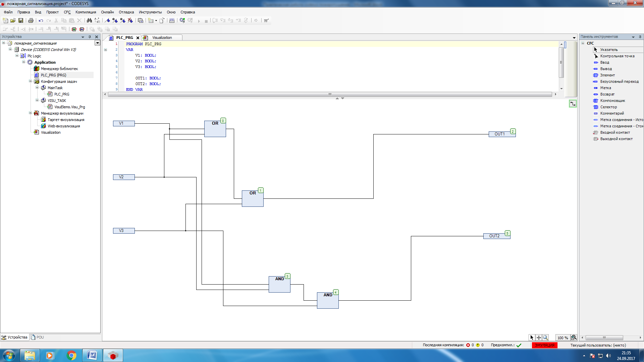

В нижней части проекта составим программу на языке функциональных блоков

Программа состоит из трех блоков ВВОД, которые соответствуют датчикам задымления, двух блоков ВЫВОД, которые соответствуют сигнальным лампам ПРЕДУПРЕЖДЕНИЕ и ТРЕВОГА.

Сигнальная лампа ПРЕДУПРЕЖДЕНИЕ срабатывает, если хотя бы один из датчиков задымления подаст сигнал 1 (т.е. сработает). Для реализации этой операции используется логический элемент ИЛИ (OR). Логический элемент создается из значка ЭЛЕМЕНТ путем задания его имени OR.

Сигнальная лампа ТРЕВОГА срабатывает, если ВСЕ ТРИ датчика задымления подадут сигнал 1 (т.е. сработают). Для реализации этой операции используется логический элемент И (AND). Логический элемент создается из значка ЭЛЕМЕНТ путем задания его имени AND.

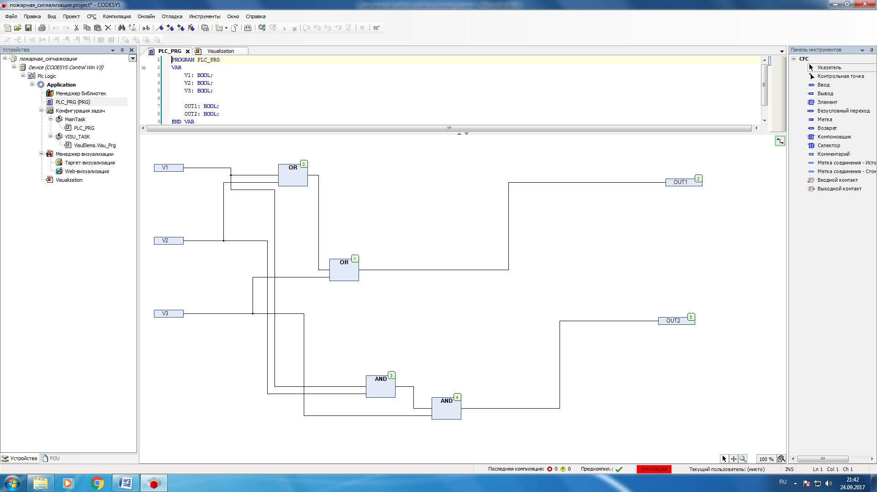

На этом создание проекта завершено. Теперь его нужно запустить на выполнение.

- Запуск проекта

Запустим проект в режиме Эмуляции. Во время эмуляции созданная программа выполняется не в ПЛК, а в компьютере, на котором запущена программа CoDeSys. В этом режиме допустимы все функции online, что позволяет проверить логическую правильность программ, не используя контроллер.
В строке верхнего меню вызвать режим ОНЛАЙН – ЭМУЛЯЦИЯ. Затем ОНЛАЙН – ЛОГИН.

Программа примет вид структуры.
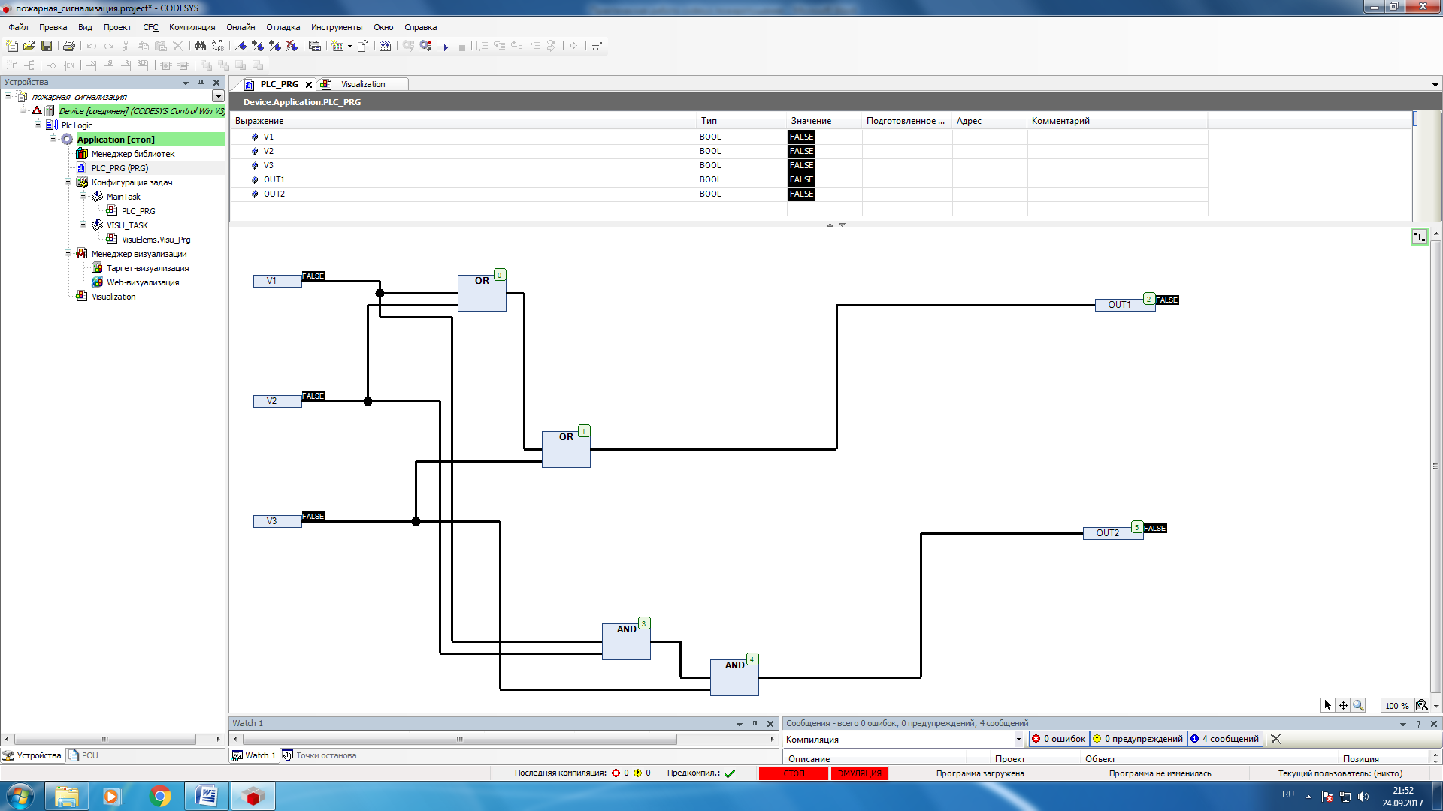

Для включения датчиков задымления необходимо два раза щелкнуть мышкой по их названию и переключить сочетанием клавиш CTRL+F7.

- Создание мнемосхемы

Для наглядного применения программного кода можно использовать режим ВИЗУАЛИЗАЦИИ. Для этого в дереве проекта необходимо выделить правой кнопкой мыши Application, вызвать режим ДОБАВИТЬ ОБЪЕКТ – ВИЗУАЛИЗАЦИЯ.
Составить мнемосхему в соответствии с рисунком.

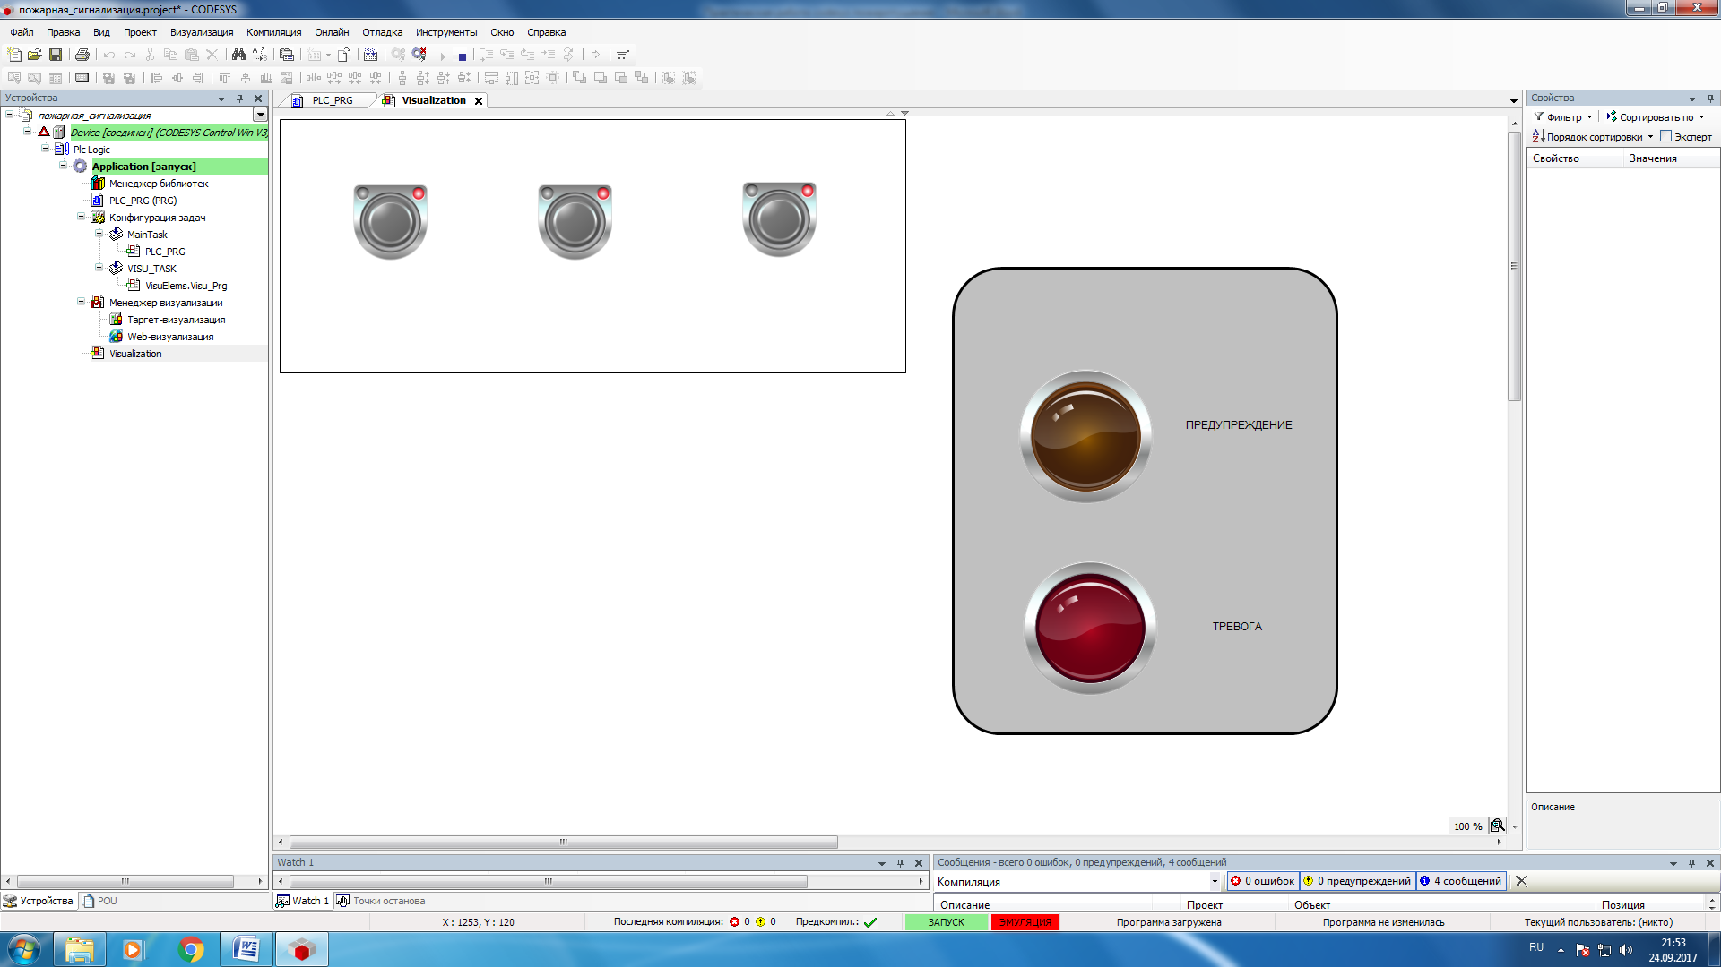

Объекты проекта:

Прямоугольная комната с тремя датчиками задымления (индикаторы/переключатели/изображения – нажимной выключатель LED) .

Информационная панель с двумя кнопками и надписями (/переключатели/изображения – индикатор).

Выполнить привязку объектов к переменным.

Для датчиков – к переменным V1 V2 V3 соответственно.
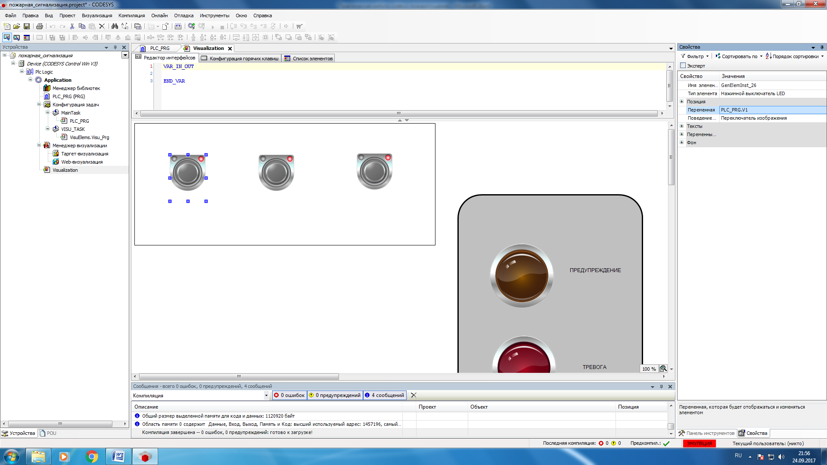
Для сигнальных ламп ПРЕДУПРЕЖДЕНИЕ и ТРЕВОГА – к переменным OUT1 и OUT2 соответственно. Для сигнальной лампы ТРЕВОГА выбрать цвет фона RED.

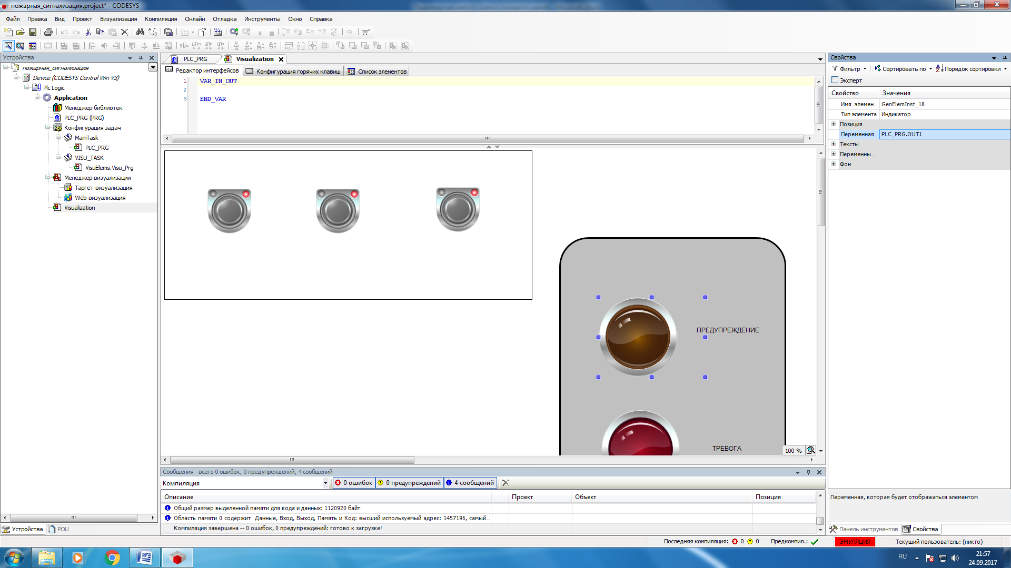

Подключить и запустить проект. Проверить его работу.

Самостоятельно

Добавьте в проект систему автоматического пожаротушения, которая должна сработать через пять секунд после срабатывания всех трех датчиков задымления.

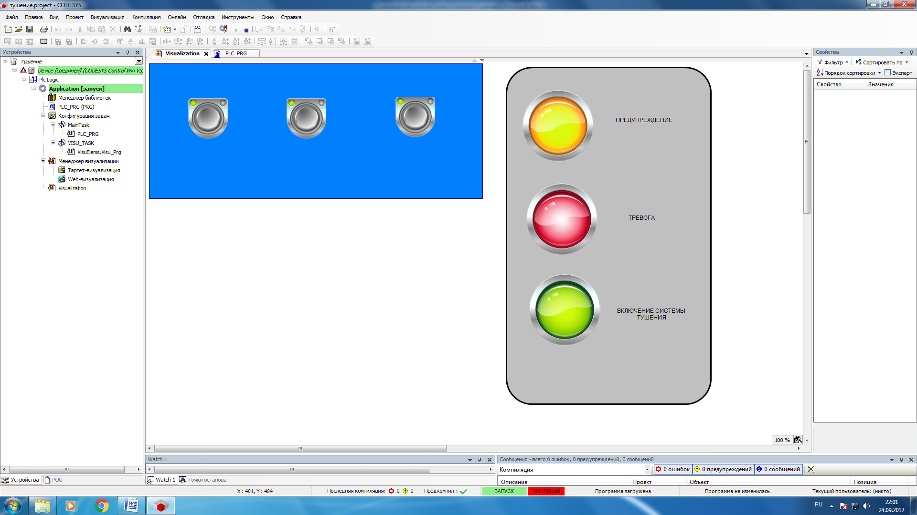

Сохраните проект.
Составьте отчет о выполненной работе.

Практическая работа 34

Тема: Создание комплексного проекта автоматизации
Цель: закрепить знания по теме Программирование контроллеров в системе Codesys

Контрольные вопросы:
- Какие возможности программирования контроллеров вы знаете
- Какие языки программирования контроллеров вы изучили
- Чем отличаются языки программирования контроллеров

Написание программы
Для создания программы в среде Codesys можно использовать любой язык программирования.

Задание 1

Создайте проект автоматизации типа Стиральная машинка – автомат. Проект автоматизации должен содержать панель управления, на которой присутствует возможность выбора одного из трех режимов работы:
- Полный цикл стирки – состоит из последовательно выполняемых режимов Предварительная стирка, основная стирка, полоскание, отжим. Длительность режимов 5 секунд.
- Обычный цикл – основная стирка, полоскание, отжим. Длительность режимов 5 секунд.
- Экономный цикл - основная стирка, полоскание, отжим с уменьшенным временем работы.
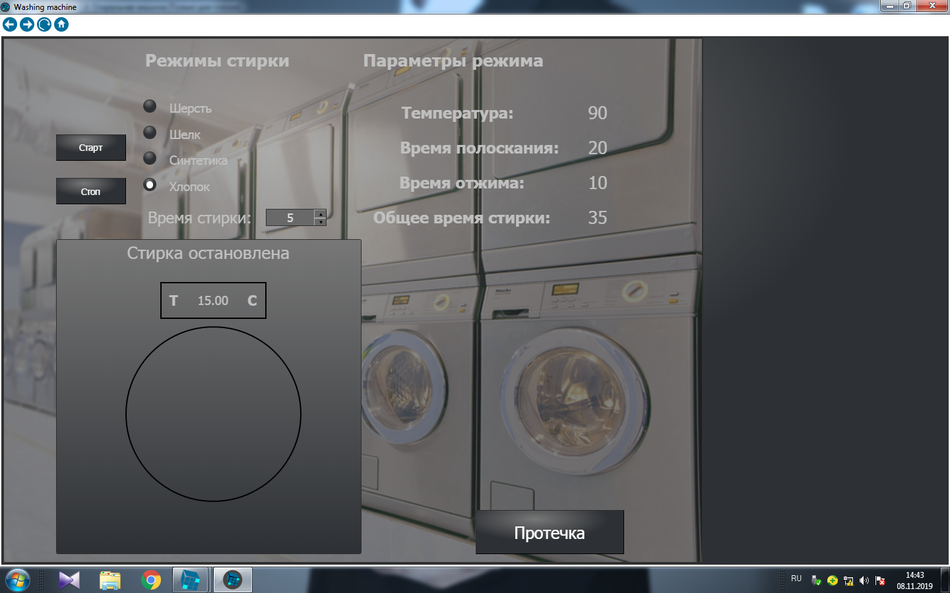

Задание 2
Создайте проект автоматизации типа Конвейерная линия. Проект автоматизации должен содержать панель управления, на которой присутствует возможность выбора одного из двух режимов работы:
- Включается двигатель, через 3 секунды включается конвейерная лента, которая работает до выключения двигателя
- Включается двигатель, через 5 секунд включается конвейерная лента, которая работает 5 секунд и сама останавливается.

Задание 3
Создайте проект автоматизации записи информации на внешний носитель типа Спутниковое телевидение. Проект автоматизации должен содержать панель управления, на которой присутствует возможность выбора одного из двух режимов работы:
- Запись на носитель выполняется в течение времени, заданного пользователем.
- Начало и продолжительность записи на носитель выполняется по времени, заданному пользователем.

Для задания всех необходимых числовых значений используйте ползунок.

Практическая работа 35

Тема: Управление семисегментными индикаторами с помощью контроллера ATMEGA
Цель: изучить возможности программирования контроллеров ATMEGA для управления индикаторами в программе PROTEUS

Контрольные вопросы:
- Для чего предназначена программа PROTEUS
- Что представляют собой библиотеки компонентов в программе PROTEUS
- Как программируются контроллеры в программе PROTEUS

Краткая теория
Для отображения цифровой информации в системах на базе микроконтроллеров используются светодиодные семисегментные индикаторы. Они просты в управлении, имеют высокую яркость, широкий диапазон рабочих температур и низкую стоимость. К недостаткам светодиодных индикаторов относятся – высокое энергопотребление, отсутствие управляющего контроллера и скудные возможности по выводу буквенной информации.
Светодиодный семисегментный индикатор представляет собой группу светодиодов расположенных в определенном порядке и объединенных конструктивно. Зажигая одновременно несколько светодиодов можно формировать на индикаторе символы цифр. Индикаторы различаются по типу соединения светодиодов – общий анод, общий катод, по количеству отображаемых разрядов – однораразрядные, двух разрядные и т.д. и по цвету – красные, зеленые, желтые и т.д.
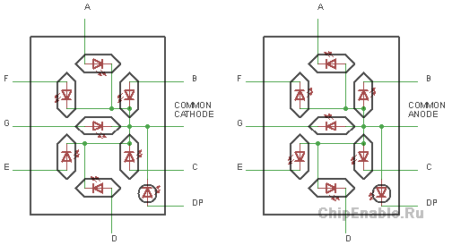
Семисегментным индикатором можно управлять статически или динамически. При статическом управлении разряды индикатора подключены к микроконтроллеру независимо друг от друга и информация на них выводится постоянно. Этот способ управления проще динамического, но без использования дополнительных элементов, как-то сдвиговые регистры, подключить многоразрядный семисегментный индикатор к микроконтроллеру будет проблематично - может не хватить выводов.
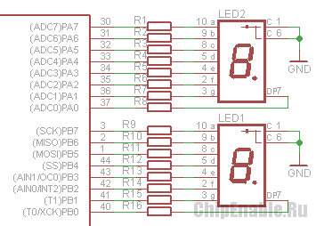
Динамическое управление (динамическая индикация) подразумевает поочередное зажигание разрядов индикатора с частотой, не воспринимаемой человеческим глазом. Схема подключения индикатора в этом случае на порядок экономичнее благодаря тому, что одинаковые сегменты разрядов индикатора объединены.
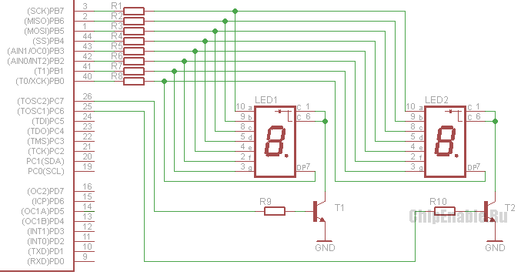
Чтобы зажечь на индикаторе какую-то цифру нужно настроить порты, к которым подключен индикатор, в режим выхода, “открыть” транзистор (в данном случае подать на базу “единицу”) и установить в порту микроконтроллера её код. В зависимости от того, куда подключены сегменты индикатора – коды могут быть разные. Для нашего случая коды цифр будут выглядеть так.
unsigned char number[] =
{
0x3f, //0
0x06, //1
0x5b, //2
0x4f, //3
0x66, //4
0x6d, //5
0x7d, //6
0x07, //7
0x7f, //8
0x6f //9
};
Используя десятичные цифры от 0 до 9 в качестве индекса массива, легко выводить в порт нужные коды.
Пример 1. Вывод цифр от 0 до 9

#include <ioavr.h>
#include <intrinsics.h>
unsigned char number[] =
{
0x3f, //0
0x06, //1
0x5b, //2
0x4f, //3
0x66, //4
0x6d, //5
0x7d, //6
0x07, //7
0x7f, //8
0x6f //9
};
unsigned char count = 0;
int main( void )
{
//порт, к которому подкл. сегменты
PORTB = 0xff;
DDRB = 0xff;
//вывод, к которому подкл. катод
PORTD |= (1<<0);
DDRD |= (1<<0);
while(1){
PORTB = number[count];
count++;
if (count == 10) count = 0;
__delay_cycles(8000000);
}
return 0;
}

Эта программа каждую секунду выводит значение переменной count на семисегментный индикатор. Индикация в данном случае - статическая.
Идем дальше – вывод двух цифр. Настройка портов и коды цифр остаются без изменений, но теперь нам нужно добавить кусок кода, который будет зажигать разряды индикатора по очереди. Частота смены разрядов должна быть достаточно высокой, чтобы свечение индикатора воспринималось без мерцания.
Пример 2. Вывод цифр от 0 до 99

#include <ioavr.h>
#include <intrinsics.h>
unsigned char number[] =
{
0x3f, //0
0x06, //1
0x5b, //2
0x4f, //3
0x66, //4
0x6d, //5
0x7d, //6
0x07, //7
0x7f, //8
0x6f //9
};
unsigned char count = 0;
//числа для вывода на индикатор
unsigned char data1 = 2;
unsigned char data2 = 5;
int main( void )
{
//порт, к которому подкл. сегменты
PORTB = 0xff;
DDRB = 0xff;
//порт, к которому подкл. катод
PORTD = 0;
DDRD = (1<<1)|(1<<0);
while(1){
//гасим оба разряда
PORTD &= ~((1<<1)| (1<<0));
//выводим в порт код цифры
//и зажигаем следующий разряд
if (count == 0) {
PORTB = number[data2];
PORTD |= (1<<1);
}
if (count == 1) {
PORTB = number[data1];
PORTD |= (1<<0);
}
count++;
if (count == 2) count = 0;
//частота смены разрядов будет 100 Гц при кварце 8МГц
__delay_cycles(800000);
}
return 0;
}
Эта программа просто выводит любое поразрядно заданное число от 0 до 99.
Частота смены разрядов семисегментного индикатора задается с помощью программной задержки __delay_cycles(). Это не самое удачное решение, потому что добавление каких-нибудь других задач в цикл while будет мешать выводу на индикатор. Давайте организуем смену разрядов индикатора с помощью аппаратного таймера/счетчика Т0
Ход работы
- Запустите программу PROTEUS любым доступным способом
- Создайте схему в соответствии с заданием. Для этого
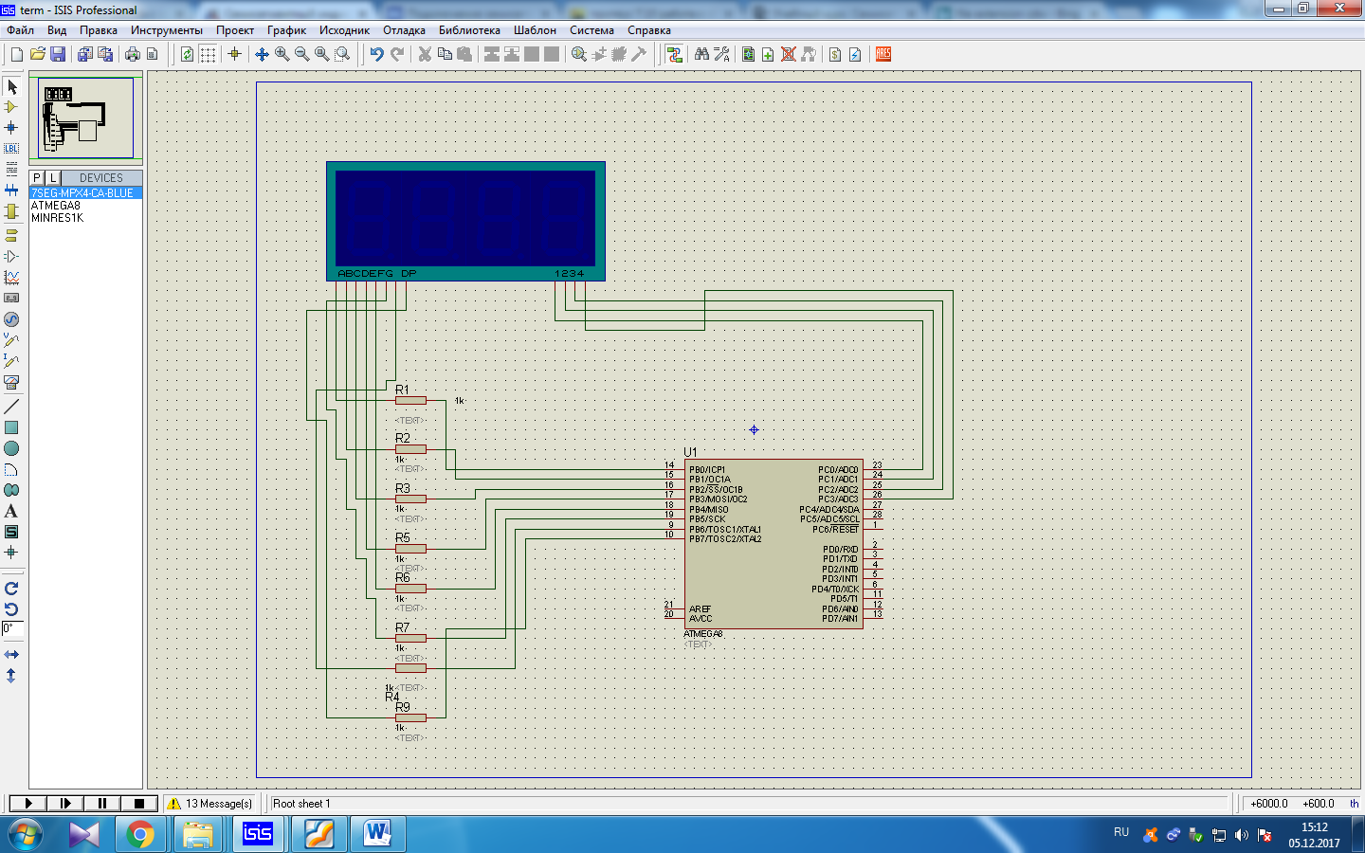
используйте библиотеку компонентов


В строке Ключевое слово необходимо набрать название элемента, в режиме просмотра убедиться в его правильности и нажав на ОК добавить его в список.
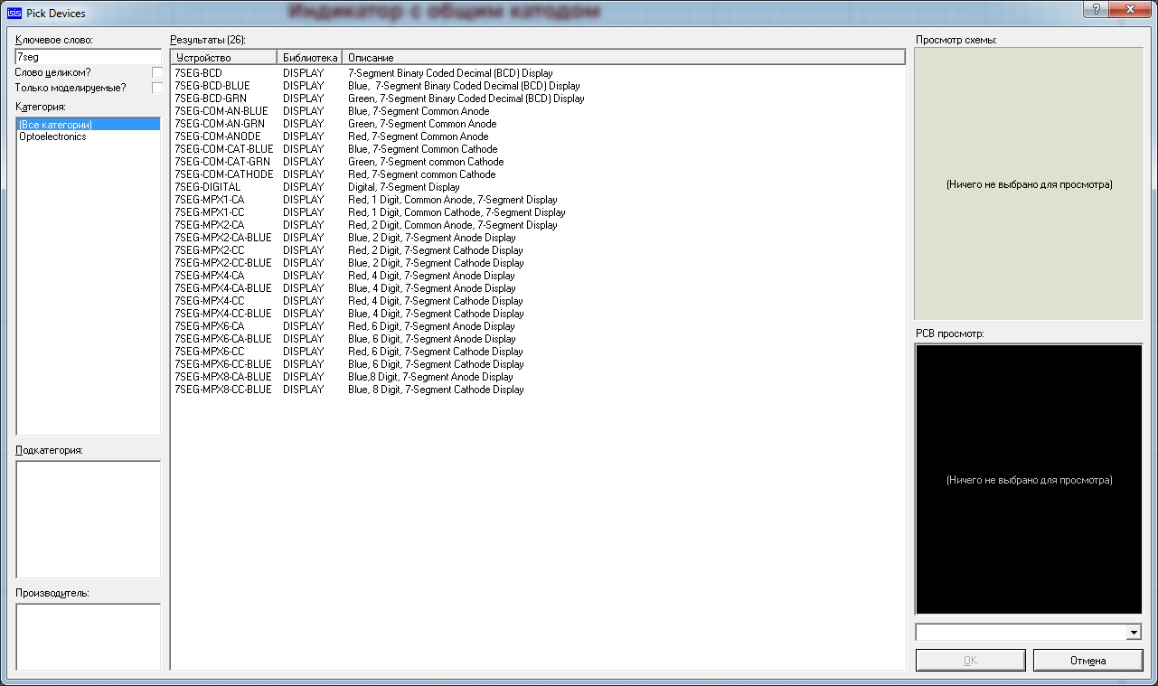
- Для работы схемы необходимо создать и запустить программу. Прикрепить программу к контроллеру можно в режиме редактирования компонента (двойным щелчком мыши).
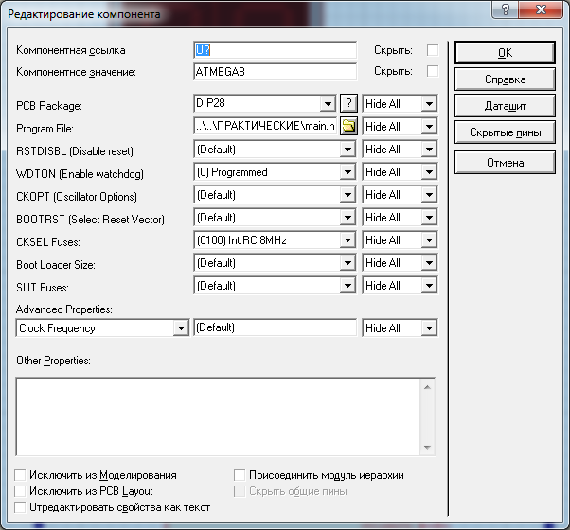
В строке Program File указать путь к файлу с программой (main.hex) (нахождение файла уточнить у преподавателя).
- Запустите программу на выполнение и проверьте правильность ее работы.
- В отчете отразите схему управления индикатором с помощью контроллера ATMEGA.

САМОСТОЯТЕЛЬНО
Создайте схему в соответствии с рисунком. Запрограммируйте контроллер с помощью файла main_sam
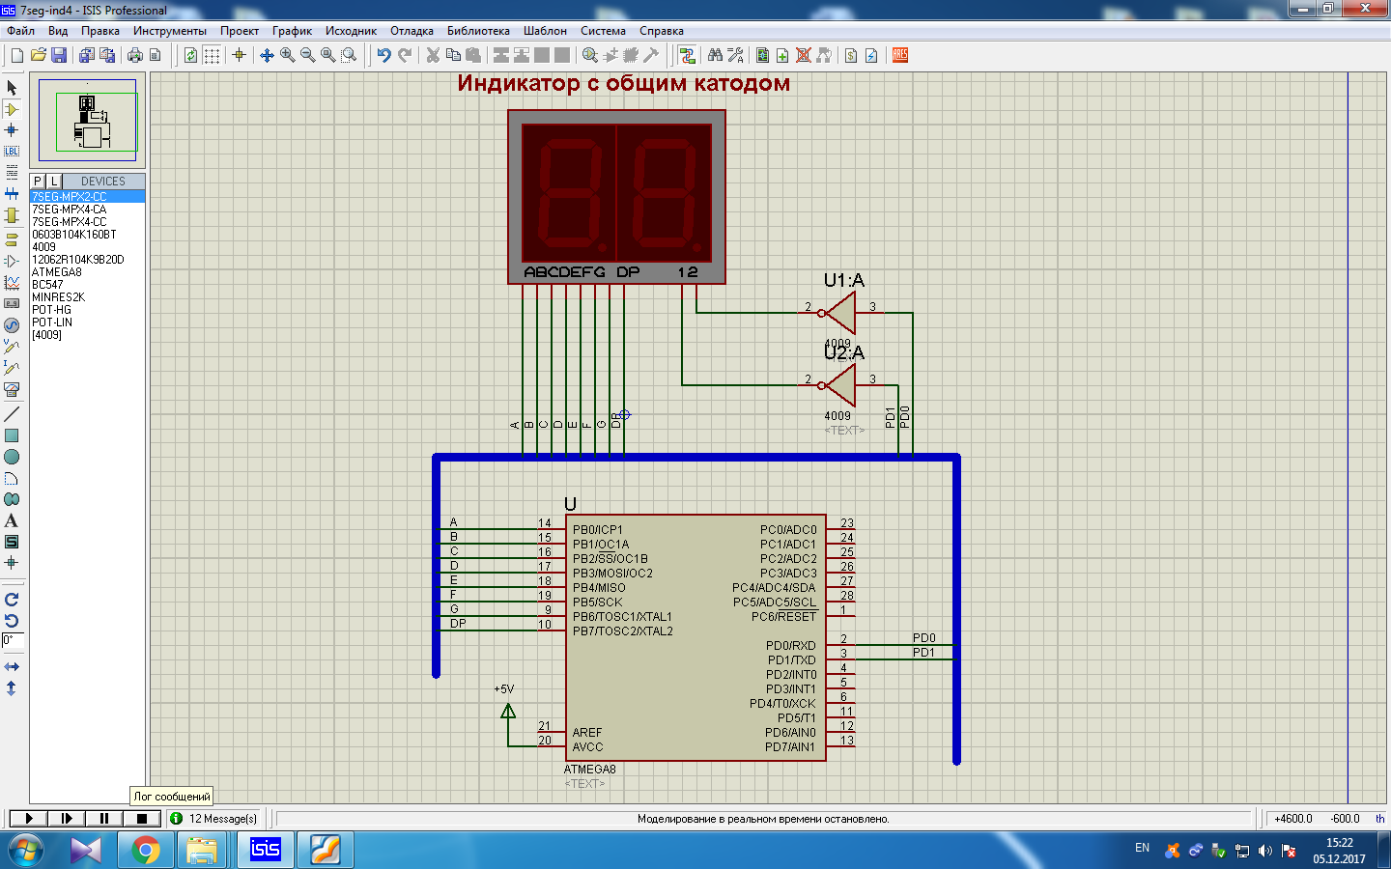

Практическая работа 36

Тема: Создание схемы вольтметра на основе контроллера ATMEGA
Цель: изучить возможности программирования контроллеров ATMEGA для создания вольтметра в программе PROTEUS

Контрольные вопросы:
- Для чего предназначена программа PROTEUS
- Что представляют собой библиотеки компонентов в программе PROTEUS
- Как программируются контроллеры в программе PROTEUS

Краткая теория
При разработке различных устройств, как правило, приходится производить различные измерения. У микроконтроллера ATMega8535 есть в наличии встроенный АЦП. Для отображения измеренного напряжения будем использовать светодиодный четырехразрядный индикатор. Т.к. выходной ток портов достаточен для яркого свечения сегментов, подключим сегменты напрямую к порту через токоограничительные резисторы. Управление разрядами индикатора - включим для повышения допустимого тока npn-транзисторы.
Программа работает следующим образом:
Настроим на вывод PORTC,PORTD3..0.
Настроим прерывания по переполнению Т0 для управления индикацией.
Настроим ADC на работу в режиме одиночного преобразования.
Инициализируем переменные
Разрешаем прерывания
В качестве опорного напряжения используется источник питания, подключенный к выводу AREF. Программа позволяет измерять напряжения до 5В. В принципе можно перестроить на любое другое напряжение заменой коэффициента (в данном примере коэффициент равен 48.8281 и для простоты вычислений округлен до 49). Таким образом, погрешность округления вносит ошибку и завышает показания примерно на 0.35%. Не смотря на отображение дробной части, работа с плавающей точкой не используется, что позволило уменьшить размер программы и время вычислений.
После запуска симулятора программа измеряет напряжение и выводит показания на индикатор.
Изменяя положение ползунка переменного резистора, напряжение можно менять по ходу работы программы.

Ход работы
- Запустите программу PROTEUS любым доступным способом
Создайте схему вольтметра в соответствии с заданием. Для этого используйте библиотеку компонентов
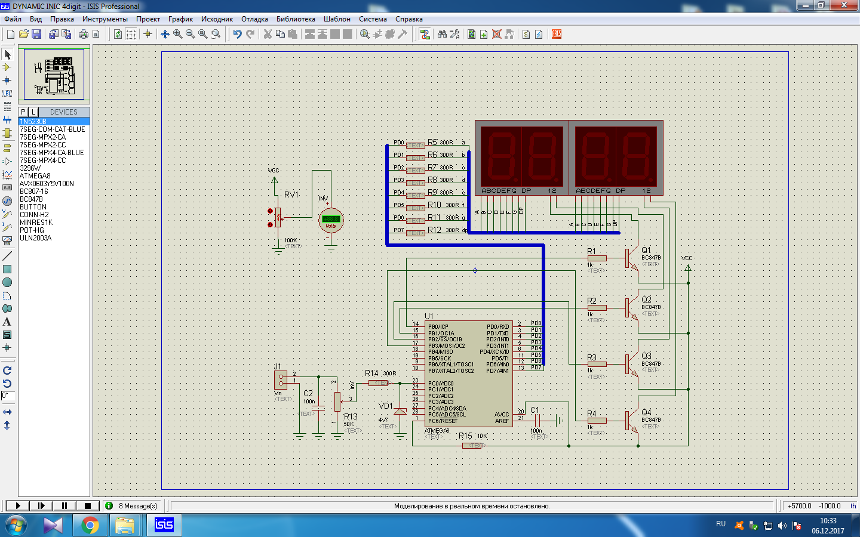


В строке Ключевое слово необходимо набрать название элемента, в режиме просмотра убедиться в его правильности и нажав на ОК добавить его в список.

- Для работы схемы необходимо создать и запустить программу. Прикрепить программу к контроллеру можно в режиме редактирования компонента (двойным щелчком мыши).

В строке Program File указать путь к файлу с программой (main.hex) (нахождение файла уточнить у преподавателя).
- Запустите программу на выполнение и проверьте правильность ее работы. Напряжение можно изменять резистором RV1.
- В отчете отразите схему вольтметра контроллера ATMEGA.

Самостоятельно
Создайте печатную плату из собранной схемы. Для этого переключитесь в режим работы программы ARES. Добавьте на основной экран все компоненты (щелкнуть правой кнопкой мыши на экране и вызвать режим ДОБАВИТЬ КОМПОНЕНТ) и запустите режим АВТОТРАССИРОВКА.

Практическая работа 37
Тема: Управление светодиодами с помощью контроллера ATTINY
Цель: Изучить назначение программы PROTEUS, изучить возможность компоновки элементов, научиться настроивать микроконтроллер на выполнение программного кода.
Оборудование: компьютерный класс, программное обеспечение PROTEUS.
Контрольные вопросы:
- Перечислите названия устройств, участвующих в проектировании
- Как называются активные входы и выходы контроллера
- Опишите алгоритм работы контроллера
Ход работы:
- Изучите краткую теорию
- Ответьте на контрольные вопросы
- Соберите схему управления светодиодами с помощью контроллера Attiny2313 и кнопки с фиксацией
- В отчете отразите схему работы микроконтроллера
- Сделайте вывод о выполненной работе.

Краткая теория:
Для управления работой микроконтроллера используются управляющие кнопки.
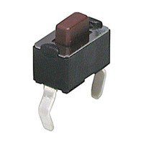
Причем можно использовать кнопку как с фиксацией так и без фиксации. Причем в программе Proteus применить оба типа кнопок можно с помощью одного и того же одинакового макроса кнопки. В каких случаях это может быть полезно? Например, нам требуется осуществить выбор режимов работы устройства. Давайте разберем подробнее, как это реализовать с помощью микроконтроллера, и проведем эмуляцию в программе Proteus.
Для того, чтобы иметь наглядное представление, что у нас действительно выбор из двух режимов, мы соберем схему на 4 светодиодах с управлением одной кнопкой.
При первом варианте у нас поочередно загораются с первого по четвертый светодиоды.
При втором варианте то же самое, но в обратной последовательности, то есть с четвертого по первый.
Кнопка у нас опрашивается на нажатие или отжатие только перед началом эффекта. До тех пор, пока эффект не закончит свою работу, программа не реагирует на нажатие или отжатие кнопки.

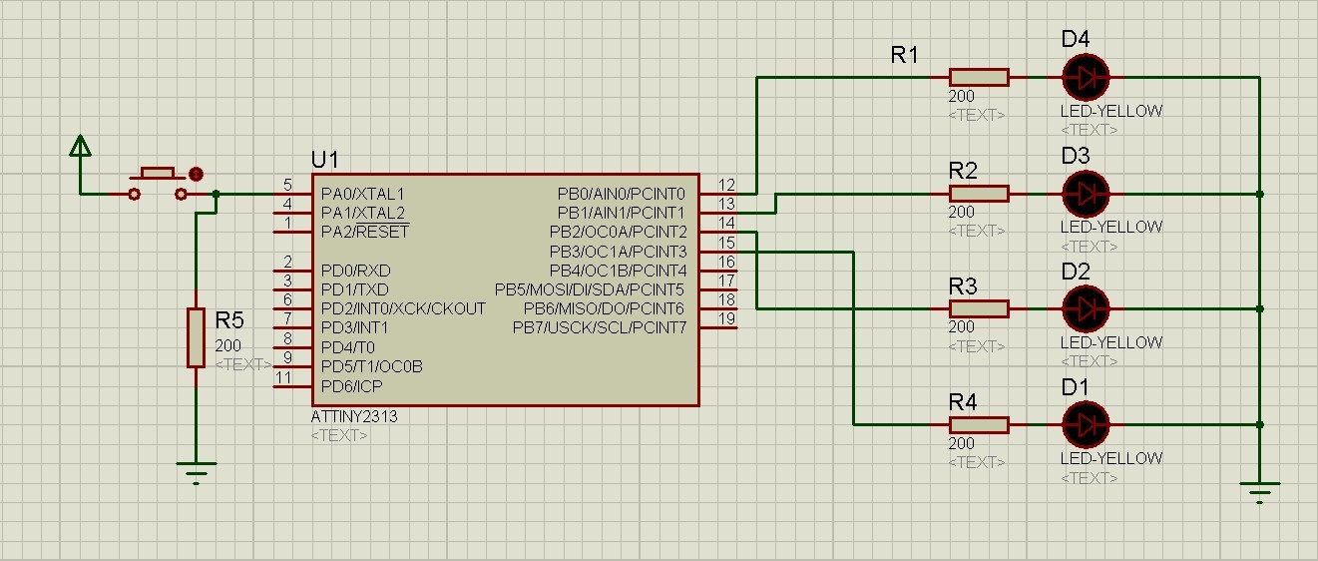
В левой части схемы мы видим обозначения кнопки и источника питания +5 вольт.
Питание и землю мы берем во вкладке "Терминал". Обозначаются они у нас соответственно Power и Ground.
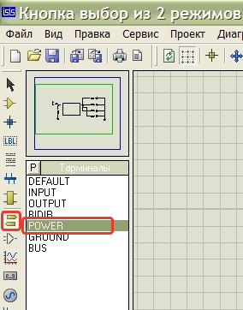
Обозначается у нас питание схемы треугольником с чертой, делящей его по высоте. Рядом, на рисунке, изображено обозначение кнопки. Справа от кнопки мы видим закрашенный красный круг с двухнаправленной стрелочкой. Если во время эмуляции нажать на него, то кнопка у нас зафиксируется и будет постоянно нажата. После повторного нажатия на него фиксация снимается.
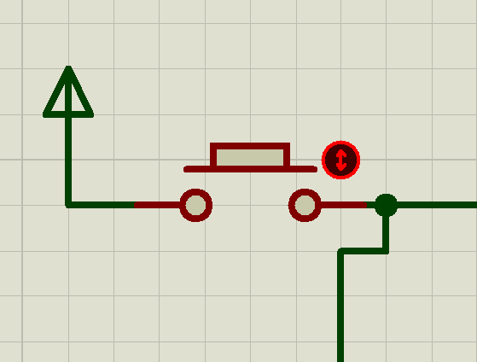
Перед использованием нам нужно выбрать кнопку в библиотеке аналогично остальным деталям. Для этого нужно набрать в поле "Маска" слово "but". Затем в поле "Результаты" слово "BUTTON":
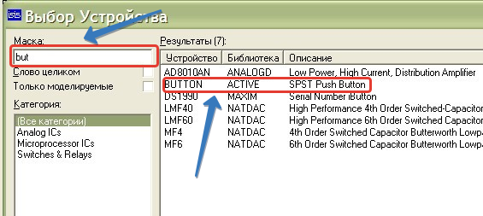
После этого кнопка появиться у нас в списке, вместе с выбранными деталями, применяемыми в проекте.

Какие порты у нас используются в проекте. Ниже на рисунке мы видим отходящие линии от портов РA0, РВ0, РВ1, РВ2 и РВ3. К порту В у нас подключены светодиоды, а к порту А - кнопка.
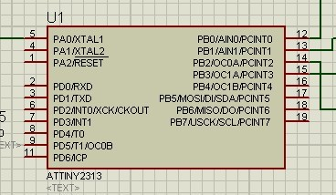

Итак, при нажатии, мы замыкаем цепь соединяющую +5 вольт с портом РА0 и верхним выводом резистора. Для чего у нас здесь вообще установлен резистор? Дело в том, что цепь кнопки должна быть замкнутой. После того как мы установили резистор, ток у нас течет от плюса питания через кнопку, резистор и дальше на землю.
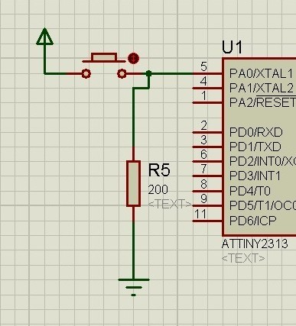

Номинал резистора достаточно взять равным 200 Ом. Итак, когда мы нажимаем кнопку, мы соединяем порт РА0 с +5 вольт питания, и если мы опросим ножку РА0 на наличие напряжения или его отсутствие, мы сможем влиять на выполнение нашей программы.
Программа прошивки находится в папке с инструкционной картой к занятию.
Скрины с текстом нашей программы приведены ниже:
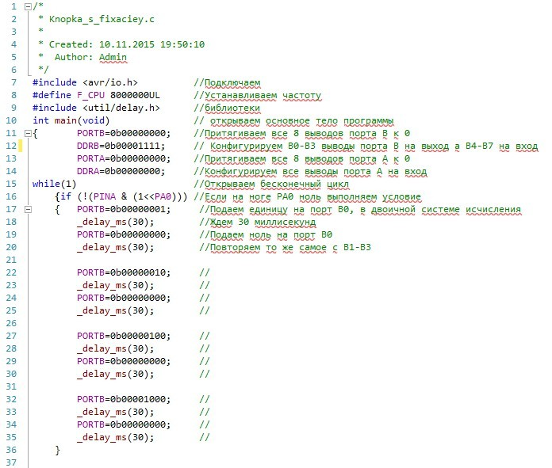
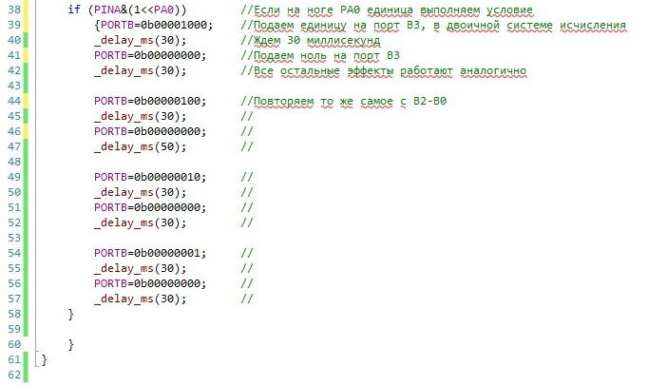

Все 8 выводов порта РА мы конфигурируем на вход, выводы порта РВ0 - РВ3 мы конфигурируем на выход, а РВ4 - РВ7 на вход.
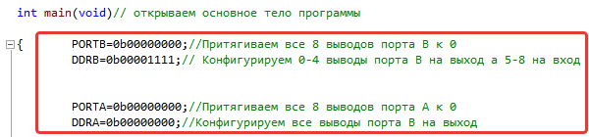

Затем мы используем в нашей программе проверку условия "if"
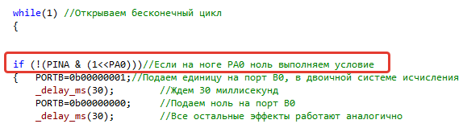
Итак, мы видим в строчке после "if", в скобках, условие выполнения. Код ниже выполняется, если на порту PA0 у нас присутствует логический ноль, или ноль вольт. Этот текст в скобках - сдвиг бита порта. Мы разберем в одной из следующих статей, а пока достаточно принять на веру, что этим мы опрашиваем кнопку на отжатие. Затем в фигурных скобках идет текст программы, который выполняется, если условие верно. Если условие не верно, программа продолжает выполняться дальше, пропустив текст в фигурных скобках.

Аналогично, с помощью условия "if" мы опрашиваем кнопку на нажатие. Обратите внимание, текст у нас в скобках изменился. Это означает что если на ножке РА0 у нас логическая единица, мы выполняем условие, то есть текст в фигурных скобках. То есть другими словами, у нас при отжатой кнопке, поочередно загораются и тухнут светодиоды с первого по четвертый, а при нажатии и удерживании, загораются и тухнут с четвертого по первый. Таким образом, мы можем влиять на выполнение программы, с помощью нажатия кнопки, опрашивая наличие на ней логического нуля, или логической единицы
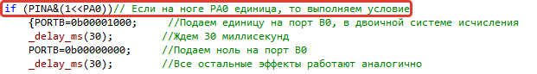

САМОСТОЯТЕЛЬНО
Добавьте в проект параллельно к имеющимся еще несколько светодиодов. Проверьте работу схемы.

Практическое занятие №38
Тема: Аналого-цифровой преобразователь на основе контроллера ATMEGA8
Цель: Изучить возможность создания схемы аналого-цифрового преобразователя в программе Proteus
Оборудование: персональный компьютер, программа PROTEUS
Контрольные вопросы:
- Что такое АЦП. Что может измерять АЦП контроллера
- Что влияет на точность измерения напряжения
- Какова формула для расчета делителя
Краткая теория
АЦП — Аналого-цифровой преобразователь. Из названия можно догадаться, что на вход подается аналоговый сигнал, который преобразуется в число.
Первое о чем нужно сказать — АЦП микроконтроллера умеет измерять только напряжение. Чтобы произвести измерение других физических величин, их нужно вначале преобразовать в напряжение. Сигнал всегда измеряется относительно точки называемой опорное напряжение, эта же точка является максимумом который можно измерить. В качестве источника опорного напряжения (ИОН), рекомендуется выбирать высокостабильный источник напряжения, иначе все измерения будут плясать вместе с опорным.
Одной из важнейших характеристик является разрешающая способность, которая влияет на точность измерения. Весь диапазон измерения разбивается на части. Минимум ноль, максимум напряжение ИОН. Для 8 битного АЦП это 2^8=256 значений, для 10 битного 2^10=1024 значения. Таким образом, чем выше разрядность тем точнее можно измерять сигнал.
Допустим вы измеряете сигнал от 0 до 10В. Микроконтроллер используем Atmega8, с 10 битным АЦП. Это значит что диапазон 10В будет разделен на 1024 значений. 10В/1024=0,0097В — с таким шагом мы сможем измерять напряжение. Но учтите, что микроконтроллер будет считать, величину 0.0097, 0.0098, 0.0099… одинаковыми.
Тем не менее шаг в 0,01 это достаточно неплохо. Однако, есть несколько рекомендаций, без которых эта точность не будет соблюдена, например для измерения с точностью 10бит, частота на которой работает АЦП должна быть 50-200 кГц. Первое преобразование занимает 25 циклов и 13 циклов далее. Таким образом, при частоте 200кГц мы сможем максимум выжать
200 000/13 = 15 384 измерений.
В качестве источника опорного напряжения можно использовать внутренний источник и внешний. Напряжение внутреннего источника (2,3-2,7В) не рекомендуется использовать, по причине низкой стабильности. Внешний источник подключается к ножке AVCC или Aref, в зависимости от настроек программы.
При использовании АЦП ножка AVCC должна быть подключена. Напряжение AVCC не должно отличаться от напряжения питания микроконтроллера более чем на 0,3В. Как было сказано, максимальное измеряемое напряжение равно опорному напряжению(Vref), находится оно в диапазоне 2В-AVCC. Таким образом, микроконтроллер не может измерить более 5В.
Чтобы расширить диапазон измерения, нужно измерять сигнал через делитель напряжения. Например, максимальное измеряемое напряжение 10В, опорное напряжение 5В. Чтобы расширить диапазон измерения, нужно уменьшить измеряемый сигнал в 2 раза.
Формула для расчета делителя выглядит так:
U_{вых} = U_{вх}R₂/(R₁ + R₂)
Подставим наши значения в формулу:
5 = 10*R2/(R1+R2)
(R1+R2)=2*R2
R1=R2
т.е. можно взять любые два одинаковых резистора и подключить их по схеме
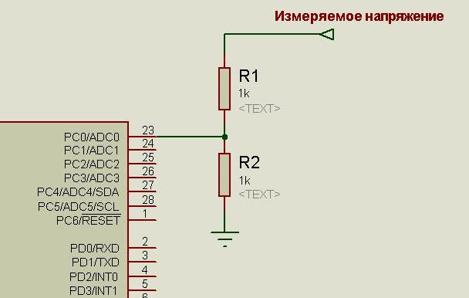
Следовательно, когда мы измеряем напряжение через делитель, нужно полученное значение АЦП умножить на коэффициент=Uвых/Uвх.
Полная формула вычисления измеряемого напряжения будет выглядеть так:
U=(опорное напряжение*значение АЦП*коэффициент делителя)/число разрядов АЦП
Пример: опорное 5В, измеренное значение АЦП = 512, коэффициент делителя =2, АЦП 10разрядный.
(5*512*2)/1024=5В — реальное измеренное значение напряжения.
Некоторые программисты пишут программу так, чтобы микроконтроллер автоматически вычислял коэффициент делителя, для этого выходной сигнал измеряют образцовым прибором и заносят это значение в программу. Микроконтроллер сам соотносит истинное напряжение каждому значению АЦП, сам процесс однократный и носит название калибровки.
Перейдем к программной реализации. Создаем проект с указанными параметрами. Также подключим дисплей на порт D для отображения информации.
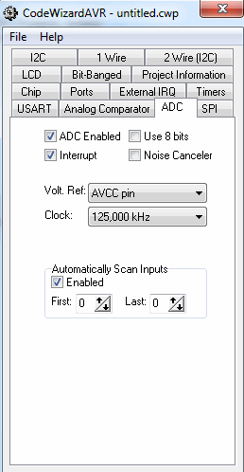
Измерение будет производиться в автоматическом режиме, обработка кода в прерывании, опорное напряжение подключаем к ножке AVCC. По сути нам нужно только обрабатывать получаемые данные. Измеренные данные хранятся в переменной adc_data[0]. Если нужно опрашивать несколько каналов, то выбираем какие каналы сканировать, а данные будут для ножки 0 в adc_data[0], для ножки 1 в adc_data[1] и т.д.
В основном цикле добавим строки:
result=((5.00*adc_data[0])/1024.00); //пересчитываем значение АЦП в вольты
sprintf(lcd_buffer,»U=%.2fV»,result); //помещаем во временную переменную результат
lcd_puts(lcd_buffer); //выводим на экран
Небольшое замечание, чтобы использовать числа с плавающей точкой, нужно в настройках проекта изменить (s)printf Features: int, width на float, width, precision. Если этого не сделать десятые и сотые мы не увидим.
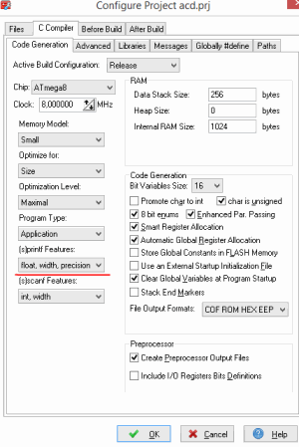
Таким образом, мы всего лишь перевели значение АЦП в вольты и вывели на дисплей.

Результат в протеусе выглядит так:
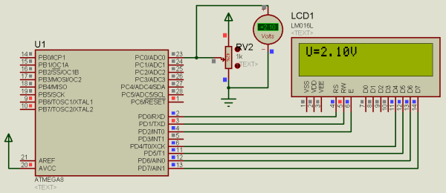
Резистором можно менять напряжение, измеряемое напряжение выведено на дисплей.
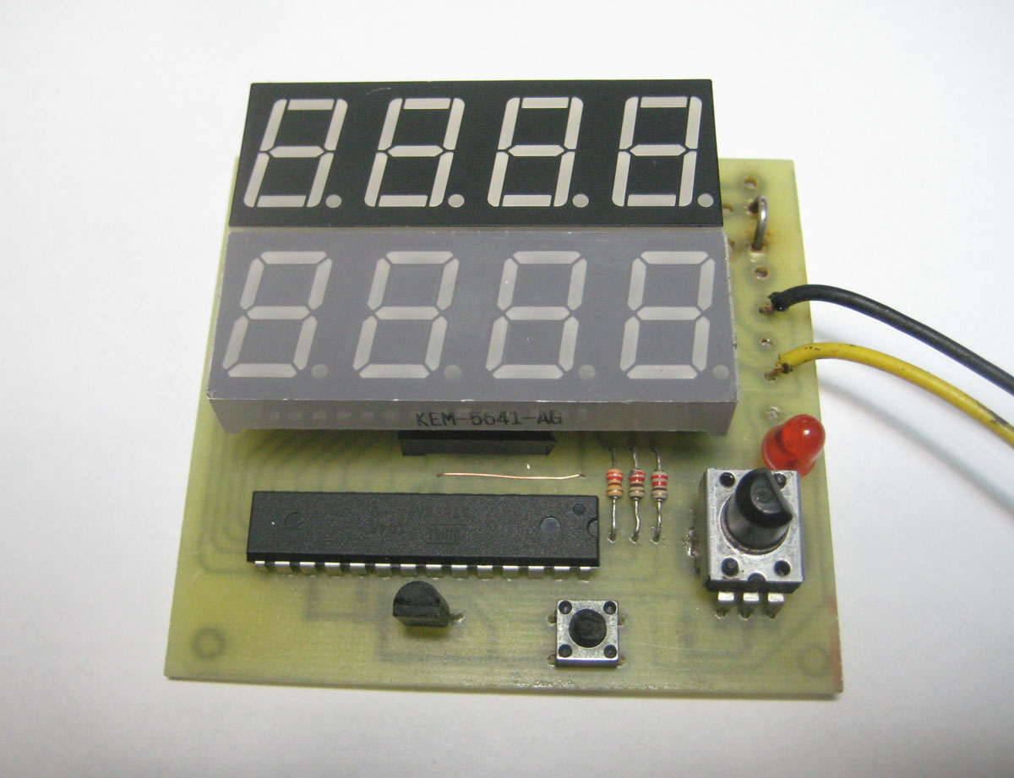
Ход работы:
- Изучить краткую теорию
- Ответить на контрольные вопросы
- Собрать и запустить схему для измерения напряжения
- В отчете отразить схемы подключения в программе PROTEUS

Практическое занятие №39
Тема: Создание итогового проекта
Цель: Изучить возможность создания схемы аналого-цифрового преобразователя в программе Proteus
Оборудование: персональный компьютер, программа PROTEUS
Контрольные вопросы:
- Что такое АЦП. Что может измерять АЦП контроллера
- Что влияет на точность измерения напряжения
- Какова формула для расчета делителя
Краткая теория
АЦП — Аналого-цифровой преобразователь. Из названия можно догадаться, что на вход подается аналоговый сигнал, который преобразуется в число.
Первое о чем нужно сказать — АЦП микроконтроллера умеет измерять только напряжение. Чтобы произвести измерение других физических величин, их нужно вначале преобразовать в напряжение. Сигнал всегда измеряется относительно точки называемой опорное напряжение, эта же точка является максимумом который можно измерить. В качестве источника опорного напряжения (ИОН), рекомендуется выбирать высокостабильный источник напряжения, иначе все измерения будут плясать вместе с опорным.
Одной из важнейших характеристик является разрешающая способность, которая влияет на точность измерения. Весь диапазон измерения разбивается на части. Минимум ноль, максимум напряжение ИОН. Для 8 битного АЦП это 2^8=256 значений, для 10 битного 2^10=1024 значения. Таким образом, чем выше разрядность тем точнее можно измерять сигнал.
Допустим вы измеряете сигнал от 0 до 10В. Микроконтроллер используем Atmega8, с 10 битным АЦП. Это значит что диапазон 10В будет разделен на 1024 значений. 10В/1024=0,0097В — с таким шагом мы сможем измерять напряжение. Но учтите, что микроконтроллер будет считать, величину 0.0097, 0.0098, 0.0099… одинаковыми.
Тем не менее шаг в 0,01 это достаточно неплохо. Однако, есть несколько рекомендаций, без которых эта точность не будет соблюдена, например для измерения с точностью 10бит, частота на которой работает АЦП должна быть 50-200 кГц. Первое преобразование занимает 25 циклов и 13 циклов далее. Таким образом, при частоте 200кГц мы сможем максимум выжать
200 000/13 = 15 384 измерений.
В качестве источника опорного напряжения можно использовать внутренний источник и внешний. Напряжение внутреннего источника (2,3-2,7В) не рекомендуется использовать, по причине низкой стабильности. Внешний источник подключается к ножке AVCC или Aref, в зависимости от настроек программы.
При использовании АЦП ножка AVCC должна быть подключена. Напряжение AVCC не должно отличаться от напряжения питания микроконтроллера более чем на 0,3В. Как было сказано, максимальное измеряемое напряжение равно опорному напряжению(Vref), находится оно в диапазоне 2В-AVCC. Таким образом, микроконтроллер не может измерить более 5В.
Чтобы расширить диапазон измерения, нужно измерять сигнал через делитель напряжения. Например, максимальное измеряемое напряжение 10В, опорное напряжение 5В. Чтобы расширить диапазон измерения, нужно уменьшить измеряемый сигнал в 2 раза.
Формула для расчета делителя выглядит так:
U_{вых} = U_{вх}R₂/(R₁ + R₂)
Подставим наши значения в формулу:
5 = 10*R2/(R1+R2)
(R1+R2)=2*R2
R1=R2
т.е. можно взять любые два одинаковых резистора и подключить их по схеме

Следовательно, когда мы измеряем напряжение через делитель, нужно полученное значение АЦП умножить на коэффициент=Uвых/Uвх.
Полная формула вычисления измеряемого напряжения будет выглядеть так:
U=(опорное напряжение*значение АЦП*коэффициент делителя)/число разрядов АЦП
Пример: опорное 5В, измеренное значение АЦП = 512, коэффициент делителя =2, АЦП 10разрядный.
(5*512*2)/1024=5В — реальное измеренное значение напряжения.
Некоторые программисты пишут программу так, чтобы микроконтроллер автоматически вычислял коэффициент делителя, для этого выходной сигнал измеряют образцовым прибором и заносят это значение в программу. Микроконтроллер сам соотносит истинное напряжение каждому значению АЦП, сам процесс однократный и носит название калибровки.
Перейдем к программной реализации. Создаем проект с указанными параметрами. Также подключим дисплей на порт D для отображения информации.

Измерение будет производиться в автоматическом режиме, обработка кода в прерывании, опорное напряжение подключаем к ножке AVCC. По сути нам нужно только обрабатывать получаемые данные. Измеренные данные хранятся в переменной adc_data[0]. Если нужно опрашивать несколько каналов, то выбираем какие каналы сканировать, а данные будут для ножки 0 в adc_data[0], для ножки 1 в adc_data[1] и т.д.
В основном цикле добавим строки:
result=((5.00*adc_data[0])/1024.00); //пересчитываем значение АЦП в вольты
sprintf(lcd_buffer,»U=%.2fV»,result); //помещаем во временную переменную результат
lcd_puts(lcd_buffer); //выводим на экран
Небольшое замечание, чтобы использовать числа с плавающей точкой, нужно в настройках проекта изменить (s)printf Features: int, width на float, width, precision. Если этого не сделать десятые и сотые мы не увидим.

Таким образом, мы всего лишь перевели значение АЦП в вольты и вывели на дисплей.

Результат в протеусе выглядит так:

Резистором можно менять напряжение, измеряемое напряжение выведено на дисплей.
Ход работы
Открываем сохранённую практическую работу №38
Добавим элементы для измерения тока:
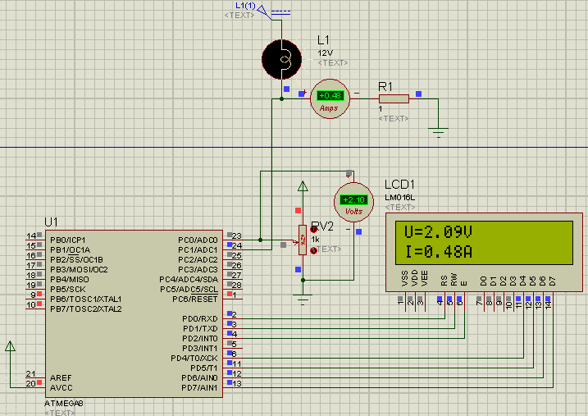

Ход работы:
- Изучить краткую теорию
- Ответить на контрольные вопросы
- Собрать и запустить схему для измерения тока
- В отчете отразить схемы подключения в программе PROTEUS

